TUGAS AKHIR

RANCANG BANGUN SISTEM INFORMASI
MANAJEMEN OPERASIONAL DAN LAYANAN KANTOR
BERBASIS WEB PADA KANTOR NOTARIS DAN PPAT
EKA SULISTYA, S.H., M.Kn.

Diajukan Sebagai Persyaratan untuk Menyelesaikan Program Pendidikan Diploma III Pada Program Studi Teknik Informatika
Jurusan Teknik Elektro Politeknik Negeri Pontianak



OLEH :
PUTRI ALYA FADHILAH
NIM 3202316139

PROGRAM STUDI D3 TEKNIK INFORMATIKA
JURUSAN TEKNIK ELEKTRO
POLITEKNIK NEGERI PONTIANAK
2026

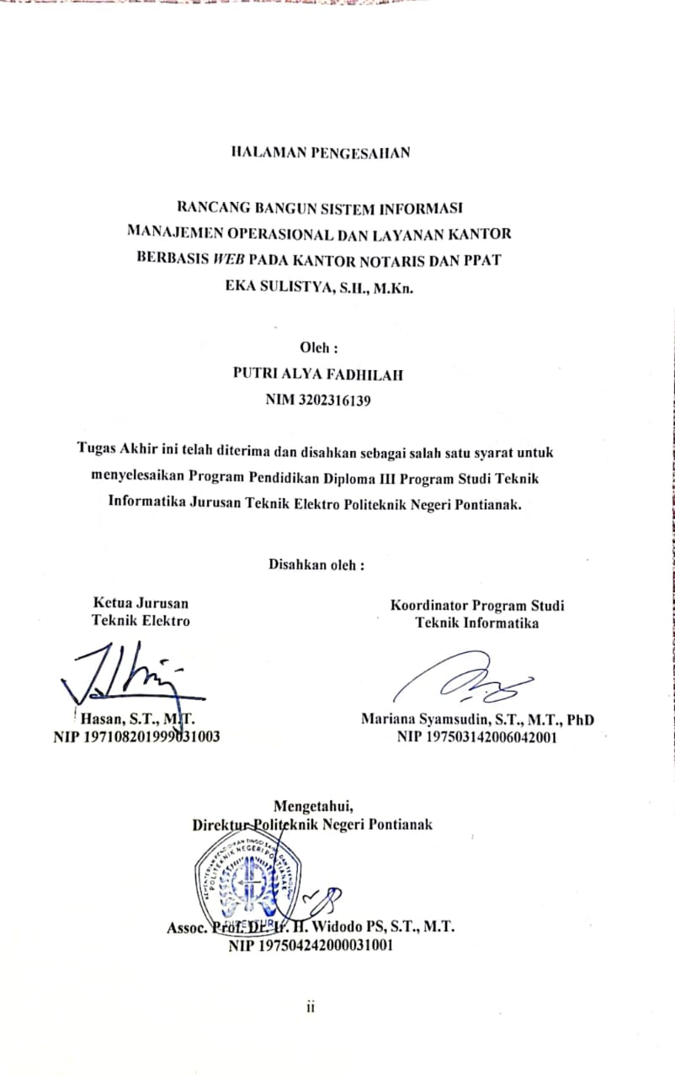

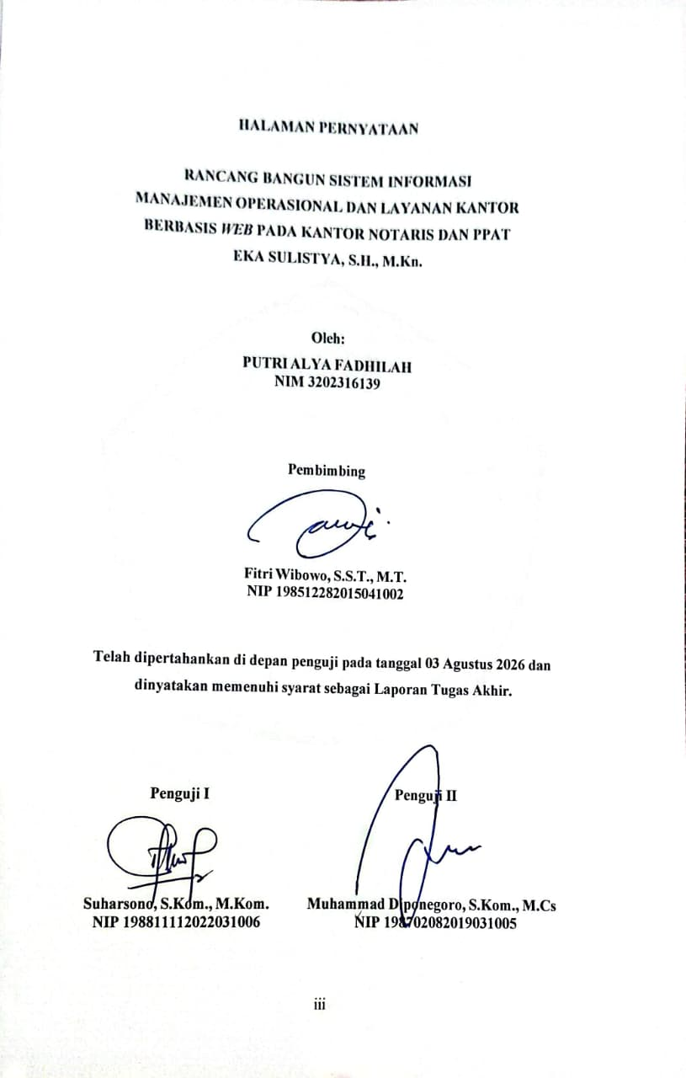
HALAMAN PERNYATAAN ORISINALITAS

Saya yang bertanda tangan di bawah ini :
Nama : Putri Alya Fadhilah
NIM : 3202316139
Jurusan / Program Studi : Teknik Elektro/Teknik Informatika
Judul Tugas Akhir : Rancang Bangun Sistem Informasi Manajemen Operasional Dan Layanan Kantor Berbasis
Web Pada Kantor Notaris Dan PPAT
Eka Sulistya, S.H., M.Kn.
Menyatakan dengan sebenar-benarnya bahwa penulisan Laporan Tugas Akhir ini berdasarkan hasil penelitian, pemikiran dan pemaparan asli dari saya sendiri, baik untuk naskah laporan maupun kegiatan yang tercantum sebagai bagian dari Laporan Tugas Akhir ini. Jika terdapat karya orang lain, saya akan mencantumkan sumber yang jelas.
Demikian pernyataan ini saya buat dengan sesungguhnya dan apabila di kemudian hari terdapat penyimpangan dan ketidakbenaran dalam pernyataan ini, maka saya bersedia menerima sanksi akademik berupa pencabutan gelar yang telah diperoleh karena karya tulis ini dan sanksi lain sesuai dengan peraturan yang berlaku di Politeknik Negeri Pontianak.
Demikian pernyataan ini saya buat dalam keadaan sadar tanpa paksaan dari pihak manapun.

Pontianak, 03 Agustus 2026
Yang membuat pernyataan,
Materai
10000

Putri Alya Fadhilah
NIM. 3202316139

PROFIL PENULIS



Nama Mahasiswa  NIM  Tempat, Tanggal Lahir  Jenis Kelamin  Agama  No. Handphone  Email  Alamat | : Putri Alya Fadhilah  : 3202316139  : Sanggau, 12 September 2005  : Perempuan  : Islam  : 083125918298  : putrialyaf12095@gmail.com  : Jln. Pembangunan, No 106, Kec. Sanggau  Kapuas, Kel. Bunut, Kalimantan Barat.

ABSTRAK

Kantor Notaris dan PPAT Eka Sulistya, S.H., M.Kn. masih menjalankan administrasi secara manual, mulai dari pencatatan data klien hingga kunjungan klien melalui buku tamu manual, sehingga pencarian data membutuhkan waktu lebih lama dan berisiko menimbulkan kesalahan pencatatan. Penelitian ini bertujuan merancang dan membangun Sistem Informasi Manajemen Operasional dan Layanan Kantor berbasis web yang menyediakan fitur pengelolaan data klien (CRUD), buku tamu digital berbasis QR Code, pengelolaan informasi layanan beserta persyaratan dokumen, serta pencarian data klien secara terstruktur.
Sistem dikembangkan menggunakan metode System Development Life Cycle (SDLC) model Waterfall dengan PHP, framework Laravel, dan database MySQL. Pengujian dilakukan melalui Black Box Testing terhadap 38 skenario fungsional dan User Acceptance Testing (UAT) terhadap 8 responden (3 internal, 5 klien).
Hasil Black Box Testing menunjukkan seluruh 38 skenario berjalan sesuai harapan, sedangkan UAT menunjukkan tingkat penerimaan pengguna sebesar 84,4% (internal) dan 82,7% (klien), keduanya dalam kategori Sangat Baik. Dapat disimpulkan bahwa sistem yang dikembangkan mampu membantu kantor notaris mengelola data klien, mencatat kunjungan secara digital, serta menyediakan informasi layanan secara lebih terstruktur dan efisien dibandingkan proses manual sebelumnya.
Kata Kunci: Sistem Informasi, Notaris dan PPAT, QR Code, Black Box Testing, User Acceptance Testing

ABSTRACT

The Office of Notary and PPAT Eka Sulistya, S.H., M.Kn. still carries out administration manually, from client data recording to visitor logging via a manual guest book, making data retrieval slower and prone to recording errors. This research aims to design and build a web-based Office Operational and Service Management Information System providing client data management (CRUD), a QR Code-based digital guest book, service information and document requirement management, and structured client data search.
The system was developed using the SDLC method with the Waterfall model, using PHP, the Laravel framework, and a MySQL database. Testing was carried out through Black Box Testing on 38 functional scenarios and User Acceptance Testing (UAT) with 8 respondents (3 internal, 5 clients).
Black Box Testing results show that all 38 scenarios ran as expected, while UAT results show a user acceptance rate of 84.4% (internal) and 82.7% (client), both in the Very Good category. It can be concluded that the developed system is able to help the notary office manage client data, digitally record visits, and provide service information in a more structured and efficient manner than the previous manual process.
Keywords: Information System, Notary and PPAT, QR Code, Black Box Testing, User Acceptance Testing

PRAKATA

Puji dan syukur penulis panjatkan atas kehadirat Allah Subhanahu Wa Ta’ala yang telah memberikan rahmat dan karunia-Nya sehingga Tugas Akhir dengan judul “Rancang Bangun Sistem Informasi Manajemen Operasional dan Layanan Kantor Berbasis Web Pada Kantor Notaris Dan PPAT Eka Sulistya, S.H., M.Kn.” ini dapat terselesaikan. Pada penyusunan Laporan Tugas Akhir dari awal hingga selesainya laporan ini tidak terlepas dari bantuan berbagai pihak. Oleh karena itu, penulis sangat berterima kasih kepada :
- Allah SWT, yang telah menguatkan hati yang rapuh, mengajarkan kesabaran, serta memberi kekuatan saat penulis hampir menyerah. Tugas Akhir ini menjadi bukti bahwa pertolongan-Mu selalu datang di waktu yang paling tepat.
- Yang teristimewa untuk Bapak Samsuhadi dan Ibu Yuyun Fitri Ningsih yang telah memberikan kasih sayang, nasihat, motivasi, memberikan kebutuhan penulis, dukungan serta mendoakan penulis selama proses perkuliahan sampai penyusunan Tugas Akhir ini. Walaupun tidak sempat dapat merasakan duduk di bangku perkuliahan namun mereka sudah berusaha bekerja keras demi anak pertamanya agar bisa mendapatkan pendidikan yang lebih baik dari yang telah mereka lalui. Perunggu benar adanya, “Pasti doamu yang lancarkan upayaku.”
- Kepada saudara kandung penulis tersayang, Putra Aufa Yudistira dan Putra Zidan Anugerah, terima kasih selalu ada meski terhalang jarak. Obrolan hangat dari jauh selalu menjadi penyemangat hingga Tugas Akhir ini selesai.
- Bapak Assoc. Prof. Dr. Ir. H. Widodo PS, S.T., M.T. selaku Direktur Politeknik Negeri Pontianak.
- Bapak Hasan, S.T., M.T., selaku Ketua Jurusan Teknik Elektro Politeknik Negeri Pontianak.
- Ibu Mariana Syamsudin, S.T., M.T., PhD selaku Koordinator Program Studi D3 Teknik Informatika Jurusan Teknik Elektro Politeknik Negeri Pontianak.
- Ibu Novi Aryani Fitri, S.T., M.Tr.Kom. selaku Koordinator Tugas Akhir Program Studi D3 Teknik Informatika Jurusan Teknik Elektro Politeknik Negeri Pontianak.
- Bapak Fitri Wibowo, S.S.T., M.T. selaku Dosen Pembimbing Tugas Akhir yang telah dengan sabar membimbing, memberikan arahan, serta banyak membantu penulis selama proses penyusunan Tugas Akhir ini.
- Bapak Suharsono, S.Kom., M.Kom. selaku Dosen Penguji 1 yang telah meluangkan waktu untuk memberikan arahan, kritik, dan saran yang sangat berharga selama penyusunan Tugas Akhir ini.
- Bapak Muhammad Diponegoro, S.Kom., M.Cs selaku Dosen Penguji 2 yang telah memberikan banyak masukan, kritik, dan saran yang membangun selama proses penyusunan Tugas Akhir ini.
- Almarhum Bapak Tri Bowo Atmojo, S.T., M.Cs., selaku Dosen Pembimbing Akademik dan Penguji 2, yang telah meluangkan waktu untuk memberikan arahan, kritik, dan saran yang sangat berharga selama penyusunan Tugas Akhir ini. Semoga segala kebaikan dan ilmu yang telah diberikan menjadi amal jariyah dan mendapatkan tempat terbaik di sisi Allah SWT.
- Bapak Tommi Suryanto, S.Kom., M.Kom. selaku Kepala Laboratorium Teknik Informatika Jurusan Teknik Elektro Politeknik Negeri Pontianak yang telah mengizinkan dan membantu penulis dalam memberikan data informasi untuk melakukan studi kasus sebagai bahan untuk menyelesaikan Tugas Akhir ini.
- Seluruh staf pengajar khususnya dosen yang mengajar di Program Studi D-III Teknik Informatika Politeknik Negeri Pontianak yang telah memberikan ilmunya kepada penulis selama mengikuti perkuliahan.
- Ibu Eka Sulistya, S.H., M.Kn. selaku Notaris dan PPAT pada Kantor Notaris dan PPAT Eka Sulistya, S.H., M.Kn. yang telah memberikan izin, arahan, serta kemudahan dalam proses observasi dan pengumpulan data selama penyusunan Tugas Akhir ini.
- Seluruh teman mahasiswa jurusan Teknik Elektro khususnya di Program Studi D3 Teknik Informatika yang bersama-sama berjuang dalam menyelesaikan Tugas Akhir ini.
- Kepada Gita Dwi Astuti dan Aruni Rizki Pradifta, selaku teman seperjuangan sejak Preliktro terima kasih atas dukungan, semangat, dan bantuan yang selalu diberikan dalam menyelesaikan Tugas Akhir ini.
- Kepada Alifatul Umu Amanah, Asma Fitri Nur Azizah, dan Fitri Novianti selaku teman seperjuangan sejak jenjang SMA yang telah memberikan dukungan, semangat, dan motivasi yang tak pernah putus hingga Tugas Akhir ini selesai.
- Kepada teman-teman terdekat penulis yang tergabung dalam grup Kerang Waring, Makan-Makan, Cilembu, serta HMJ TE, yang tidak bisa disebutkan satu per satu namanya, terima kasih atas keceriaan, dukungan, dan motivasi yang telah menemani perjalanan penulis sejak masa sekolah hingga bangku kuliah, sampai akhirnya dapat menyelesaikan Tugas Akhir ini.
- Kepada saudara M terima kasih telah menjadi tempat pulang yang tenang di tengah perjuangan ini. Terima kasih atas segala bantuan, kesabaran, kebaikan untuk selalu menjadi pendengar yang baik, serta kehadiranmu yang memberi semangat bagi penulis hingga dapat menyelesaikan Tugas Akhir ini.
- Kepada diri sendiri, Putri Alya Fadhilah, anak pertama dan harapan orang tua yang mau terus belajar, berproses, dan bertahan di masa sulit. Terima kasih sudah berusaha memberikan yang terbaik serta bertahan saat hal-hal berjalan di luar kendali. Mari melangkah lebih jauh, mencoba hal-hal baru, dan menyambut masa depan tanpa ragu. Hindia benar adanya, “Semua jatuh bangunmu hal yang biasa, angan dan pertanyaan waktu yang menjawabnya, berikan tenggat waktu bersedihlah secukupnya.”
Pada penyusunan Laporan Tugas Akhir ini tentu masih terdapat banyak kekurangan. Oleh karena itu, penulis berharap adanya kritik dan saran yang membangun dari segala pihak demi perbaikan laporan ini di kemudian hari. Semoga laporan ini dapat memberikan manfaat bagi pembaca dan penulis sendiri.
Pontianak, 03 Agustus 2026
Penulis

Putri Alya Fadhilah
NIM. 3202316139

DAFTAR ISI

HALAMAN PENGESAHAN ii
HALAMAN PERNYATAAN iii
PROFIL PENULIS v
ABSTRAK vi
ABSTRACT vii
PRAKATA viii
DAFTAR ISI xi
DAFTAR TABEL xiii
DAFTAR GAMBAR xiv
DAFTAR LAMPIRAN xvi
BAB I PENDAHULUAN 1
1.1 Latar Belakang 1
1.2 Rumusan Masalah 3
1.3 Batasan Masalah 3
1.4 Tujuan Tugas Akhir 5
1.5 Manfaat Tugas Akhir 5
1.6 Metodologi Pelaksanaan Tugas Akhir 5
1.7 Sistematika Penulisan 7
BAB II DASAR TEORI 9
2.1 Tinjauan Pustaka 9
2.2 Dasar Teori 13
BAB III PERANCANGAN SISTEM 18
3.1 Analisis Kebutuhan Sistem 18
3.2 Arsitektur Sistem 22
3.4 Perancangan Antarmuka 40
3.5 Spesifikasi Teknologi 62
3.6 Rencana Pengujian 65
BAB IV HASIL DAN PEMBAHASAN 72
4.1 Gambaran Umum Sistem 72
4.2 Implementasi Sistem 72
4.3 Pengujian Sistem 102
4.4 Analisis Hasil dan Evaluasi 108
BAB V PENUTUP 110
5.1 Kesimpulan 110
5.2 Saran 111
DAFTAR PUSTAKA 112
LAMPIRAN 114

DAFTAR TABEL

Tabel 2.1 Tabel Perbandingan 12
Tabel 3.1 Struktur Users 32
Tabel 3.2 Struktur Client 33
Tabel 3.3 Struktur Buku Tamu 33
Tabel 3.4 Struktur Layanan 34
Tabel 3.5 Struktur Informasi Layanan 35
Tabel 3.6 Struktur Persyaratan Dokumen 35
Tabel 3.7 Struktur Permintaan Layanan 36
Tabel 3.8 Checklist Persyaratan 36
Tabel 3.9 Struktur Akta 37
Tabel 3.10 Struktur Surat 37
Tabel 3.11 Struktur Dokumen Client 38
Tabel 3.12 Struktur Reminders 39
Tabel 3.13 Struktur Profil Kantor 39
Tabel 3.14 Skala Penilaian Kuesioner 66
Tabel 3.15 Skenario Pengujian 67
Tabel 4. 1 Skenario Hasil Uji Black Box Testing 103
Tabel 4.2 Kuesioner UAT Untuk Notaris dan Staf 107
Tabel 4.3 Kuesioner UAT Untuk Klien 107

DAFTAR GAMBAR

Gambar 3.1 Diagram Arsitektur Sistem 23
Gambar 3.2 Use Case Sistem Notaris 26
Gambar 3. 3 Tabel Relasi Sistem Notaris 29
Gambar 3.4 Halaman Landing Page 41
Gambar 3.5 Halaman Daftar Sekarang 42
Gambar 3.6 Halaman Login 43
Gambar 3.7 Halaman Dashboard Notaris & Admin 44
Gambar 3.8 Halaman Data Client 45
Gambar 3.9 Halaman Permintaan Layanan 46
Gambar 3.10 Halaman Permintaan Akta 47
Gambar 3.11 Halaman Arsip Akta Digital 48
Gambar 3.12 Halaman Permintaan Surat 49
Gambar 3.13 Halaman Arsip Surat 50
Gambar 3.14 Halaman Layanan & Berkas 51
Gambar 3.15 Halaman Buku Tamu 52
Gambar 3.16 Halaman Profil Kantor 53
Gambar 3.17 Halaman Dashboard Klien 54
Gambar 3.18 Halaman Permintaan Layanan Klien 55
Gambar 3.19 Halaman Arsip Akta 56
Gambar 3.20 Halaman Arsip Surat 57
Gambar 3.21 Halaman Persyaratan Berkas 58
Gambar 3.22 Halaman Buku Tamu Digital 59
Gambar 3.23 Halaman Biodata 60
Gambar 4.1 Halaman Landing Page Bagian 1 73
Gambar 4.2 Halaman Landing Page Bagian 2 74
Gambar 4.3 Halaman Landing Page Bagian 3 75
Gambar 4.4 Halaman Landing Page Bagian 4 76
Gambar 4.5 Halaman Daftar Sekarang 77
Gambar 4.6 Halaman Masuk (Login) 78
Gambar 4.7 Halaman Dashboard Klien 79
Gambar 4.8 Halaman Ajukan Layanan Hukum Baru 80
Gambar 4.9 Halaman Riwayat Pengajuan Layanan 80
Gambar 4.10 Halaman Arsip Akta Saya 81
Gambar 4.11 Halaman Pratinjau Dokumen 81
Gambar 4.12 Halaman ArsipSurat Saya 82
Gambar 4.13 Halaman Pratinjau Dokumen 82
Gambar 4.14 Halaman Persyaratan Berkas Bagian 1 83
Gambar 4.15 Halaman Persyaratan Berkas Bagian 2 84
Gambar 4.16 Halaman Buku Tamu Digital 85
Gambar 4.17 Halaman Pengaturan Biodata Saya 86
Gambar 4.18 Halaman Dashboard Notaris & Admin Bagian 1 87
Gambar 4.19 Halaman Dashboard Notaris & Admin Bagian 2 87
Gambar 4.20 Halaman Manajemen Klien 88
Gambar 4.21 Halaman Tambah Klien Baru 89
Gambar 4.22 Halaman Daftar Permintaan Layanan 91
Gambar 4.23 Halaman Proses Permintaan Layanan 91
Gambar 4.24 Halaman Permintaan Akta 92
Gambar 4.25 Halaman Buat Akta Baru 93
Gambar 4.26 Halaman Arsip Akta Digital 93
Gambar 4.27 Halaman Pratinjau Dokumen Akta 94
Gambar 4.28 Halaman Permintaan Surat Resmi 94
Gambar 4.29 Halaman Pembuatan Surat Resmi Baru 95
Gambar 4.30 Halaman Arsip Surat Resmi 96
Gambar 4.31 Halaman Unggah Surat Baru 97
Gambar 4.32 Halaman Pratinjau Dokumen Surat 98
Gambar 4.33 Halaman Layanan & Persyaratan Dokumen 98
Gambar 4.34 Halaman Tambah Layanan Baru 99
Gambar 4.35 Halaman Buku Tamu Kunjungan 100
Gambar 4.36 Halaman Pencatatan Kunjungan Tamu Digital 101
Gambar 4. 37 Halaman Pengaturan Profil Kantor 102

DAFTAR LAMPIRAN

Lampiran 1 Hasil Plagiarisme 115
Lampiran 2 Dokumentasi Pengujian Website Oleh Klien 116
Lampiran 3 Hasil Responden 117

BAB I
PENDAHULUAN

Latar Belakang
Perkembangan teknologi informasi pada era modern telah mendorong berbagai bidang pekerjaan, termasuk instansi pemerintah dan swasta, untuk beralih dari sistem administrasi manual menuju sistem yang otomatis dan berbasis web. Proses administrasi yang masih dilakukan secara manual, seperti pengajuan dokumen fisik dan verifikasi berkas secara langsung, cenderung membutuhkan waktu penyelesaian yang lebih lama serta rawan menimbulkan keterlambatan dalam pelayanan. Pemanfaatan teknologi informasi memungkinkan organisasi dalam mengelola data secara lebih tertata serta mempermudah proses pengolahan dan penyimpanan informasi. Sistem informasi berbasis web juga mampu menggabungkan berbagai data ke dalam satu basis data yang terpusat, sehingga memudahkan proses pengelolaan informasi, pelacakan status, serta pengambilan keputusan secara lebih cepat dan transparan. Oleh karena itu, penerapan sistem informasi berbasis web menjadi salah satu solusi penting dalam mendukung transformasi digital serta meningkatkan kualitas pengelolaan data dan pelayanan pada suatu organisasi [1].
Pemanfaatan teknologi informasi juga mulai diterapkan dalam berbagai bidang pelayanan publik, termasuk pada bidang pelayanan hukum. Dalam sistem hukum di Indonesia, notaris merupakan pejabat umum yang berwenang untuk membuat akta autentik, yaitu akta yang dibuat oleh atau di hadapan notaris menurut bentuk dan tata cara yang ditetapkan dalam undang-undang sehingga memiliki kekuatan hukum yang sempurna [2]. Selain notaris, terdapat pula Pejabat Pembuat Akta Tanah (PPAT) yang berwenang membuat akta berkaitan dengan perbuatan hukum mengenai hak atas tanah atau hak milik atas satuan rumah susun. Kedua instansi ini melayani berbagai kebutuhan hukum masyarakat seperti pembuatan akta perjanjian, akta jual beli, akta pendirian badan usaha, akta hibah, surat kuasa, surat pernyataan, serta pengurusan dokumen pertanahan. Oleh karena itu, kegiatan administrasi pada kantor notaris dan PPAT memerlukan pengelolaan data yang baik
agar dokumen hukum yang dihasilkan dapat tersimpan secara aman dan mudah diakses ketika dibutuhkan [2].
Kantor Notaris dan PPAT Eka Sulistya, S.H., M.Kn. merupakan salah satu kantor pelayanan jasa hukum yang telah beroperasi sejak tanggal 23 Juni 2025 dan berkedudukan di Kota Pontianak, tepatnya di Jalan Pangeran Natakusuma. Kantor ini beroperasi setiap hari Senin hingga Jumat pada pukul 08.00–16.00 WIB dan libur pada hari-hari besar nasional. Layanan yang tersedia antara lain pembuatan akta perjanjian, akta jual beli, akta pendirian dan perubahan badan usaha, akta hibah, surat kuasa, surat pernyataan, serta pengurusan dokumen pertanahan dan layanan hukum lainnya. Adapun layanan yang paling banyak dikerjakan sesuai dengan permintaan klien di kantor ini meliputi legalisasi, akta hibah, akta jual beli, pendirian PT, surat kuasa, surat pernyataan pemasangan tanda batas, serta surat pernyataan penguasaan fisik tanah dan tidak sengketa. Sejak awal beroperasi, kantor ini dijalankan langsung oleh notaris dengan dibantu tenaga bantu lepas yang dipanggil sesuai kebutuhan untuk mencetak berkas, mendampingi notaris keluar kantor, serta mengantarkan dokumen ke instansi lain apabila notaris berhalangan hadir. Seiring berkembangnya operasional kantor selama satu tahun terakhir, kantor ini telah menambah satu orang karyawan tetap untuk membantu jalannya operasional kantor dan mendukung tugas notaris. Namun demikian, berbagai aktivitas administrasi seperti pencatatan data klien, pengelolaan dokumen persyaratan layanan, serta pencatatan kunjungan klien masih ditangani secara langsung oleh notaris, sebagaimana juga ditemukan pada kantor notaris lain, di mana pencatatan manual menyebabkan informasi menjadi kurang akurat dan dapat hilang sewaktu-waktu [3].
Berdasarkan hasil observasi yang dilakukan di Kantor Notaris dan PPAT Eka Sulistya, S.H., M.Kn., diketahui bahwa pengelolaan data klien dan administrasi pelayanan masih dilakukan secara manual menggunakan dokumen fisik maupun file yang tersimpan secara terpisah. Proses pencarian data klien sering kali membutuhkan waktu yang relatif lebih lama karena dokumen harus dicari secara manual pada arsip yang tersedia, misalnya ketika notaris perlu memverifikasi data klien yang pernah berkunjung atau melanjutkan proses pembuatan akta yang belum selesai. Selain itu, pencatatan kunjungan klien masih menggunakan buku tamu manual yang terkadang tidak terisi karena klien lupa melakukan pengisian atau belum mendapatkan arahan mengenai pengisian buku tamu tersebut. Kondisi tersebut menyebabkan data kunjungan tidak tercatat secara lengkap serta menyulitkan proses rekapitulasi data kunjungan dan laporan administrasi. Penelitian sebelumnya menunjukkan bahwa sistem administrasi manual dapat menimbulkan kesulitan dalam pengelolaan data serta meningkatkan risiko kehilangan dokumen atau kesalahan pencatatan data [4].
Berdasarkan permasalahan tersebut, diperlukan suatu sistem yang mampu mengelola data klien dan layanan secara lebih terstruktur dan terpusat. Oleh karena itu, penelitian ini bertujuan untuk menghasilkan Sistem Informasi Manajemen Operasional dan Layanan Kantor Berbasis Web pada Kantor Notaris dan PPAT Eka Sulistya, S.H., M.Kn. Sistem ini akan disebut sebagai Sistem Notaris. Sistem ini dirancang untuk membantu proses pengelolaan data klien, pencatatan kunjungan klien melalui buku tamu digital berbasis QR Code, pengelolaan informasi layanan dan persyaratan dokumen, serta mempermudah proses pencarian data klien secara lebih teratur. Dengan adanya sistem ini diharapkan proses administrasi dan pelayanan pada kantor notaris dapat berjalan dengan lebih tertata serta memudahkan notaris dalam mengelola berbagai data dan informasi pelayanan.

Rumusan Masalah
Berdasarkan latar belakang yang telah dijelaskan sebelumnya, maka rumusan masalah dalam penelitian ini adalah bagaimana merancang dan membangun sistem informasi manajemen operasional dan layanan kantor berbasis web pada Kantor Notaris dan PPAT Eka Sulistya, S.H., M.Kn.?

Batasan Masalah
Agar penelitian ini lebih terarah dan dapat diselesaikan sesuai kemampuan, ada beberapa batasan masalah dalam tugas akhir ini, yaitu sebagai berikut:
- Ruang lingkup penelitian ini dilakukan pada Kantor Notaris dan PPAT Eka Sulistya, S.H., M.Kn. Sistem yang dikembangkan memiliki tiga jenis pengguna, yaitu notaris dan karyawan/staf selaku pengguna utama (admin) yang memiliki fitur yang sama dalam mengelola data dan layanan, serta klien selaku pengguna yang dapat mengakses fitur seperti melihat informasi layanan, persyaratan dokumen, mengajukan layanan secara online, dan mengisi buku tamu digital melalui scan QR Code.
- Fitur sistem dalam penelitian ini meliputi pengelolaan data klien yaitu Create, Read, Update, Delete (CRUD), pencatatan kunjungan melalui buku tamu digital berbasis QR Code, pengelolaan pengajuan layanan online, manajemen arsip akta dan surat, pencetakan dokumen/laporan, fitur pengingat (reminder) status layanan, serta fitur pencarian dan penyaringan (filter) data. Selain itu, sistem menerapkan keamanan hak akses berbasis middleware pada framework Laravel untuk membatasi dan memvalidasi hak akses setiap pengguna sesuai perannya (Notaris, Admin/Staf, dan Klien) secara aman dan terstruktur.
- Data yang dikelola dalam sistem meliputi pengelolaan informasi profil kantor dan syarat dokumen pada halaman utama, pencatatan data kunjungan klien melalui buku tamu digital berbasis QR Code, pengelolaan data permohonan layanan online beserta berkas persyaratan klien, pencatatan arsip data akta dan surat, fitur pengingat (reminder) status layanan, serta pengelolaan hak akses akun pengguna untuk peran notaris, admin/staf, dan klien.
- Teknologi yang digunakan dalam pembangunan sistem ini adalah sistem berbasis web dengan menggunakan bahasa pemrograman PHP yang didukung oleh framework Laravel serta database MySQL sebagai media penyimpanan data.
- Batasan integrasi sistem eksternal mencakup belum terintegrasinya sistem yang dikembangkan secara otomatis melalui Application Programming Interface (API) dengan pihak eksternal, baik untuk verifikasi data Dinas Kependudukan dan Pencatatan Sipil (Dukcapil) maupun sinkronisasi real-time dengan portal AHU Online milik Kementerian Hukum dan Hak Asasi Manusia (Kemenkumham), sehingga seluruh pembaruan data dan verifikasi terkait proses tersebut dilakukan secara manual oleh admin atau notaris.

Tujuan Tugas Akhir
Tujuan dari pelaksanaan tugas akhir ini adalah membangun Sistem Informasi Manajemen Operasional dan Layanan berbasis web pada Kantor Notaris dan PPAT Eka Sulistya, S.H., M.Kn. yang mampu mengelola data klien, pencatatan buku tamu ber-QR Code, pengajuan layanan online, manajemen arsip akta dan surat, serta pencetakan dokumen/laporan secara terpusat.

Manfaat Tugas Akhir
Adapun manfaat yang diharapkan dari pelaksanaan tugas akhir ini adalah sebagai berikut:
- Bagi Kantor Notaris dan PPAT
Membantu pengelolaan data klien dan operasional kantor secara terstruktur, mempermudah pemantauan status layanan melalui fitur pengingat (reminder) dan penyaringan (filter) data, serta meningkatkan efektivitas, keamanan data, dan kualitas pelayanan administrasi.
- Bagi Masyarakat
Mempermudah dalam memperoleh informasi layanan dan pengajuan persyaratan dokumen secara lebih cepat, akurat, dan dapat dilakukan secara online, sehingga mengurangi kesalahan atau ketidakefisienan kunjungan fisik ke kantor notaris.
- Bagi Penulis
Menambah wawasan, pemahaman, dan pengalaman dalam menganalisis permasalahan operasional, merancang, serta menerapkan framework Laravel dan sistem keamanan berbasis middleware dalam pembangunan sistem informasi berbasis web.

Metodologi Pelaksanaan Tugas Akhir
Metodologi pelaksanaan tugas akhir ini menggunakan metode System Development Life Cycle (SDLC) dengan model Waterfall, karena sistem yang dikembangkan merupakan sistem informasi berbasis web yang memiliki tahapan pengembangan terstruktur dan sistematis. Metode ini dipilih karena sesuai dengan kebutuhan perancangan sistem yang dilakukan secara bertahap mulai dari analisis hingga implementasi. Alur dan tahapan pengembangan sistem menggunakan metode Waterfall ditampilkan pada Gambar 1.1.
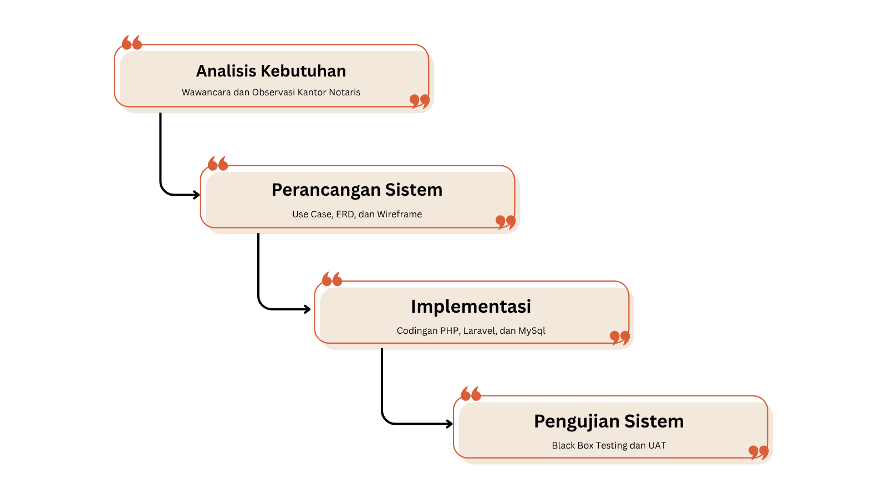
Gambar 1.1 Metode Waterfall
Adapun tahapan dalam metode Waterfall yang digunakan dalam tugas akhir ini adalah sebagai berikut:
- Analisis Kebutuhan (Requirement Analysis)
Pada tahap ini dilakukan identifikasi permasalahan dan kebutuhan sistem melalui observasi serta wawancara di Kantor Notaris & PPAT Eka Sulistya, S.H., M.Kn. Analisis dilakukan untuk mengetahui kebutuhan pengguna (admin) dalam pengelolaan data klien dan pelayanan.
- Perancangan Sistem (System Design)
Tahap ini meliputi perancangan struktur sistem seperti pembuatan use case diagram, perancangan database, perancangan alur sistem, serta desain antarmuka pengguna (user interface).

- Implementasi (Implementation System)
Pada tahap ini dilakukan proses pembangunan sistem berdasarkan hasil perancangan yang telah dibuat sebelumnya. Sistem dikembangkan menggunakan framework Laravel dengan bahasa pemrograman PHP serta menggunakan database MySQL sebagai media penyimpanan data. Tahap ini mencakup pembuatan fitur-fitur sistem seperti pengelolaan data klien, pencatatan buku tamu, pengelolaan informasi layanan, serta pencarian data klien.
- Pengujian Sistem (Testing)
Tahap pengujian dilakukan untuk memastikan bahwa sistem yang telah dibangun dapat berjalan sesuai dengan kebutuhan dan fungsi yang telah dirancang. Pengujian sistem dilakukan menggunakan metode Black Box Testing untuk menguji setiap fungsi pada sistem. Selain itu, dilakukan juga User Acceptance Testing (UAT) untuk mengetahui tingkat penerimaan pengguna terhadap sistem yang telah dikembangkan serta memastikan sistem dapat digunakan dengan baik oleh pengguna.

1.7 Sistematika Penulisan
Adapun sistematika penulisan Laporan Tugas Akhir ini secara garis besar terbagi menjadi 5 (lima) bab sebagai berikut:
BAB I: PENDAHULUAN
Bab ini berisi gambaran umum mengenai latar belakang permasalahan terkait administrasi manual pada Kantor Notaris dan PPAT Eka Sulistya, S.H., M.Kn., rumusan masalah mengenai perancangan dan pembangunan sistem, batasan masalah untuk memperjelas ruang lingkup pengembangan sistem (tiga hak akses, fitur utama, serta teknologi berbasis web Laravel dan MySQL), tujuan yang ingin dicapai, manfaat tugas akhir, metodologi pelaksanaan tugas akhir menggunakan metode Waterfall, serta sistematika penulisan laporan.
BAB II: DASAR TEORI
Bab ini menguraikan tinjauan pustaka mengenai penelitian-penelitian terdahulu yang relevan, analisis perbandingan dan kebaruan sistem yang diusulkan, serta dasar teori yang mendukung pengembangan sistem. Dasar teori yang dijelaskan mencakup konsep sistem informasi, sistem informasi berbasis web, manajemen operasional dan data klien, layanan, metodologi System Development Life Cycle (SDLC), QR Code, serta teknologi yang digunakan seperti PHP, framework Laravel, dan database MySQL.
BAB III: PERANCANGAN SISTEM
Bab ini menjelaskan tahapan analisis dan perancangan dari sistem yang dikembangkan. Uraian mencakup analisis kebutuhan fungsional dan non-fungsional, perancangan arsitektur sistem, perancangan pemodelan sistem menggunakan Use Case Diagram, perancangan basis data (Relational Database dan struktur tabel), perancangan antarmuka pengguna (wireframe), spesifikasi teknologi yang digunakan, serta rencana pengujian sistem menggunakan Black Box Testing dan User Acceptance Testing (UAT).
BAB IV: HASIL DAN PEMBAHASAN
Bab ini memaparkan gambaran umum sistem dan hasil implementasi antarmuka untuk seluruh hak akses pengguna (Admin/Notaris dan Klien), termasuk fitur buku tamu digital berbasis QR Code, manajemen akta dan surat, pengajuan layanan online, checklist kelengkapan persyaratan berkas, serta pengingat (reminder). Bab ini juga menampilkan hasil pengujian fungsionalitas menggunakan Black Box Testing terhadap 38 skenario, pengujian penerimaan pengguna melalui User Acceptance Testing (UAT), serta analisis hasil evaluasi sistem.
BAB V: PENUTUP
Bab ini berisi kesimpulan dari hasil perancangan, pembangunan, dan pengujian Sistem Informasi Manajemen Operasional dan Layanan Kantor berbasis web yang telah dilakukan pada Kantor Notaris dan PPAT Eka Sulistya, S.H., M.Kn., serta menampilkan saran-saran untuk perbaikan dan pengembangan sistem lebih lanjut di masa yang akan datang.

BAB II
DASAR TEORI

2.1 Tinjauan Pustaka
Tinjauan pustaka merupakan bagian yang berisi uraian teori, konsep, serta hasil penelitian terdahulu yang relevan dengan topik penelitian. Bagian ini bertujuan untuk memberikan landasan ilmiah dalam mendukung permasalahan yang telah diuraikan pada bab sebelumnya. Dengan adanya tinjauan pustaka, penelitian yang dilakukan memiliki dasar teoritis yang jelas dan terarah.
Dalam penelitian ini, tinjauan pustaka membahas konsep mengenai sistem informasi, pelayanan administrasi pada kantor notaris, pengelolaan data klien, serta pemanfaatan web sebagai media informasi dan pengelolaan data. Selain itu, disertakan pula hasil penelitian terdahulu yang berkaitan dengan pengembangan sistem informasi berbasis web pada instansi pelayanan. Uraian teori dan penelitian terdahulu tersebut menjadi acuan dalam merancang dan mengembangkan sistem yang sesuai dengan kebutuhan kantor notaris.
- Ringkasan Penelitian Terdahulu
- Penelitian yang dilakukan oleh Zikra, Kuntara, dan Hutabarat [1] dengan judul "Perancangan Sistem Informasi Berbasis Web untuk Pengelolaan Permohonan Data pada Instansi Pemerintah" bertujuan untuk merancang sistem informasi berbasis web yang efisien, transparan, dan berorientasi pada kepuasan pemohon dalam mengelola permohonan data di instansi pemerintah. Metode yang digunakan dalam penelitian ini adalah Research and Development (R&D) dengan analisis perancangan menggunakan Unified Modeling Language (UML) serta evaluasi sistem menggunakan metode white-box testing. Hasil penelitian menunjukkan bahwa sistem yang dikembangkan, dengan fitur formulir permohonan online, pelacakan status real-time, dan dashboard visual, mampu berfungsi sesuai spesifikasi dengan cakupan pengujian mencapai 100%. Namun, penelitian ini hanya berfokus pada pengelolaan permohonan data di instansi pemerintah secara umum dan belum diterapkan pada
kebutuhan spesifik kantor notaris dan PPAT, seperti manajemen data klien.
- Berdasarkan Undang-Undang Republik Indonesia Nomor 2 Tahun 2014 tentang Jabatan Notaris [2], dijelaskan bahwa notaris merupakan pejabat umum yang memiliki kewenangan untuk membuat akta autentik serta memiliki kewenangan lain sebagaimana diatur dalam peraturan perundang-undangan. Ketentuan ini menunjukkan bahwa keberadaan notaris memiliki peran penting dalam memberikan kepastian hukum melalui pembuatan akta autentik. Namun, undang-undang tersebut lebih menekankan pada aspek hukum jabatan notaris dan belum membahas mengenai pemanfaatan sistem informasi dalam pengelolaan administrasi di kantor notaris dan PPAT.
- Penelitian yang dilakukan oleh Hedianto dan Susilowati (2018) [3] dengan judul “Sistem Informasi Administrasi pada Kantor Notaris dan PPAT” bertujuan untuk membantu pengelolaan administrasi serta penyimpanan data pada kantor notaris dan PPAT agar lebih rapi dan mudah diakses. Metode yang digunakan dalam penelitian ini adalah metode analisis dan perancangan sistem informasi dengan pendekatan berbasis komputer. Hasil penelitian menunjukkan bahwa sistem informasi yang dikembangkan mampu membantu proses pengolahan data administrasi menjadi lebih tertata dan mempermudah pencarian data. Akan tetapi, penelitian ini masih terbatas pada pengelolaan administrasi dan belum membahas secara lengkap manajemen data klien dalam sistem berbasis web.
- Penelitian yang dilakukan oleh Priatna (2020) [4] dengan judul “Perancangan Sistem Informasi Pengelolaan Data Akta Notaris Berbasis Web” bertujuan untuk merancang sistem informasi yang dapat membantu pengelolaan data akta notaris secara lebih terstruktur. Metode yang digunakan dalam penelitian ini adalah metode perancangan sistem berbasis web dengan tahapan analisis kebutuhan, perancangan sistem, serta implementasi. Hasil penelitian menunjukkan bahwa sistem informasi yang dikembangkan mampu membantu proses pencatatan, penyimpanan, dan pencarian data akta secara lebih mudah. Namun, penelitian ini hanya berfokus pada pengelolaan data akta notaris dan belum mencakup pengelolaan data klien secara menyeluruh.
- Analisis Perbandingan
Membuat tabel perbandingan antara sistem atau metode yang diusulkan dengan sistem yang telah ada pada penelitian sebelumnya. Tabel ini harus mencakup aspek-aspek seperti:
  - Fitur atau fungsi sistem
  - Teknologi yang digunakan
  - Kelebihan dan kekurangan
  - Hasil yang dicapai
Perbandingan antara sistem yang diusulkan dengan sistem pada penelitian-penelitian terdahulu ditampilkan pada Tabel 2.1

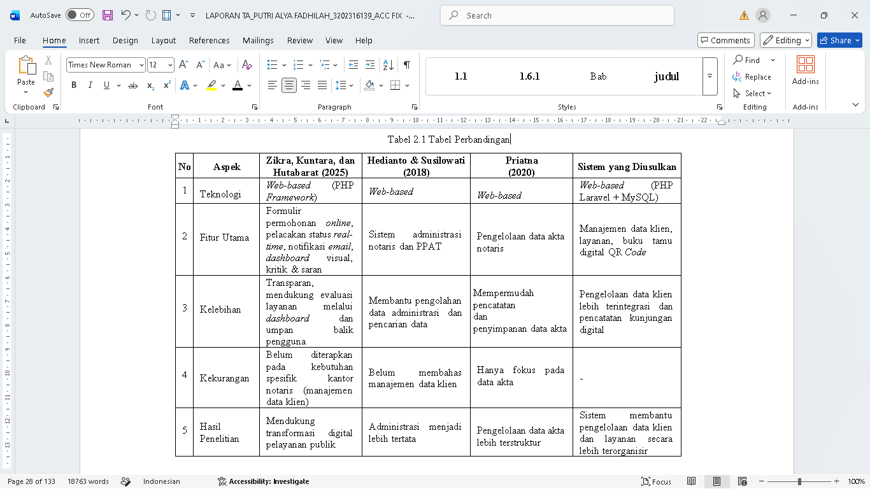
Tabel 2.1 Tabel Perbandingan
- Kebaruan Sistem yang Diusulkan
Kebaruan dari sistem yang diusulkan dalam penelitian ini terletak pada pengembangan Sistem Informasi Manajemen Operasional dan Layanan Kantor Berbasis Web yang dirancang khusus untuk mendukung kegiatan administrasi pada kantor notaris dan PPAT. Berbeda dengan penelitian sebelumnya yang umumnya hanya berfokus pada pengelolaan data akta atau administrasi secara umum, sistem yang diusulkan mengintegrasikan pengelolaan data klien, data layanan, serta pencatatan kunjungan klien dalam satu sistem yang saling terhubung. Selain itu, sistem ini dilengkapi dengan fitur buku tamu digital berbasis QR Code yang memungkinkan klien melakukan pencatatan kunjungan secara lebih mudah dan otomatis.
Kebaruan lainnya terdapat pada penggunaan teknologi sistem berbasis web yang dibangun menggunakan bahasa pemrograman PHP dengan framework Laravel serta database MySQL sebagai media penyimpanan data. Penerapan teknologi tersebut diharapkan mampu membantu proses pengelolaan data klien, penyimpanan dokumen persyaratan layanan, serta pencarian data secara lebih teratur. Sistem ini juga dirancang untuk menyesuaikan kondisi kantor notaris yang memiliki keterbatasan sumber daya manusia, sehingga dapat membantu notaris dalam mengelola kegiatan administrasi dan pelayanan secara lebih praktis, terstruktur, dan terpusat.

2.2 Dasar Teori
Dasar teori berisi konsep, teori, atau prinsip-prinsip ilmiah yang mendukung tugas akhir. Bagian ini menjelaskan landasan teoritis yang digunakan untuk merancang sistem atau menjawab rumusan masalah. Contoh struktur dasar teori sebagai berikut:
- Konsep Dasar
1.1 Sistem Informasi
Sistem informasi merupakan suatu sistem yang terdiri dari berbagai komponen yang saling berhubungan untuk mengumpulkan, mengolah, menyimpan, dan menampilkan informasi dalam suatu organisasi. Sistem informasi digunakan untuk mendukung proses pengambilan keputusan serta membantu kegiatan operasional organisasi. Dengan adanya sistem informasi, proses pengelolaan data dapat dilakukan secara lebih terstruktur dan teratur sehingga informasi yang dihasilkan menjadi lebih akurat dan mudah digunakan. Selain itu, sistem informasi juga memanfaatkan teknologi komputer untuk membantu proses pengolahan data secara lebih efektif. Oleh karena itu, penerapan sistem informasi sangat penting dalam mendukung aktivitas organisasi agar dapat berjalan dengan lebih efisien dan terorganisir [5].
1.2 Sistem Informasi Berbasis Web
Sistem informasi berbasis web merupakan sistem informasi yang dibangun menggunakan teknologi web sehingga dapat diakses melalui jaringan internet menggunakan browser. Sistem ini memungkinkan pengguna untuk memperoleh informasi secara lebih mudah tanpa perlu menginstal aplikasi tambahan pada perangkat tertentu. Selain itu, sistem berbasis web juga memungkinkan pengelolaan data secara terpusat sehingga memudahkan proses penyimpanan dan pengolahan data. Dengan adanya sistem informasi berbasis web, proses pengelolaan informasi dapat dilakukan secara lebih cepat dan efisien dalam mendukung kegiatan operasional organisasi [6].
1.3 Manajemen Operasional dan Data Klien
Manajemen operasional merupakan proses pengelolaan seluruh kegiatan organisasi agar berjalan secara efektif dan efisien, termasuk di dalamnya pengelolaan data klien sebagai salah satu aspek pendukung kelancaran proses bisnis. Pengelolaan data klien mencakup kegiatan pencatatan, penyimpanan, pengolahan, serta pencarian data yang diperlukan dalam kegiatan pelayanan dan administrasi. Pengelolaan data klien yang baik mendukung kelancaran operasional dengan menyediakan informasi yang cepat, tepat, dan akurat, sehingga mempermudah proses pencarian data ketika dibutuhkan. Dengan penerapan sistem informasi yang terkomputerisasi, organisasi dapat meningkatkan kinerja proses bisnis serta kualitas pelayanan kepada klien [7].
1.4 Layanan
Layanan merupakan serangkaian aktivitas yang diberikan oleh suatu lembaga atau instansi untuk memenuhi kebutuhan pengguna dalam melaksanakan tugasnya. Pada dasarnya, pelayanan diperlukan oleh semua pihak karena tidak mungkin memisahkan layanan dari kegiatan operasional suatu organisasi. Dalam konteks kantor notaris dan PPAT, layanan mencakup berbagai kegiatan seperti pembuatan akta autentik, pengurusan dokumen hukum, serta pemberian informasi kepada masyarakat terkait prosedur dan persyaratan yang diperlukan. Pengelolaan informasi layanan yang terstruktur sangat diperlukan agar masyarakat dapat memperoleh informasi secara mudah dan cepat sebelum melakukan kunjungan ke kantor, sehingga proses pelayanan dapat berjalan lebih efisien [8].
- Teori Pendukung
System Development Life Cycle (SDLC) merupakan metodologi siklus hidup pengembangan perangkat lunak yang digunakan untuk proses pembuatan dan pengubahan sistem secara terstruktur melalui beberapa tahapan, mulai dari analisis kebutuhan, perancangan sistem, implementasi, hingga pengujian sistem. Metodologi ini membantu pengembang dalam merancang sistem secara sistematis sehingga sistem yang dihasilkan dapat sesuai dengan kebutuhan pengguna. Dalam proses perancangan sistem, digunakan Unified Modeling Language (UML) sebagai bahasa pemodelan standar untuk menggambarkan struktur serta alur kerja sistem yang akan dibangun. UML menggunakan berbagai jenis diagram yang merepresentasikan aspek-aspek berbeda dari sistem, termasuk diagram struktur, diagram perilaku, dan diagram interaksi seperti use case diagram dan activity diagram [9]. Selain itu, teknologi Quick Response Code (QR Code) juga dapat diterapkan dalam sistem informasi untuk mempermudah proses identifikasi dan pencatatan data secara cepat melalui proses pemindaian menggunakan perangkat digital. Penggunaan QR Code memungkinkan proses pencatatan data dilakukan secara otomatis sehingga dapat meningkatkan efisiensi serta meminimalkan kesalahan pencatatan data dalam sistem informasi [10].
- Teknologi yang Digunakan
3.1 PHP
PHP merupakan bahasa pemrograman yang banyak digunakan dalam pengembangan aplikasi berbasis web. PHP bekerja pada sisi server (server-side scripting) sehingga mampu memproses data yang dikirimkan oleh pengguna sebelum ditampilkan kembali pada halaman web. Bahasa pemrograman ini bersifat open source serta mudah diintegrasikan dengan berbagai sistem manajemen basis data. Oleh karena itu, PHP banyak digunakan dalam pengembangan sistem informasi berbasis web karena mampu mendukung pembuatan aplikasi yang dinamis dan interaktif [11].
3.2 Framework Laravel
Laravel merupakan salah satu framework yang digunakan dalam pengembangan aplikasi berbasis PHP. Framework ini menyediakan berbagai fitur yang dapat mempermudah proses pengembangan sistem seperti pengelolaan routing, autentikasi pengguna, serta manajemen database. Dengan menggunakan Laravel, struktur kode program dapat disusun dengan lebih rapi dan terorganisir sehingga mempermudah proses pengembangan maupun pemeliharaan sistem. Selain itu, Laravel juga mendukung pengembangan aplikasi berbasis web yang lebih cepat dan efisien [11].
3.3 MySQL
MySQL merupakan sistem manajemen basis data (Database Management System/DBMS) yang digunakan untuk menyimpan dan mengelola data dalam suatu aplikasi. MySQL menggunakan bahasa SQL (Structured Query Language) untuk melakukan proses pengolahan data seperti menambah, mengubah, menghapus, dan menampilkan data. Dalam sistem informasi berbasis web, MySQL sering digunakan sebagai media penyimpanan data karena mampu menangani pengelolaan data dalam jumlah besar serta memiliki kinerja yang cukup baik. Dengan adanya database MySQL, data pada sistem informasi dapat disimpan secara terstruktur sehingga memudahkan proses pencarian dan pengolahan data dalam sistem [11].
- Hubungan dengan Tugas Akhir
Teori-teori yang telah dijelaskan sebelumnya menjadi landasan dalam perancangan Sistem Informasi Manajemen Operasional dan Layanan Kantor Berbasis Web pada Kantor Notaris dan PPAT Eka Sulistya, S.H., M.Kn. Konsep sistem informasi digunakan sebagai dasar dalam pengelolaan data klien dan layanan pada sistem yang dikembangkan. Teori mengenai sistem informasi berbasis web menjadi acuan dalam pengembangan sistem agar dapat diakses secara mudah melalui browser. Selain itu, metode pengembangan sistem digunakan sebagai panduan dalam proses perancangan dan pembangunan sistem mulai dari tahap analisis kebutuhan hingga implementasi sistem. Teknologi seperti PHP, framework Laravel, dan database MySQL digunakan sebagai tools utama dalam pembangunan sistem sehingga sistem yang dihasilkan dapat membantu proses pengelolaan data klien dan layanan secara lebih teratur serta mempermudah proses administrasi pada kantor notaris.

BAB III
PERANCANGAN SISTEM

Bab ini membahas perancangan sistem yang dikembangkan dalam penelitian ini. Perancangan sistem disusun sebagai dasar dalam proses pembangunan Sistem Informasi Manajemen Operasional dan Layanan Kantor Berbasis Web pada Kantor Notaris dan PPAT Eka Sulistya, S.H., M.Kn. Pada tahap ini dilakukan perencanaan dan perancangan sistem secara menyeluruh agar sistem yang dibangun dapat sesuai dengan kebutuhan pengguna serta mendukung kegiatan administrasi yang ada.
Pembahasan dalam bab ini meliputi analisis sistem dan perancangan sistem yang digunakan dalam pengembangan aplikasi. Perancangan dilakukan secara terstruktur untuk menggambarkan alur kerja sistem secara jelas, termasuk fitur pengelolaan data klien, pencatatan kunjungan melalui buku tamu digital berbasis QR Code, serta pengelolaan informasi layanan dan persyaratan dokumen. Dengan perancangan ini, sistem yang dibangun dapat berjalan dengan baik dan mempermudah proses pelayanan serta pengelolaan data pada kantor notaris.

Analisis Kebutuhan Sistem
Bagian ini menjelaskan kebutuhan sistem yang akan dibangun, baik kebutuhan fungsional maupun non-fungsional.
- Kebutuhan Fungsional
Kebutuhan fungsional merupakan kebutuhan yang berkaitan dengan fitur atau fungsi utama yang harus dimiliki oleh sistem yang akan dibangun. Sistem Informasi Manajemen Operasional dan Layanan Kantor Berbasis Web pada Kantor Notaris dan PPAT Eka Sulistya, S.H., M.Kn. dirancang untuk mendukung proses pengelolaan data dan pelayanan secara lebih terstruktur. Adapun kebutuhan fungsional dalam sistem ini adalah sebagai berikut:
- Manajemen Permintaan Layanan Klien
Sistem yang dikembangkan menyediakan fitur untuk mengelola data permintaan layanan dari klien. Fitur ini digunakan untuk mencatat layanan yang diajukan oleh klien beserta status proses layanan seperti menunggu, diproses, dan selesai.
- Pengajuan Layanan oleh Klien
Sistem yang dikembangkan menyediakan fitur bagi klien untuk melakukan pengajuan layanan secara online melalui web. Klien dapat mengisi data diri serta memilih jenis layanan yang diinginkan. Data pengajuan tersebut akan tersimpan dalam sistem dan dapat diproses oleh admin atau notaris.
- Manajemen Data Akta / Draft Akta
Sistem yang dikembangkan mampu menyimpan dan mengelola data akta atau draft akta yang sedang diproses maupun yang telah selesai. Data ini berfungsi sebagai arsip digital yang memudahkan proses pencarian dan pengelolaan dokumen.
- Manajemen Data Surat
Sistem yang dikembangkan dapat mengelola data surat yang berkaitan dengan layanan klien, seperti pembuatan surat resmi atau dokumen pendukung lainnya, termasuk penyimpanan nomor surat, tanggal, serta keterangan surat.
- Pencatatan Kunjungan Klien (Buku Tamu Digital Berbasis QR Code)
Sistem yang dikembangkan menyediakan fitur pencatatan kunjungan klien melalui buku tamu digital berbasis QR Code. Klien dapat melakukan scan QR Code yang tersedia di kantor, kemudian mengisi data kunjungan melalui halaman web. Data kunjungan akan otomatis tersimpan dalam database dan dapat dilihat oleh admin.
- Pengelolaan Informasi Layanan
Sistem yang dikembangkan menyediakan fitur untuk menampilkan dan mengelola informasi mengenai layanan yang tersedia pada kantor notaris, seperti jenis layanan dan deskripsi layanan.
- Pengelolaan Persyaratan Dokumen
Sistem yang dikembangkan dapat menampilkan dan mengelola informasi terkait persyaratan dokumen yang diperlukan untuk setiap jenis layanan sehingga klien dapat mempersiapkan dokumen sebelum melakukan pengajuan layanan.
- Checklist Kelengkapan Persyaratan Dokumen
Sistem yang dikembangkan menyediakan fitur checklist untuk menandai status kelengkapan setiap dokumen persyaratan pada masing-masing permintaan layanan, sehingga notaris dapat memantau dokumen mana saja yang sudah atau belum dipenuhi oleh klien.
- Pencarian Data Klien
Sistem yang dikembangkan menyediakan fitur pencarian data klien secara cepat dan terstruktur berdasarkan nama atau data tertentu untuk mempermudah proses pencarian informasi.
- Manajemen Hak Akses Pengguna
Sistem yang dikembangkan memiliki fitur login yang membatasi akses pengguna sehingga hanya pengguna tertentu seperti admin atau notaris yang dapat mengelola data dalam sistem.
- Dashboard Sistem
Sistem yang dikembangkan menyediakan halaman dashboard yang menampilkan ringkasan informasi penting seperti jumlah klien, jumlah permintaan layanan, jumlah akta, serta data terbaru untuk memudahkan monitoring aktivitas sistem.
- Pengingat (Reminder) Pengguna
Sistem yang dikembangkan menyediakan fitur pengingat (reminder) yang memungkinkan pengguna mencatat judul, catatan, dan tanggal untuk tugas atau aktivitas penting terkait operasional kantor, lengkap dengan status selesai/belum selesai.
- Akses Informasi oleh Klien
Sistem yang dikembangkan menyediakan halaman yang dapat diakses oleh klien untuk melihat informasi layanan dan persyaratan dokumen secara online tanpa harus melakukan login ke dalam sistem.
- Kebutuhan Non-Fungsional
Kebutuhan non-fungsional merupakan kebutuhan yang berkaitan dengan aspek teknis sistem yang meliputi kenyamanan penggunaan, keamanan, kinerja, serta keandalan sistem. Kebutuhan ini bertujuan untuk memastikan sistem dapat berjalan dengan baik, stabil, dan sesuai dengan kondisi operasional pada Kantor Notaris dan PPAT Eka Sulistya, S.H., M.Kn. Adapun kebutuhan non-fungsional dalam sistem ini adalah sebagai berikut:
- Usability (Kemudahan Penggunaan)
Sistem harus memiliki antarmuka pengguna (user interface) yang mudah dipahami dan digunakan oleh seluruh pengguna, khususnya admin/staf serta notaris yang mengoperasikannya sehari-hari. Tampilan sistem dirancang sederhana, responsif, dan memiliki navigasi yang jelas. Setiap fitur dilengkapi dengan label atau petunjuk yang mudah dimengerti sehingga pengguna dapat mengoperasikan sistem tanpa memerlukan pelatihan khusus.
- Reliability (Keandalan Sistem)
Sistem harus dapat beroperasi secara stabil dan konsisten selama jam operasional kantor. Sistem diharapkan mampu meminimalkan terjadinya error atau gangguan, serta tetap dapat berjalan dengan baik dalam proses pengelolaan data klien, permintaan layanan, akta, surat, maupun pencatatan kunjungan klien.
- Security (Keamanan Sistem)
Sistem yang dikembangkan menjaga keamanan data klien serta informasi layanan yang tersimpan di dalam database. Akses sistem dibatasi hanya untuk pengguna yang memiliki akun (login), sehingga data tidak dapat diakses oleh pihak yang tidak berwenang. Selain itu, data yang tersimpan harus terlindungi dari kehilangan, kebocoran, maupun penyalahgunaan.
- Performance (Kinerja Sistem)
Sistem yang dikembangkan merespons setiap perintah pengguna dengan waktu yang relatif cepat, seperti pada proses pencarian data klien, penyimpanan data, serta pengelolaan informasi layanan. Waktu respon yang cepat sangat penting untuk mendukung kelancaran proses administrasi agar tidak menghambat pekerjaan pengguna.

- Safety (Keamanan Data dan Minim Kesalahan)
Sistem yang dikembangkan meminimalkan kesalahan dalam proses penginputan data melalui fitur validasi data. Selain itu, penyimpanan data secara digital dan terpusat diharapkan dapat mengurangi risiko kehilangan data, duplikasi data, serta kesalahan pencatatan yang sering terjadi pada sistem manual.

Arsitektur Sistem
Arsitektur sistem merupakan gambaran umum mengenai struktur dan komponen utama yang terdapat dalam sistem yang akan dibangun, serta hubungan antar komponen tersebut. Sistem Informasi Manajemen Operasional dan Layanan Kantor Berbasis Web pada Kantor Notaris dan PPAT Eka Sulistya, S.H., M.Kn. dirancang menggunakan arsitektur berbasis web yang terdiri dari beberapa bagian utama, yaitu pengguna (user), antarmuka sistem (front-end), logika aplikasi (back-end), serta basis data (database).
- Diagram Arsitektur
Pada sistem yang diusulkan, terdapat tiga jenis pengguna utama, yaitu notaris, admin/staf, dan klien. Para pengguna tidak terhubung secara langsung ke sistem, melainkan berinteraksi melalui jaringan internet sebagai media penghubung. Klien, admin/staf, maupun notaris sama-sama mengirimkan request ke sistem melalui internet. Request dari klien meliputi akses informasi layanan, persyaratan dokumen, pengajuan layanan, serta pengisian buku tamu digital melalui QR Code. Sementara itu, admin/staf serta notaris mengirimkan request setelah melakukan login untuk mengelola data operasional seperti data klien, layanan, akta, surat, dan data kunjungan.
Request tersebut diteruskan oleh internet menuju web application yang berfungsi sebagai pusat pemrosesan sistem. Web application menerima setiap request, kemudian memprosesnya sesuai dengan logika sistem yang berjalan. Dalam proses ini, web application akan berkomunikasi dengan database server untuk melakukan operasi data seperti pengambilan data (query) dan penyimpanan atau pembaruan data (update).
Seluruh data yang digunakan dalam sistem disimpan secara terpusat pada database server. Database ini menyimpan data klien, layanan, akta, surat, dan kunjungan dalam bentuk terstruktur sehingga mudah diakses dan dikelola. Setelah proses pengolahan data selesai, web application akan mengirimkan response kembali melalui internet kepada klien atau notaris. Response tersebut ditampilkan dalam bentuk halaman web sesuai dengan request yang dilakukan pengguna, sebagaimana ditunjukkan pada gambar 3.1.

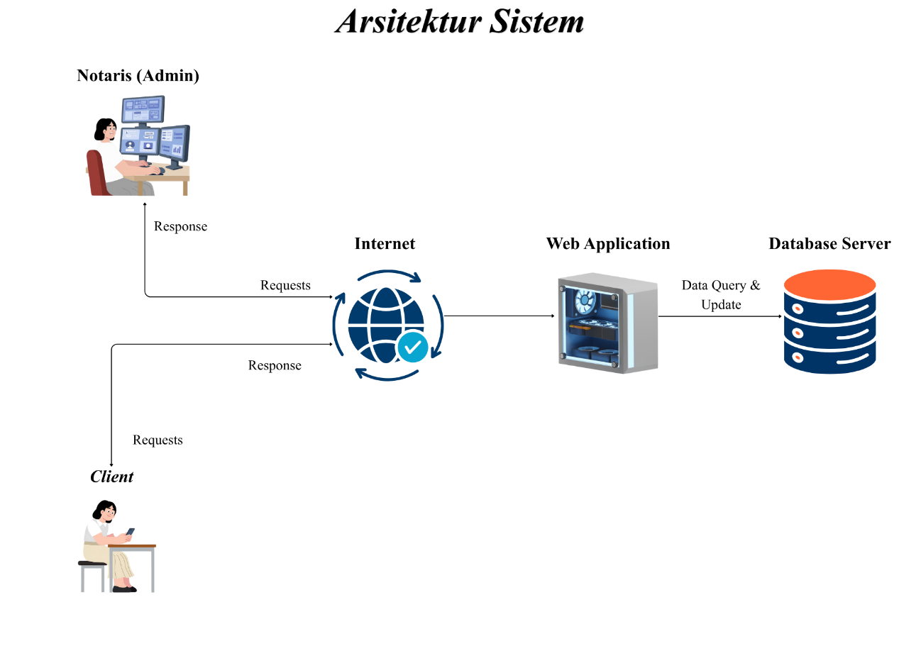
Gambar 3.1 Diagram Arsitektur Sistem
- Penjelasan Komponen
Berikut merupakan penjelasan fungsi dari setiap komponen utama yang terdapat pada sistem berdasarkan diagram arsitektur:
- Klien (Pengguna Umum)
Klien merupakan pengguna umum yang memanfaatkan layanan pada sistem melalui jaringan internet. Klien mengakses sistem menggunakan browser untuk mengirimkan request ke web server. Fungsi klien dalam sistem meliputi:
- Mengakses halaman web melalui internet
- Melihat informasi layanan dan persyaratan dokumen yang tersedia
- Melakukan pengajuan layanan secara online
- Mengisi buku tamu digital melalui pemindaian QR Code
- Menerima response berupa tampilan informasi dari sistem
Setiap data yang dikirim oleh klien akan diteruskan melalui internet menuju web server untuk diproses oleh sistem. Setelah proses selesai, klien akan menerima response dari sistem melalui internet.
- Notaris (Admin)
Notaris merupakan administrator yang memiliki hak akses penuh terhadap sistem. Notaris mengakses sistem melalui internet dengan melakukan login terlebih dahulu, kemudian mengirim request ke web application untuk mengelola data. Fungsi notaris dalam sistem meliputi:
- Mengelola data klien
- Mengelola data permintaan layanan
- Mengelola data akta
- Mengelola data surat
- Mengelola informasi layanan
- Mengelola persyaratan dokumen
- Melihat data kunjungan klien dari buku tamu digital
- Melakukan pencarian data klien
Setiap aktivitas yang dilakukan oleh notaris akan dikirim sebagai request melalui internet menuju web server untuk diproses dan disimpan ke dalam database. Setelah proses selesai, notaris akan menerima response dari sistem melalui internet.
3) Internet
Internet berfungsi sebagai media penghubung antara pengguna, yaitu klien dan notaris, dengan sistem. Pada diagram, seluruh request yang dikirim oleh pengguna akan diteruskan melalui internet menuju web application untuk diproses. Setelah proses selesai, web application akan mengirimkan response kembali kepada pengguna melalui jalur yang sama. Internet berperan sebagai jalur komunikasi dua arah yang memungkinkan terjadinya pertukaran data antara pengguna dan sistem secara terus-menerus. Keberadaan internet menjadi sangat penting karena seluruh komunikasi dalam sistem berlangsung melalui komponen ini.
4) Web Application (Web Server)
Web application merupakan pusat pemrosesan sistem yang menerima request dari pengguna melalui internet. Komponen ini menjalankan logika sistem dan mengatur alur data. Fungsi web server meliputi:
- Menerima request dari pengguna melalui internet
- Memproses logika sistem
- Menghubungkan sistem dengan database server
- Mengirim response kembali ke pengguna
- Mengelola proses data query dan update
5) Database Server
Database server berfungsi sebagai tempat penyimpanan seluruh data sistem. Pada diagram, web application terhubung langsung dengan database untuk melakukan proses query dan update data. Fungsi database:
- Menyimpan data secara terpusat
- Mengelola data klien
- Mengelola Permintaan layanan
- Mengelola akta
- Mengelola surat
- Mengelola kunjungan klien
- Menyediakan data saat dibutuhkan oleh sistem
- Menjamin data tersimpan secara terstruktur dan mudah diakses
C. Use Case
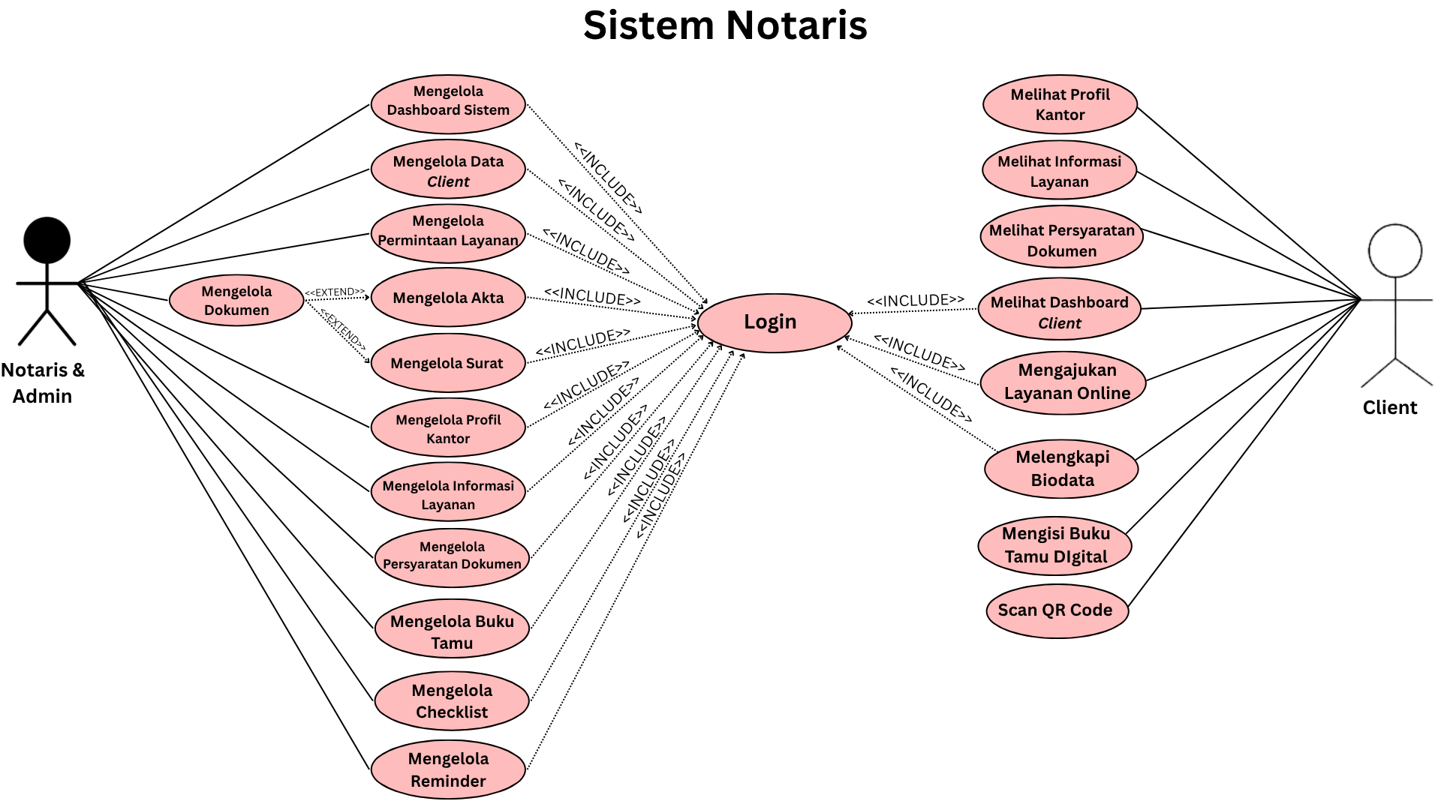
Gambar 3.2 Use Case Sistem Notaris

Use Case Diagram Sistem Notaris menggambarkan interaksi antara dua aktor utama, yaitu Notaris & Admin sebagai pengguna internal sistem dan klien sebagai pengguna eksternal. Notaris & Admin memiliki hak akses penuh terhadap sistem yang diawali dengan proses login. Setelah berhasil login, Notaris & Admin dapat mengelola berbagai fitur yang tersedia dalam sistem, seperti mengelola dashboard sistem, data klien, permintaan layanan, data akta, data surat, profil kantor, informasi layanan, persyaratan dokumen, buku tamu digital, checklist persyaratan dokumen, serta reminder untuk mencatat tugas atau aktivitas penting terkait operasional kantor. Selain itu, pada fitur pengelolaan data akta dan surat, tersedia use case mencetak dokumen yang merupakan perluasan (extend) dari kedua fitur tersebut, sehingga Notaris & Admin dapat langsung mencetak dokumen akta maupun surat dari sistem. Melalui fitur-fitur tersebut, Notaris & Admin dapat melakukan pengelolaan data secara terstruktur untuk mendukung proses pelayanan kepada klien.
Sementara itu, klien dapat mengakses beberapa informasi pada sistem tanpa harus melakukan login, seperti melihat profil kantor, informasi layanan, dan persyaratan dokumen yang tersedia. Namun, apabila klien ingin melakukan pengajuan layanan secara online, maka klien diwajibkan untuk melakukan login terlebih dahulu ke dalam sistem. Setelah login, klien dapat melengkapi biodata, melihat dashboard klien, serta mengisi data yang diperlukan untuk mengajukan layanan yang diinginkan melalui sistem.
Selain itu, sistem juga menyediakan fitur buku tamu digital berbasis QR Code yang dapat digunakan oleh klien ketika berkunjung langsung ke kantor notaris. Klien dapat melakukan scan QR Code yang telah disediakan, kemudian mengisi form kunjungan yang ditampilkan oleh sistem. Data kunjungan tersebut akan tersimpan secara otomatis dalam basis data dan dapat dikelola oleh Notaris & Admin. Dengan adanya sistem ini, proses pengelolaan data menjadi lebih terstruktur serta memudahkan klien dalam memperoleh informasi dan layanan secara lebih praktis dan efisien.

  - Perancangan Basis Data
Perancangan basis data dilakukan untuk menentukan struktur data yang digunakan dalam sistem serta hubungan antara tabel. Perancangan basis data dilakukan untuk menyimpan data yang digunakan dalam aplikasi. Perancangan basis data dapat dilihat pada melalui relasi tabel dan struktur tabel pada gambar 3.3.

- Relasi Tabel
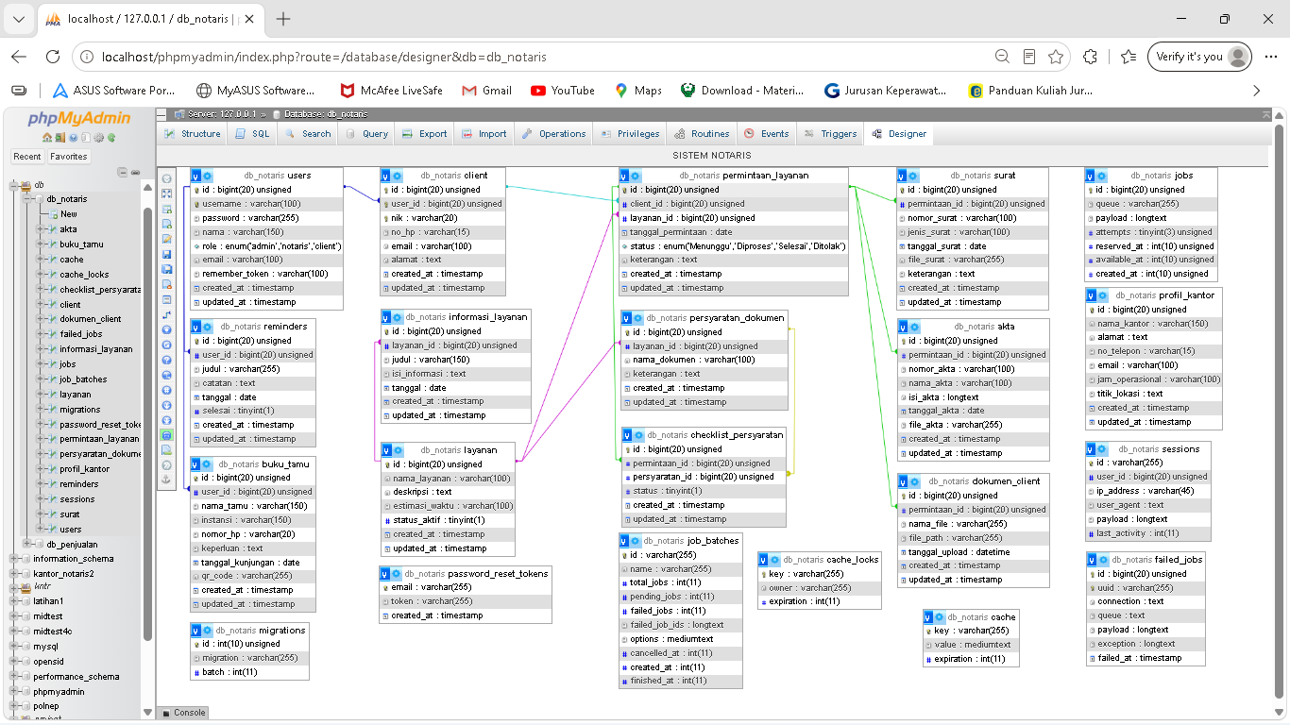
Gambar 3. 3 Tabel Relasi Sistem Notaris

Relasi tabel digunakan untuk menggambarkan hubungan antar tabel dalam sistem agar proses pengolahan data dapat berjalan secara terstruktur dan terintegrasi. Berdasarkan struktur basis data yang dirancang, relasi antar tabel pada sistem notaris adalah sebagai berikut:
- Relasi Tabel Users ke Client
Tabel users memiliki relasi one-to-one dengan tabel client. Artinya, satu akun pengguna dengan peran klien hanya terhubung dengan satu data profil klien. Relasi ini menggunakan kolom user_id pada tabel client sebagai foreign key.
- Relasi Tabel Users ke Buku Tamu
Tabel users memiliki relasi one-to-many dengan tabel buku_tamu. Artinya, satu akun pengguna dapat memiliki satu atau lebih data kunjungan yang tercatat dalam buku tamu digital. Relasi ini menggunakan kolom user_id pada tabel buku_tamu sebagai foreign key.
- Relasi Tabel Users ke Reminders
Tabel users memiliki relasi one-to-many dengan tabel reminders. Artinya, satu pengguna dapat memiliki satu atau lebih catatan pengingat (reminder). Relasi ini menggunakan kolom user_id pada tabel reminders sebagai foreign key.
- Relasi Tabel Client ke Permintaan Layanan
Tabel client memiliki relasi one-to-many dengan tabel permintaan_layanan. Artinya, satu klien dapat melakukan beberapa pengajuan layanan. Relasi ini menggunakan kolom client_id pada tabel permintaan_layanan sebagai foreign key.
- Relasi Tabel Layanan ke Permintaan Layanan
Tabel layanan memiliki relasi one-to-many dengan tabel permintaan_layanan. Artinya, satu jenis layanan dapat diajukan dalam banyak permintaan. Relasi ini menggunakan kolom layanan_id pada tabel permintaan_layanan sebagai foreign key.

- Relasi Tabel Layanan ke Informasi Layanan
Tabel layanan memiliki relasi one-to-many dengan tabel informasi_layanan. Artinya, satu layanan dapat memiliki beberapa informasi atau pengumuman yang berkaitan. Relasi ini menggunakan kolom layanan_id pada tabel informasi_layanan sebagai foreign key.
- Relasi Tabel Layanan ke Persyaratan Dokumen
Tabel layanan memiliki relasi one-to-many dengan tabel persyaratan_dokumen. Artinya, setiap layanan dapat memiliki beberapa persyaratan dokumen yang harus dipenuhi oleh klien. Relasi ini menggunakan kolom layanan_id pada tabel persyaratan_dokumen sebagai foreign key.
- Relasi Tabel Permintaan Layanan ke Checklist Persyaratan
Tabel permintaan_layanan dan tabel persyaratan_dokumen memiliki relasi many-to-many yang dihubungkan melalui tabel checklist_persyaratan. Artinya, satu permintaan layanan dapat memiliki beberapa item persyaratan yang harus diverifikasi statusnya (terpenuhi/belum), dan satu jenis persyaratan dapat digunakan pada banyak permintaan layanan. Relasi ini menggunakan kolom permintaan_id dan persyaratan_id pada tabel checklist_persyaratan sebagai foreign key.
- Relasi Tabel Permintaan Layanan ke Akta
Tabel permintaan_layanan memiliki relasi one-to-many dengan tabel akta. Artinya, satu permintaan layanan dapat menghasilkan satu atau lebih data akta. Relasi ini menggunakan kolom permintaan_id pada tabel akta sebagai foreign key.
- Relasi Tabel Permintaan Layanan ke Surat
Tabel permintaan_layanan memiliki relasi one-to-many dengan tabel surat. Artinya, satu permintaan layanan dapat menghasilkan beberapa dokumen surat. Relasi ini menggunakan kolom permintaan_id pada tabel surat sebagai foreign key.

- Relasi Tabel Permintaan Layanan ke Dokumen Klien
Tabel permintaan_layanan memiliki relasi one-to-many dengan tabel dokumen_client. Artinya, setiap permintaan layanan dapat memiliki beberapa dokumen pendukung yang diunggah oleh klien. Relasi ini menggunakan kolom permintaan_id pada tabel dokumen_client sebagai foreign key.
- Tabel Tabel Profil Kantor
Tabel profil_kantor bersifat berdiri sendiri (standalone) dan tidak memiliki relasi langsung dengan tabel lain. Tabel ini digunakan untuk menyimpan informasi profil dan kontak operasional kantor notaris, seperti nama kantor, alamat, nomor telepon, email, jam operasional, serta titik lokasi peta yang ditampilkan kepada klien melalui halaman publik sistem.
- Relasi Tabel Utama (Permintaan Layanan)
Tabel permintaan_layanan menjadi tabel transaksi utama dalam sistem yang menghubungkan beberapa tabel penting, yaitu:
- Tabel client sebagai pihak yang mengajukan layanan.
- Tabel layanan sebagai jenis layanan yang dipilih.
- Tabel akta, surat, dan dokumen_client sebagai dokumen pendukung serta berkas hasil keluaran dari layanan.
- Struktur Tabel
- Tabel Users (Login Admin, Notaris & Klien)
Tabel ini digunakan untuk menyimpan data akun pengguna sistem, baik untuk peran Notaris, Admin/Staf, maupun Klien. Adapun struktur tabel users ditampilkan pada Tabel 3.1.
Tabel 3.1 Struktur Users
Field | Tipe Data | Keterangan
id | BIGINT UNSIGNED | Primary Key
username | VARCHAR(100) | Username login
password | VARCHAR(255) | Password
nama | VARCHAR(150) | Nama pengguna
role | ENUM('admin','notaris','client') | Hak akses pengguna
email | VARCHAR(100) | Email pengguna (opsional)
remember_token | VARCHAR(100) | Token untuk fitur "ingat saya"
created_at | TIMESTAMP | Tanggal dibuat
updated_at | TIMESTAMP | Tanggal diperbarui

- Tabel Client
Tabel ini digunakan untuk menyimpan biodata lengkap Client yang terdaftar di dalam sistem. Adapun struktur tabel client ditampilkan pada Tabel 3.2.
Tabel 3.2 Struktur Client
Field | Tipe Data | Keterangan
id | BIGINT UNSIGNED | Primary Key
user_id | BIGINT UNSIGNED | Foreign Key ke tabel users
nik | VARCHAR(20) | Nomor Induk Kependudukan klien
no_hp | VARCHAR(15) | Nomor telepon klien
email | VARCHAR(100) | Email klien
alamat | TEXT | Alamat lengkap klien
created_at | TIMESTAMP | Tanggal dibuat
updated_at | TIMESTAMP | Tanggal diperbarui

- Tabel Buku Tamu
Tabel ini digunakan untuk mencatat riwayat kunjungan klien melalui buku tamu digital berbasis QR Code. Adapun struktur tabel buku_tamu ditampilkan pada Tabel 3.3.
Tabel 3.3 Struktur Buku Tamu
Field | Tipe Data | Keterangan
id | BIGINT UNSIGNED | Primary Key
user_id | BIGINT UNSIGNED | Foreign Key ke tabel users
nama_tamu | VARCHAR(150) | Nama tamu/pengunjung
instansi | VARCHAR(150) | Instansi/asal tamu (opsional)
nomor_hp | VARCHAR(20) | Nomor telepon tamu
keperluan | TEXT | Keperluan kunjungan
tanggal_kunjungan | DATE | Tanggal kunjungan
qr_code | VARCHAR(255) | Data/kode QR yang digunakan
created_at | TIMESTAMP | Tanggal dibuat
updated_at | TIMESTAMP | Tanggal diperbarui

- Tabel Layanan
Tabel ini digunakan untuk mengelola dan menampilkan jenis layanan hukum yang tersedia pada kantor notaris. Adapun struktur tabel layanan ditampilkan pada Tabel 3.4.
Tabel 3.4 Struktur Layanan
Field | Tipe Data | Keterangan
id | BIGINT UNSIGNED | Primary Key
nama_layanan | VARCHAR(100) | Nama layanan
deskripsi | TEXT | Deskripsi layanan
estimasi_waktu | VARCHAR(100) | Estimasi waktu penyelesaian layanan
status_aktif | TINYINT(1), default 1 | Status layanan (aktif/nonaktif)
created_at | TIMESTAMP | Tanggal dibuat
updated_at | TIMESTAMP | Tanggal diperbarui

- Tabel Informasi Layanan
Tabel ini digunakan untuk menyimpan informasi atau pengumuman penting terkait suatu jenis layanan. Adapun struktur tabel informasi_layanan ditampilkan pada Tabel 3.5.
Tabel 3.5 Struktur Informasi Layanan
Field | Tipe Data | Keterangan
id | BIGINT UNSIGNED | Primary Key
layanan_id | BIGINT UNSIGNED | Foreign Key ke tabel layanan
judul | VARCHAR(150) | Judul informasi
isi_informasi | TEXT | Isi informasi/pengumuman
tanggal | DATE | Tanggal informasi diterbitkan
created_at | TIMESTAMP | Tanggal dibuat
updated_at | TIMESTAMP | Tanggal diperbarui

- Tabel Persyaratan_Dokumen
Tabel ini digunakan untuk menyimpan daftar berkas persyaratan wajib yang dibutuhkan pada setiap jenis layanan. Adapun struktur tabel persyaratan_dokumen ditampilkan pada Tabel 3.6.
Tabel 3.6 Struktur Persyaratan Dokumen
Field | Tipe Data | Keterangan
id | BIGINT UNSIGNED | Primary Key
layanan_id | BIGINT UNSIGNED | Foreign Key ke tabel layanan
nama_dokumen | VARCHAR(100) | Nama dokumen yang dipersyaratkan
keterangan | TEXT | Keterangan tambahan
created_at | TIMESTAMP | Tanggal dibuat
updated_at | TIMESTAMP | Tanggal diperbarui

- Tabel Permintaan_Layanan
Tabel ini digunakan untuk mencatat data transaksi permohonan layanan hukum yang diajukan oleh klien secara online. Adapun struktur tabel permintaan_layanan ditampilkan pada Tabel 3.7.
Tabel 3.7 Struktur Permintaan Layanan
Field | Tipe Data | Keterangan
id | BIGINT UNSIGNED | Primary Key
client_id | BIGINT UNSIGNED | Foreign Key ke tabel client
layanan_id | BIGINT UNSIGNED | Foreign Key ke tabel layanan
tanggal_permintaan | DATE | Tanggal pengajuan layanan
status | ENUM('Menunggu','Diproses','Selesai','Ditolak') | Status pengajuan
keterangan | TEXT | Keterangan tambahan
created_at | TIMESTAMP | Tanggal dibuat
updated_at | TIMESTAMP | Tanggal diperbarui

- Tabel Checklist Persyaratan
Tabel ini digunakan untuk memverifikasi status kelengkapan dokumen persyaratan pada setiap permintaan layanan klien. Adapun struktur tabel checklist_persyaratan ditampilkan pada Tabel 3.8.
Tabel 3.8 Checklist Persyaratan
Field | Tipe Data | Keterangan
id | BIGINT UNSIGNED | Primary Key
permintaan_id | BIGINT UNSIGNED | Foreign Key ke tabel permintaan_layanan
persyaratan_id | BIGINT UNSIGNED | Foreign Key ke tabel persyaratan_dokumen
status | TINYINT(1), default 0 | Status kelengkapan (terpenuhi/belum)
created_at | TIMESTAMP | Tanggal dibuat
updated_at | TIMESTAMP | Tanggal diperbarui

- Tabel Akta
Tabel ini digunakan untuk menyimpan arsip data dan berkas akta yang dihasilkan dari pemrosesan layanan. Adapun struktur tabel akta ditampilkan pada Tabel 3.9.
Tabel 3.9 Struktur Akta
Field | Tipe Data | Keterangan
id | BIGINT UNSIGNED | Primary Key
permintaan_id | BIGINT UNSIGNED | Foreign Key ke tabel permintaan_layanan
nomor_akta | VARCHAR(100) | Nomor akta
nama_akta | VARCHAR(100) | Nama/jenis akta
isi_akta | LONGTEXT | Isi akta
tanggal_akta | DATE | Tanggal pembuatan akta
file_akta | VARCHAR(255) | Path/nama file hasil cetak akta
created_at | TIMESTAMP | Tanggal dibuat
updated_at | TIMESTAMP | Tanggal diperbarui

- Tabel Surat
Tabel ini digunakan untuk menyimpan data dan arsip surat resmi pendukung layanan klien. Adapun struktur tabel surat ditampilkan pada Tabel 3.10.
Tabel 3.10 Struktur Surat
Field | Tipe Data | Keterangan
id | BIGINT UNSIGNED | Primary Key
permintaan_id | BIGINT UNSIGNED | Foreign Key ke tabel permintaan_layanan
nomor_surat | VARCHAR(100) | Nomor surat
jenis_surat | VARCHAR(100) | Jenis surat
tanggal_surat | DATE | Tanggal pembuatan surat
file_surat | VARCHAR(255) | Path/nama file hasil cetak surat
keterangan | TEXT | Keterangan tambahan
created_at | TIMESTAMP | Tanggal dibuat
updated_at | TIMESTAMP | Tanggal diperbarui

- Tabel Dokumen Client
Tabel ini digunakan untuk menyimpan berkas pendukung awal yang diunggah oleh klien saat melakukan pengajuan. Adapun struktur tabel dokumen_client ditampilkan pada Tabel 3.11.
Tabel 3.11 Struktur Dokumen Client
Field | Tipe Data | Keterangan
id | BIGINT UNSIGNED | Primary Key
permintaan_id | BIGINT UNSIGNED | Foreign Key ke tabel permintaan_layanan
nama_file | VARCHAR(255) | Nama file dokumen
file_path | VARCHAR(255) | Path penyimpanan file
tanggal_upload | DATETIME | Tanggal dokumen diunggah
created_at | TIMESTAMP | Tanggal dibuat
updated_at | TIMESTAMP | Tanggal diperbarui

- Tabel Reminders
Tabel ini digunakan untuk menyimpan catatan pengingat agenda dan tugas operasional kantor. Adapun struktur tabel reminders ditampilkan pada Tabel 3.12.

Tabel 3.12 Struktur Reminders
Field | Tipe Data | Keterangan
id | BIGINT UNSIGNED | Primary Key
user_id | BIGINT UNSIGNED | Foreign Key ke tabel users
judul | VARCHAR(255) | Judul pengingat
catatan | TEXT | Isi catatan
tanggal | DATE | Tanggal pengingat
selesai | TINYINT(1), default 0 | Status pengingat (selesai/belum)
created_at | TIMESTAMP | Tanggal dibuat
updated_at | TIMESTAMP | Tanggal diperbarui

- Tabel Profil Kantor
Tabel ini digunakan untuk menyimpan informasi identitas resmi, kontak, dan lokasi kantor notaris. Adapun struktur tabel profil_kantor ditampilkan pada Tabel 3.13.
Tabel 3.13 Struktur Profil Kantor
Field | Tipe Data | Keterangan
id | BIGINT UNSIGNED | Primary Key
nama_kantor | VARCHAR(150) | Nama kantor notaris
alamat | TEXT | Alamat kantor
no_telepon | VARCHAR(15) | Nomor telepon kantor
email | VARCHAR(100) | Email kantor
jam_operasional | VARCHAR(100) | Jam & hari kerja operasional kantor
titik_lokasi | TEXT | Link/Embed Google Maps titik lokasi kantor
created_at | TIMESTAMP | Tanggal dibuat
updated_at | TIMESTAMP | Tanggal diperbarui

3.4 Perancangan Antarmuka
Bagian ini menjelaskan desain antarmuka pengguna (user interface) yang digunakan dalam Sistem Informasi Manajemen Operasional dan Layanan Kantor Berbasis Web pada Kantor Notaris dan PPAT Eka Sulistya, S.H., M.Kn. Perancangan antarmuka bertujuan untuk memberikan kemudahan penggunaan (user friendly), meningkatkan kenyamanan pengguna, serta mendukung efisiensi dalam pengoperasian sistem.
- Wireframe
Perancangan antarmuka dilakukan dengan membuat wireframe atau mockup sebagai gambaran awal tampilan sistem sebelum diimplementasikan ke dalam bentuk kode program. Berikut adalah rancangan tampilan untuk fitur utama dalam sistem:
- Landing Page
Halaman landing page didesain untuk menampilkan informasi umum kantor notaris, profil singkat, serta kemudahan akses layanan bagi pengunjung publik yang ditampilkan pada Gambar 3.4.

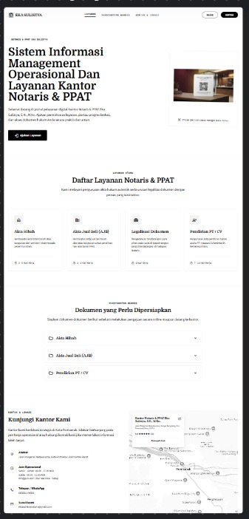
Gambar 3.4 Halaman Landing Page
Halaman landing page terdiri atas header navigasi dengan tombol Masuk dan Daftar, hero section berisi tombol Ajukan Layanan dan QR Code buku tamu, kartu informasi jenis layanan, accordion dokumen persyaratan, serta footer yang memuat kontak dan peta lokasi kantor.

- Halaman Daftar Sekarang
Halaman daftar sekarang didesain agar calon klien dapat melakukan registrasi pembuatan akun baru dengan mengisi identitas dasar yang ditampilkan pada Gambar 3.5.
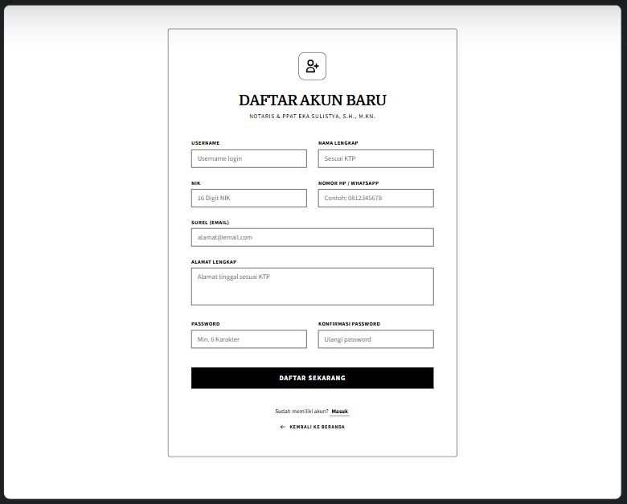
Gambar 3.5 Halaman Daftar Sekarang
Berdasarkan rancangan antarmuka pada Gambar 3.5, halaman daftar sekarang terdiri atas formulir registrasi akun berisi kolom input data pribadi (Username, Nama Lengkap, NIK, Nomor HP/WhatsApp, Surel/Email, Alamat Lengkap, Password, dan Konfirmasi Password), tombol utama Daftar Sekarang, serta tautan navigasi Masuk dan Kembali ke Beranda.
- Halaman Login
Halaman login didesain khusus untuk proses otentikasi pengguna guna memverifikasi hak akses ke dalam sistem yang ditampilkan pada Gambar 3.6.
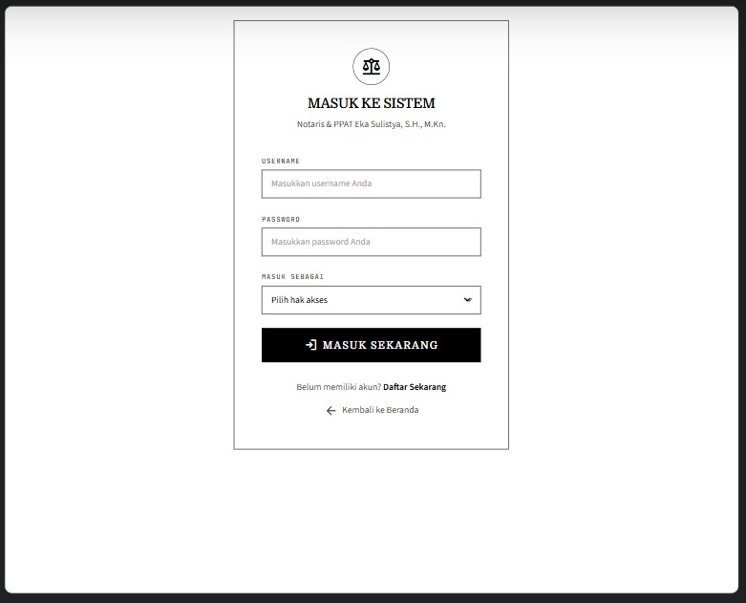
Gambar 3.6 Halaman Login
Halaman login (Masuk ke Sistem) terdiri atas formulir autentikasi berisi kolom input Username dan Password, dropdown pilihan hak akses (Masuk Sebagai), tombol utama Masuk Sekarang, serta tautan navigasi Daftar Sekarang dan Kembali ke Beranda.
- Halaman Dashboard Notaris & Admin
Halaman dashboard Notaris & Admin didesain untuk menampilkan ringkasan statistik operasional, status permohonan layanan, dan navigasi menu sistem yang ditampilkan pada Gambar 3.7.
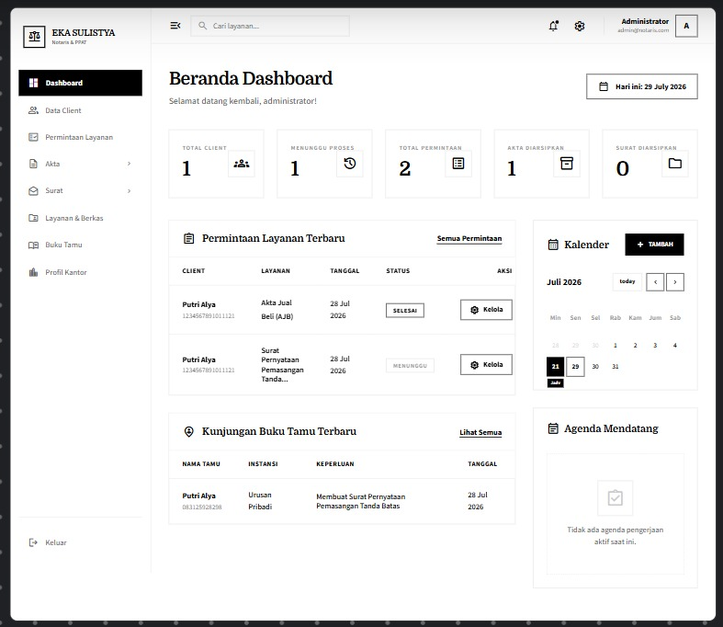
Gambar 3.7 Halaman Dashboard Notaris & Admin
Halaman dashboard Notaris & Admin terdiri atas sidebar navigasi menu sistem, header pencarian dan informasi akun administrator, kartu statistik ringkasan data (Total Client, Menunggu Proses, Total Permintaan, Akta Diarsipkan, dan Surat Diarsipkan), tabel daftar Permintaan Layanan Terbaru, tabel Kunjungan Buku Tamu Terbaru, serta widget Kalender dan Agenda Mendatang.
- Halaman Data Client
Halaman data client didesain agar Admin dan Notaris dapat mengelola, melihat, serta memverifikasi data biodata klien yang terdaftar yang ditampilkan pada Gambar 3.8.
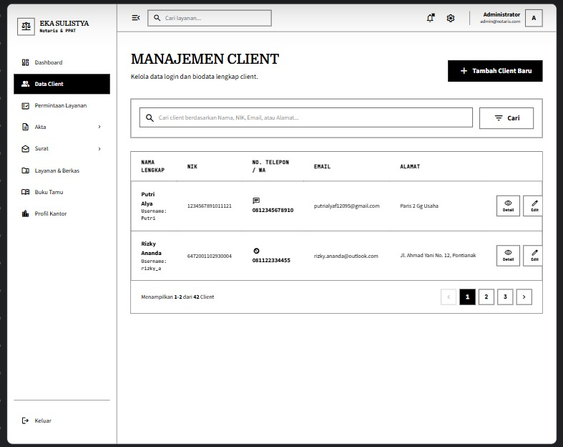
Gambar 3.8 Halaman Data Client
Halaman manajemen data client terdiri atas tombol Tambah Client Baru di bagian atas, fitur pencarian data klien, serta tabel utama yang memuat informasi Nama Lengkap, NIK, No. Telepon/WA, Email, Alamat, tombol aksi Detail dan Edit, serta navigasi paginasi di bagian bawah.
- Halaman Permintaan Layanan
Halaman permintaan layanan didesain agar Admin dan Notaris dapat meninjau serta memperbarui status permohonan layanan hukum klien yang ditampilkan pada Gambar 3.9.
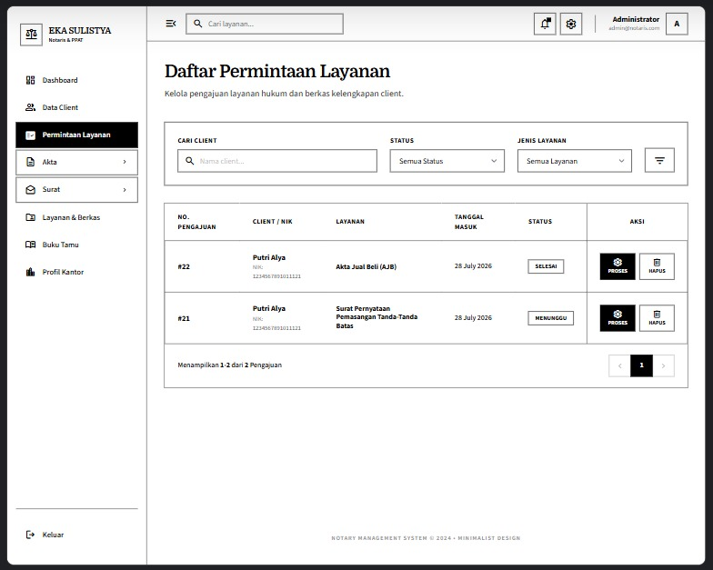
Gambar 3.9 Halaman Permintaan Layanan
Halaman Daftar Permintaan Layanan terdiri atas area pencarian dan filter data (Cari Client, Status, dan Jenis Layanan), serta tabel utama yang menampilkan No. Pengajuan, Client/NIK, Layanan, Tanggal Masuk, Status, tombol aksi Proses dan Hapus, serta fitur paginasi di bagian bawah.
- Halaman Akta
Halaman akta didesain untuk memproses dan mengarsipkan dokumen akta resmi. Halaman permintaan akta digunakan untuk mengelola pembuatan akta baru dari permohonan layanan yang ditampilkan pada Gambar 3.10, sedangkan halaman arsip akta digunakan untuk menyimpan berkas akta yang telah selesai diproses yang ditampilkan pada Gambar 3.11.
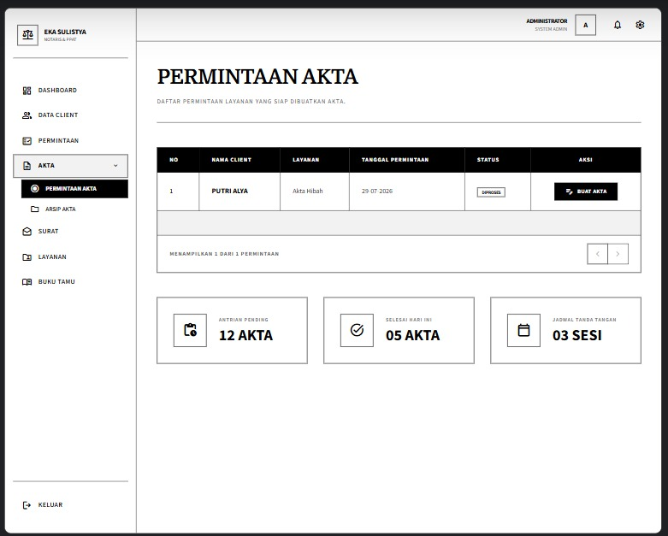
Gambar 3.10 Halaman Permintaan Akta
Halaman Permintaan Akta terdiri atas tabel daftar permohonan layanan yang siap dibuatkan akta (memuat No, Nama Client, Layanan, Tanggal Permintaan, Status, dan tombol aksi Buat Akta), tombol navigasi halaman, serta tiga kartu informasi di bagian bawah yang menampilkan statistik Antrian Pending, Selesai Hari Ini, dan Jadwal Tanda Tangan.
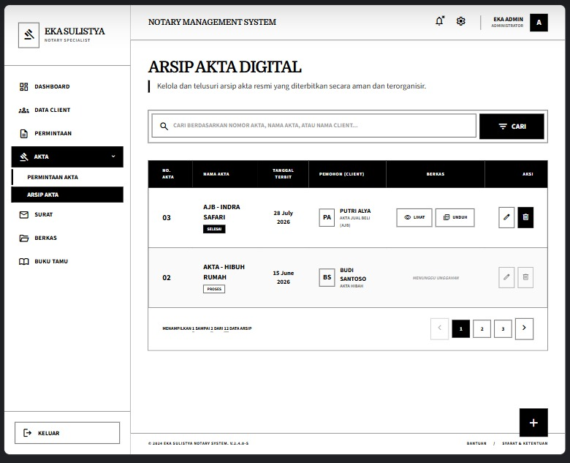
Gambar 3.11 Halaman Arsip Akta Digital
Halaman Arsip Akta Digital terdiri atas kolom pencarian data arsip akta, serta tabel utama yang memuat informasi No. Akta, Nama Akta, Tanggal Terbit, Pemohon (Client), status berkas beserta tombol aksi Lihat dan Unduh, tombol aksi Edit dan Hapus, serta tombol navigasi halaman di bagian bawah.
- Halaman Surat
Halaman surat didesain untuk mengelola seluruh administrasi persuratan pendukung layanan klien. Halaman permintaan surat digunakan untuk memproses pembuatan surat resmi baru yang ditampilkan pada Gambar 3.12, sedangkan halaman arsip surat digunakan untuk menyimpan riwayat berkas surat yang ditampilkan pada Gambar 3.13.
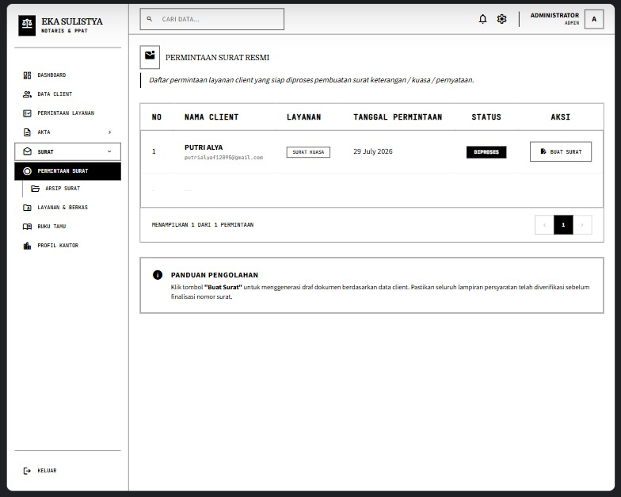
Gambar 3.12 Halaman Permintaan Surat
Halaman Permintaan Surat Resmi terdiri atas tabel daftar permohonan yang siap diproses (memuat No, Nama Client, Layanan, Tanggal Permintaan, Status, dan tombol aksi Buat Surat), navigasi paginasi, serta kotak informasi Panduan Pengolahan di bagian bawah.
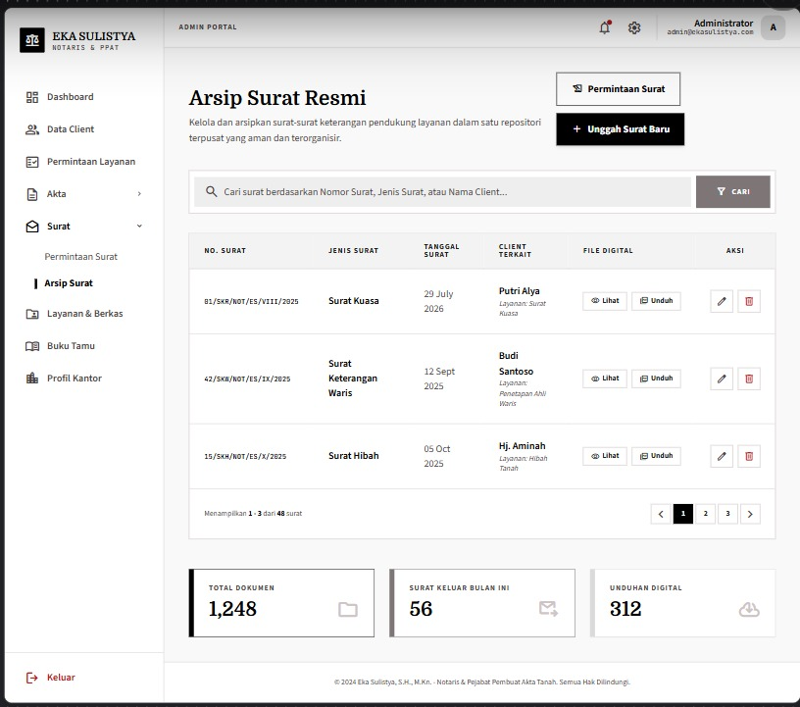
Gambar 3.13 Halaman Arsip Surat
Halaman Arsip Surat Resmi terdiri atas tombol navigasi Permintaan Surat, tombol Unggah Surat Baru, kolom pencarian data, tabel utama yang memuat No. Surat, Jenis Surat, Tanggal Surat, Client Terkait, File Digital (tombol Lihat dan Unduh), tombol aksi Edit dan Hapus, navigasi paginasi, serta tiga kartu statistik di bagian bawah (Total Dokumen, Surat Keluar Bulan Ini, dan Unduhan Digital).
- Halaman Layanan & Berkas
Halaman layanan & berkas didesain agar pengelola sistem dapat mengatur daftar jenis layanan hukum beserta persyaratan dokumennya yang ditampilkan pada Gambar 3.14.
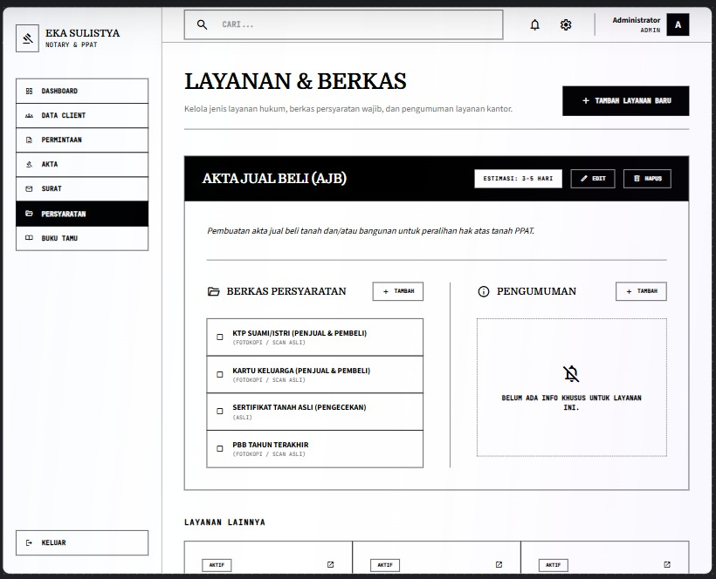
Gambar 3.14 Halaman Layanan & Berkas
Halaman Layanan & Berkas terdiri atas tombol Tambah Layanan Baru, rincian informasi layanan aktif (memuat nama layanan, estimasi waktu, deskripsi, serta tombol Edit dan Hapus), daftar Berkas Persyaratan beserta tombol Tambah, kolom Pengumuman khusus layanan, serta bagian Layanan Lainnya di bagian bawah.
- Halaman Buku Tamu
Halaman buku tamu didesain agar Admin dapat mengelola, merekap, dan memantau riwayat data kunjungan tamu di kantor yang ditampilkan pada Gambar 3.15.
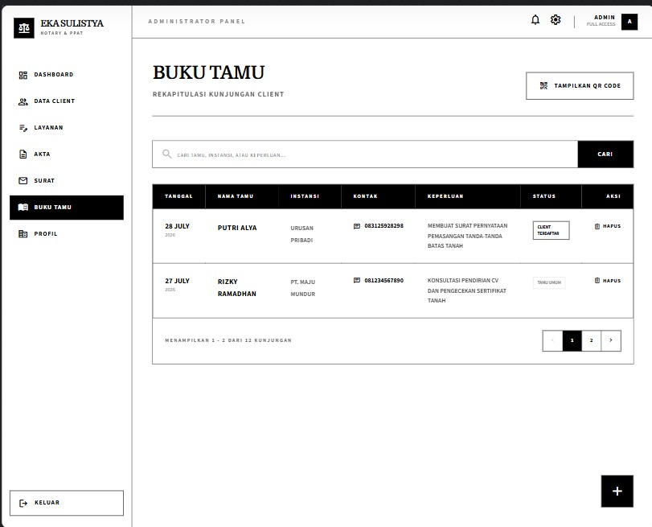
Gambar 3.15 Halaman Buku Tamu
Halaman rekapitulasi Buku Tamu terdiri atas tombol Tampilkan QR Code di bagian atas, fitur pencarian data kunjungan, tabel utama yang memuat informasi Tanggal, Nama Tamu, Instansi, Kontak, Keperluan, Status, dan tombol aksi Hapus, serta tombol navigasi halaman di bagian bawah.
- Halaman Profil Kantor
Halaman profil kantor didesain untuk mengelola informasi resmi identitas kantor, jadwal operasional, kontak, dan titik lokasi yang ditampilkan pada Gambar 3.16.
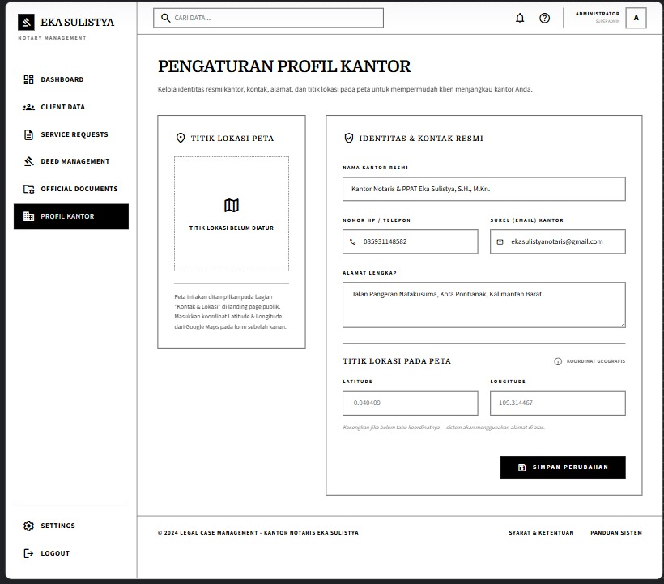
Gambar 3.16 Halaman Profil Kantor
Halaman Pengaturan Profil Kantor terdiri atas bagian Titik Lokasi Peta di sebelah kiri sebagai pratinjau tampilan peta, serta formulir Identitas & Kontak Resmi di sebelah kanan yang memuat input Nama Kantor Resmi, Nomor HP/Telepon, Surel (Email) Kantor, Alamat Lengkap, koordinat titik lokasi (Latitude & Longitude), dan tombol Simpan Perubahan di bagian bawah.
- Halaman Dashboard Klien
Halaman dashboard klien didesain khusus agar klien dapat memantau status pengajuan layanan, riwayat kunjungan, dan pemberitahuan sistem yang ditampilkan pada Gambar 3.17.
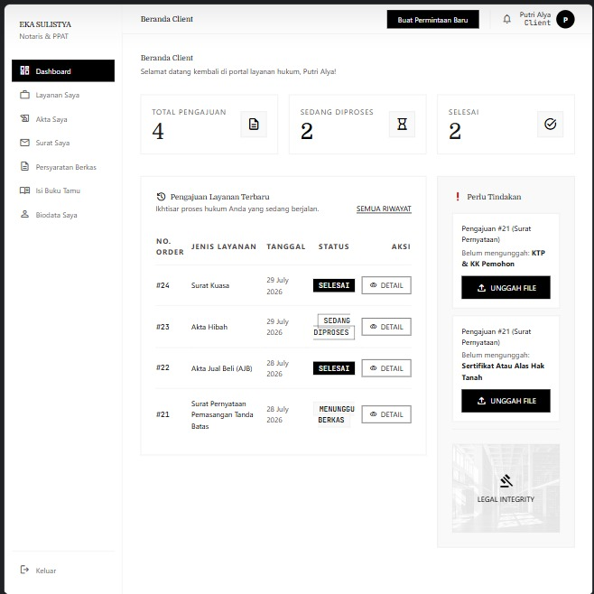
Gambar 3.17 Halaman Dashboard Klien
Halaman Beranda Client terdiri atas sidebar navigasi menu akun klien, tombol Buat Permintaan Baru di bagian atas, kartu statistik ringkasan pengajuan (Total Pengajuan, Sedang Diproses, dan Selesai), tabel Pengajuan Layanan Terbaru yang dilengkapi tombol aksi Detail, serta panel Perlu Tindakan yang menampilkan daftar dokumen persyaratan yang belum diunggah beserta tombol Unggah File.
- Halaman Permintaan Layanan
Halaman permintaan layanan klien didesain agar klien dapat memilih jenis layanan hukum dan mengajukan permohonan secara online yang ditampilkan pada Gambar 3.18.
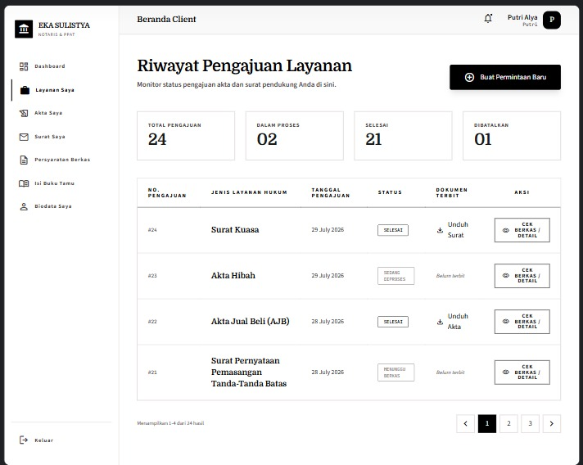
Gambar 3.18 Halaman Permintaan Layanan Klien
Halaman Riwayat Pengajuan Layanan terdiri atas tombol Buat Permintaan Baru, kartu statistik pengajuan (Total Pengajuan, Dalam Proses, Selesai, dan Dibatalkan), serta tabel riwayat yang memuat No. Pengajuan, Jenis Layanan Hukum, Tanggal Pengajuan, Status, Dokumen Terbit (dengan fitur unduh), tombol aksi Cek Berkas / Detail, dan tombol navigasi halaman di bagian bawah.
- Halaman Akta
Halaman akta klien didesain agar klien dapat memantau status perkembangan dan mengunduh berkas akta yang telah selesai yang ditampilkan pada Gambar 3.19.
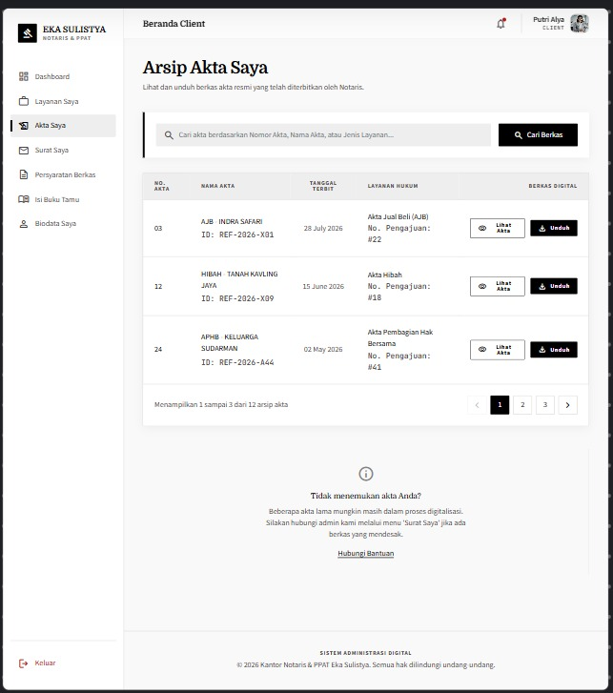
Gambar 3.19 Halaman Arsip Akta
Halaman Arsip Akta Saya terdiri atas kolom pencarian berkas akta, tabel utama yang memuat No. Akta, Nama Akta, Tanggal Terbit, Layanan Hukum, Berkas Digital (tombol Lihat Akta dan Unduh), tombol navigasi halaman di bagian bawah, serta bagian informasi bantuan layanan jika akta tidak ditemukan.
- Halaman Surat
Halaman surat klien didesain agar klien dapat melihat riwayat dan mengunduh berkas surat resmi terkait pengajuannya yang ditampilkan pada Gambar 3.20.
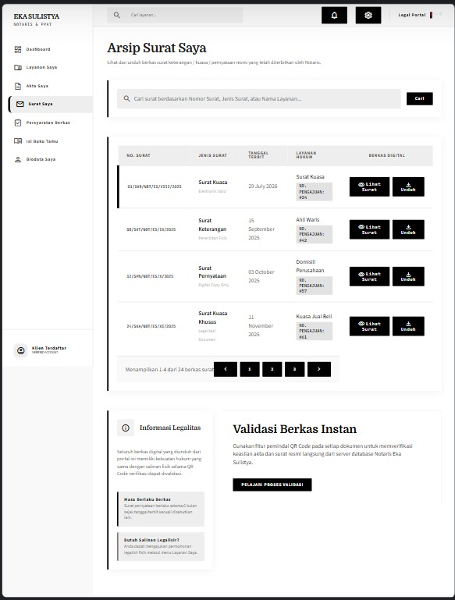
Gambar 3.20 Halaman Arsip Surat
Halaman Arsip Surat Saya terdiri atas kolom pencarian berkas surat, tabel utama yang memuat informasi No. Surat, Jenis Surat, Tanggal Terbit, Layanan Hukum, Berkas Digital (tombol Lihat Surat dan Unduh), tombol navigasi halaman di bagian bawah, serta panel Informasi Legalitas dan Validasi Berkas Instan di bagian bawah.

- Halaman Persyaratan Berkas
Halaman persyaratan berkas didesain agar klien dapat mengunggah dan melengkapi seluruh dokumen pendukung layanan yang ditampilkan pada Gambar 3.21.
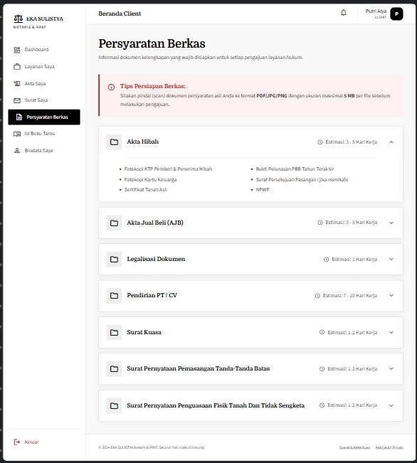
Gambar 3.21 Halaman Persyaratan Berkas
Halaman Persyaratan Berkas terdiri atas kotak imbauan Tips Persiapan Berkas di bagian atas, serta daftar accordion jenis layanan hukum (seperti Akta Hibah, Akta Jual Beli, Legalisasi Dokumen, Pendirian PT/CV, dan layanan surat lainnya) yang memuat estimasi waktu pengerjaan dan rincian berkas kelengkapan yang wajib disiapkan oleh klien.

- Halaman Buku Tamu Digital
Halaman buku tamu digital didesain agar klien dapat mencatat kehadiran klien secara mandiri di kantor berbasis QR Code yang ditampilkan pada Gambar 3.22.
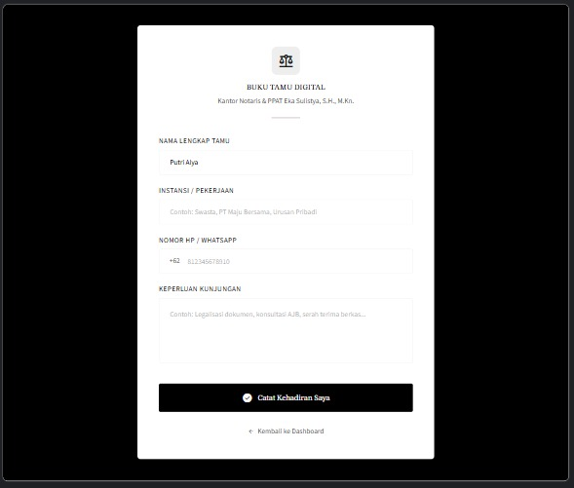
Gambar 3.22 Halaman Buku Tamu Digital
Halaman formulir Buku Tamu Digital terdiri atas bidang pengisian Nama Lengkap Tamu, Instansi/Pekerjaan, Nomor HP/WhatsApp, Keperluan Kunjungan, tombol utama Catat Kehadiran Saya di bagian bawah, serta tautan Kembali ke Dashboard.
- Halaman Biodata
Halaman biodata didesain untuk klien agar dapat memperbarui data pribadi, NIK, nomor telepon, serta alamat akun yang ditampilkan pada Gambar 3.23.
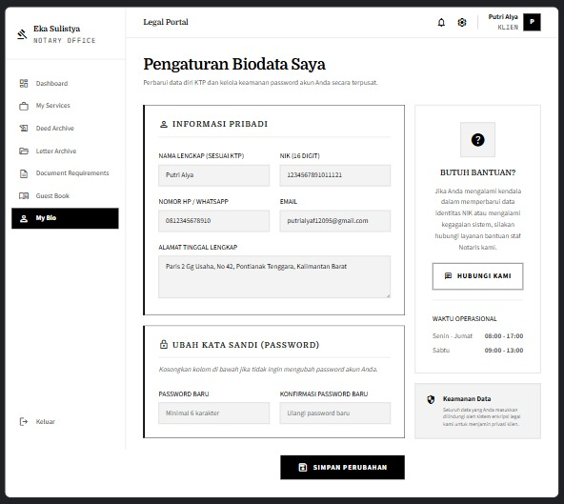
Gambar 3.23 Halaman Biodata
Halaman Pengaturan Biodata Saya terdiri atas formulir Informasi Pribadi (memuat Nama Lengkap sesuai KTP, NIK, Nomor HP/WhatsApp, Email, dan Alamat Tinggal Lengkap), bagian Ubah Kata Sandi (Password Baru dan Konfirmasi Password Baru), panel samping Butuh Bantuan beserta informasi Waktu Operasional dan Keamanan Data, serta tombol Simpan Perubahan di bagian bawah.

- Prinsip Desain
Desain antarmuka pada sistem ini dibuat dengan memperhatikan prinsip usability, consistency, dan aesthetics, agar sistem mudah digunakan, memiliki tampilan yang profesional, serta memberikan kenyamanan bagi pengguna, baik notaris maupun klien.
- Usability (Kemudahan Penggunaan)
Antarmuka dirancang agar mudah digunakan oleh notaris sebagai pengguna utama serta klien sebagai pengguna umum. Navigasi dibuat sederhana melalui menu yang jelas, seperti menu data klien, pengelolaan permintaan layanan, data akta, data surat, informasi layanan, persyaratan dokumen, serta buku tamu digital.
Sistem juga dilengkapi dengan validasi input dan pesan kesalahan (error message) untuk meminimalkan kesalahan dalam pengisian data. Selain itu, terdapat fitur konfirmasi pada tindakan penting seperti penghapusan data atau perubahan status layanan. Tampilan dibuat sederhana dan intuitif sehingga memudahkan pengguna dalam menjalankan proses pengelolaan data dan pelayanan secara lebih cepat dan efisien.
- Consistency (Konsistensi)
Tampilan sistem dirancang secara konsisten dalam penggunaan warna, tata letak, ikon, serta gaya komponen antarmuka. Warna utama seperti biru dan abu-abu digunakan untuk memberikan kesan profesional, formal, dan modern sesuai dengan karakteristik layanan kantor notaris.
Seluruh elemen antarmuka seperti tombol, formulir, tabel, dan halaman detail menggunakan gaya visual yang seragam, sehingga pengguna dapat dengan mudah memahami fungsi dari setiap komponen tanpa mengalami kebingungan saat berpindah halaman.
- Aesthetics (Keindahan Tampilan)
Antarmuka dirancang dengan tampilan yang bersih (clean design) dan modern dengan penggunaan ikon sederhana, tata letak yang rapi, serta tipografi yang mudah dibaca. Elemen antarmuka seperti tombol dan kartu informasi (card) dibuat dengan desain minimalis untuk meningkatkan kenyamanan visual pengguna. Tata letak yang terstruktur membantu pengguna untuk lebih fokus pada informasi penting, seperti data klien, daftar permintaan layanan, data akta, data surat, serta data kunjungan pada buku tamu digital. Dengan penerapan prinsip estetika yang baik, sistem tidak hanya fungsional tetapi juga menarik secara visual.
Dengan penerapan ketiga prinsip tersebut, antarmuka sistem diharapkan menjadi lebih mudah digunakan, konsisten, dan menarik, sehingga dapat mendukung efisiensi kerja notaris dalam mengelola data klien, memproses layanan, serta memantau kunjungan klien melalui buku tamu digital berbasis QR Code.

3.5 Spesifikasi Teknologi
Bagian ini menjelaskan teknologi, tools, dan bahasa pemrograman yang digunakan dalam pengembangan Sistem Informasi Manajemen Operasional dan Layanan Kantor Berbasis Web pada Kantor Notaris & PPAT Eka Sulistya, S.H., M.Kn.
- Bahasa Pemrograman:
Bahasa pemrograman yang digunakan dalam pembangunan sistem adalah sebagai berikut:
1. PHP
PHP merupakan bahasa pemrograman yang digunakan dalam pengembangan aplikasi berbasis web dan berjalan pada sisi server (server-side scripting). PHP berfungsi untuk memproses data yang dikirimkan oleh pengguna sebelum ditampilkan kembali pada halaman web.
Dalam sistem ini, PHP digunakan untuk mengelola logika aplikasi, memproses data klien, permintaan layanan, akta, surat, serta data kunjungan, dan menghubungkannya dengan basis data. Selain itu, PHP bersifat open source dan mudah diintegrasikan dengan berbagai sistem manajemen basis data, sehingga sangat sesuai digunakan dalam pengembangan sistem informasi berbasis web yang dinamis dan interaktif [11].
2. JavaScript
JavaScript merupakan bahasa pemrograman tingkat tinggi yang bersifat client-side, artinya pemrosesannya dilakukan langsung oleh browser pada sisi pengguna tanpa perlu dikirim ke server terlebih dahulu [12]. Dalam sistem ini, JavaScript berperan dalam memberikan respons terhadap aksi pengguna seperti validasi form, interaksi antarmuka, serta peningkatan pengalaman pengguna (user experience) agar sistem lebih responsif dan mudah digunakan.
3. HTML & CSS
HyperText Markup Language (HTML) merupakan bahasa yang digunakan untuk membangun dan menyusun struktur dasar halaman web, seperti menentukan bagian judul, paragraf, tabel, formulir, dan elemen lainnya yang ditampilkan di browser, sedangkan Cascading Style Sheets (CSS) digunakan untuk mengatur tampilan visual, tata letak, serta desain antarmuka sistem sehingga menghasilkan tampilan yang terstruktur dan menarik [13]. Penggunaan HTML dan CSS dalam sistem ini bertujuan untuk menghasilkan tampilan antarmuka yang mudah digunakan oleh notaris maupun klien dalam mengakses berbagai fitur yang tersedia.
- Framework
Framework yang digunakan dalam pengembangan sistem ini adalah:
1. Laravel (PHP Framework)
Laravel merupakan framework yang digunakan dalam pengembangan aplikasi berbasis PHP. Framework ini menyediakan berbagai fitur yang dapat mempermudah proses pengembangan sistem, seperti pengelolaan routing, autentikasi pengguna, serta manajemen database melalui ORM Eloquent. Dalam sistem ini, Laravel digunakan untuk membantu pengembangan aplikasi agar lebih terstruktur, mempercepat proses pembuatan fitur, serta mempermudah pengelolaan data dan logika sistem. Dengan menggunakan Laravel, pengembangan sistem menjadi lebih efisien, mudah dikembangkan, dan lebih terorganisir [11].
2. Bootstrap (Front-End Framework)
Bootstrap merupakan sebuah kerangka kerja (framework) berbasis Hypertext Markup Language (HTML), Cascading Style Sheets (CSS), dan JavaScript yang bersifat open-source dan digunakan untuk membangun tampilan antarmuka web yang responsif dan mudah digunakan (user-friendly). Framework Bootstrap menyediakan berbagai komponen tampilan yang siap pakai sehingga memungkinkan tampilan sistem menyesuaikan diri secara otomatis dengan berbagai ukuran layar perangkat, baik komputer, tablet, maupun smartphone [14]. Penggunaan Bootstrap dalam sistem ini bertujuan untuk menghasilkan tampilan antarmuka yang rapi, konsisten, dan nyaman diakses oleh notaris maupun klien dari berbagai jenis perangkat.
- Basis Data
Sistem menggunakan MySQL sebagai sistem manajemen basis data relasional (Relational Database Management System/RDBMS). MySQL digunakan untuk menyimpan seluruh data yang berkaitan dengan sistem, seperti data klien, permintaan layanan, data akta, data surat, data layanan, persyaratan dokumen, serta data kunjungan klien (buku tamu digital) secara terstruktur dan terpusat. Dengan penggunaan MySQL, pengelolaan data menjadi lebih aman, terorganisir, serta mudah diakses kembali ketika dibutuhkan, sehingga dapat mendukung efisiensi proses administrasi pada kantor notaris.
- Tools Pendukung:
Beberapa tools yang digunakan dalam pengembangan sistem adalah sebagai berikut:
1. Visual Studio Code
Digunakan sebagai code editor utama untuk menulis dan mengelola kode program.
2. XAMPP
Digunakan sebagai server lokal yang menyediakan layanan Apache, PHP, dan MySQL untuk menjalankan sistem selama tahap pengembangan.
3. Git & GitHub
Digunakan sebagai sistem kontrol versi (version control) untuk mengelola perubahan kode selama proses pengembangan sistem.
4. Figma
Digunakan untuk merancang desain antarmuka pengguna (User Interface/UI) sebelum diimplementasikan ke dalam bentuk kode program.

5. Google Chrome
Digunakan sebagai browser untuk melakukan pengujian tampilan antarmuka pengguna (user interface) serta fungsionalitas sistem berbasis web.

3.6 Rencana Pengujian
Rencana pengujian dilakukan untuk memastikan bahwa Sistem Informasi Manajemen Operasional dan Layanan Kantor Berbasis Web pada Kantor Notaris dan PPAT Eka Sulistya, S.H., M.Kn. dapat berjalan dengan baik sesuai dengan kebutuhan pengguna. Pengujian ini bertujuan untuk menguji fungsionalitas sistem, memastikan tidak adanya kesalahan pada proses pengolahan data, serta menjamin sistem dapat digunakan secara optimal dalam mendukung kegiatan administrasi dan pelayanan.
- Jenis Pengujian:
1. Black Box Testing
Black Box Testing merupakan metode pengujian perangkat lunak yang berfokus pada fungsionalitas sistem dari sisi pengguna tanpa melihat struktur kode program di dalamnya, dimana pengujian dilakukan berdasarkan input yang diberikan dan output yang dihasilkan oleh sistem sehingga dapat diketahui apakah sistem telah berjalan sesuai dengan kebutuhan yang telah ditentukan [15].
Pada Sistem Informasi Manajemen Operasional dan Layanan Kantor Kantor Notaris, pengujian ini dilakukan pada beberapa fitur utama, seperti proses login, pengelolaan data klien, pengajuan layanan, serta pengisian buku tamu digital. Sebagai contoh, pengujian dilakukan dengan memasukkan username dan password yang benar untuk memastikan sistem dapat mengarahkan pengguna ke halaman dashboard. Sebaliknya, jika data yang dimasukkan salah, maka sistem harus menampilkan pesan kesalahan.
2. User Acceptance Testing (UAT)
User Acceptance Testing (UAT) merupakan metode pengujian yang dilakukan oleh pengguna akhir untuk memverifikasi bahwa seluruh fitur sistem telah sesuai dengan kebutuhan dan ekspektasi pengguna setelah proses pengembangan selesai [16].
Pada sistem ini, pengujian dilakukan oleh pihak yang berperan sebagai Notaris dan klien. Notaris melakukan pengujian pada fitur pengelolaan data klien, pengelolaan layanan, serta melihat data buku tamu. Sementara itu, klien melakukan pengujian pada fitur melihat informasi layanan, pengajuan layanan secara online, serta pengisian buku tamu digital melalui scan QR Code.
Pengukuran kuesioner UAT ini menggunakan Skala Penilaian Kuesioner dengan 5 tingkat preferensi jawaban. Bobot penilaian untuk setiap pilihan jawaban ditampilkan pada Tabel 3.14 berikut:
Tabel 3.14 Skala Penilaian Kuesioner
Jawaban | Kriteria | Bobot
STS | Sangat Tidak Setuju | 1
TS | Tidak Setuju | 2
CS | Cukup Setuju | 3
S | Setuju | 4
SS | Sangat Setuju | 5

Untuk mengolah dan menganalisis data hasil kuesioner yang telah dikumpulkan, digunakan rumus perhitungan sebagai berikut:
      - Rumus Rata-Rata (Mean) Per Pernyataan:
Untuk menghitung nilai rata-rata skor ($\overline{x}$) pada setiap pernyataan kuesioner, digunakan rumus:
$\overline{x}=\frac{\sum{\left(f×b\right)}}{N}$ ………. (1)
Keterangan:
$\overline{x}$ : Nilai rata-rata skor per pernyataan.
$f$ : Frekuensi/jumlah responden yang memilih bobot tertentu.
$b$ : Bobot nilai jawaban (1 sampai 5).
$N$ : Total jumlah responden.
      - Rumus Rata-Rata Keseluruhan:
Untuk menghitung nilai rata-rata dari seluruh butir pernyataan dalam satu kelompok responden:
$\text{Rata-Rata Keseluruhan}=\frac{\sum{\overline{x}}}{k}$ ………. (2)
Keterangan:
$\sum{\overline{x}}$ : Jumlah nilai rata-rata seluruh butir pernyataan.
$k$ : Jumlah butir pernyataan/pertanyaan kuesioner.
      - Rumus Persentase Kepuasan / Penerimaan System:
Persentase tingkat penerimaan atau kepuasan pengguna dihitung menggunakan rumus persentase indeks berikut:
$\text{Persentase}=\left(\frac{\text{Rata-Rata Keseluruhan}}{\text{Bobot Maksimal}}\right)×100\%$ ………. (3)
Keterangan:
Bobot Maksimal : 5 (nilai bobot tertinggi dari Skala Penilaian Kuesioner).

- Skenario Pengujian
Berikut adalah beberapa skenario pengujian yang dilakukan pada fitur utama sistem:
Tabel 3.15 Skenario Pengujian
No | Fitur | Skenario Pengujian | Input | Output yang Diharapkan | Status
1 | Login | Login valid (admin/notaris) | Username, password, dan peran sesuai akun | Berhasil masuk ke dashboard admin | -
2 | Login | Login valid (klien) | Username, password, dan peran sesuai akun | Berhasil masuk ke halaman klien | -
3 | Login | Username/  password salah | Username atau password tidak sesuai | Sistem menampilkan pesan "Username atau password salah" | -
4 | Login | Peran tidak sesuai akun | Username & password benar, tapi Peran yang dipilih salah | Sistem menampilkan pesan "Peran tidak sesuai dengan akun Anda" dan logout otomatis | -
5 | Registrasi Klien | Registrasi valid | Username, nama, email, password, NIK, no. HP, alamat lengkap | Akun dan data klien berhasil dibuat, otomatis login ke dashboard klien | -
6 | Registrasi Klien | Data tidak lengkap/NIK sudah terdaftar | Data kosong atau NIK duplikat | Sistem menolak dan menampilkan peringatan | -
7 | Data Klien | Tambah data klien | Data lengkap | Data klien berhasil disimpan | -
8 | Data Klien | Edit data klien | Perubahan data | Data klien berhasil diperbarui | -
9 | Data Klien | Hapus data klien | Klik tombol hapus | Data klien berhasil dihapus | -
10 | Data Klien | Input tidak lengkap | Data kosong/tidak lengkap | Sistem menolak dan menampilkan peringatan | -
11 | Layanan | Pengajuan layanan | Data lengkap | Data pengajuan layanan berhasil disimpan | -
12 | Layanan | Pilih jenis layanan | Memilih jenis layanan | Informasi layanan tampil sesuai pilihan | -
13 | Layanan | Input tidak lengkap | Data kosong/tidak lengkap | Sistem menolak dan menampilkan peringatan | -
14 | Persyaratan Dokumen | Lihat persyaratan | Akses halaman | Data persyaratan dokumen ditampilkan | -
15 | Persyaratan Dokumen | Kelola persyaratan | Tambah/ubah data | Data persyaratan berhasil disimpan | -
16 | Checklist Persyaratan | Centang kelengkapan dokumen | Klik checkbox status dokumen | Status kelengkapan dokumen berhasil diperbarui | -
17 | Akta | Tambah data akta | Data lengkap | Data akta berhasil disimpan | -
18 | Akta | Edit data akta | Perubahan data | Data akta berhasil diperbarui | -
19 | Akta | Hapus data akta | Klik tombol hapus | Data akta berhasil dihapus | -
20 | Akta | Cetak/pratinjau akta | Klik tombol cetak/  pratinjau | Dokumen akta tampil dalam format PDF | -
21 | Surat | Tambah data surat | Data lengkap | Data surat berhasil disimpan | -
22 | Surat | Edit data surat | Perubahan data | Data surat berhasil diperbarui | -
23 | Surat | Hapus data surat | Klik tombol hapus | Data surat berhasil dihapus | -
24 | Surat | Cetak/pratinjau surat | Klik tombol cetak/  pratinjau | Dokumen surat tampil dalam format PDF | -
25 | Informasi Layanan | Lihat informasi layanan | Akses halaman | Informasi layanan ditampilkan | -
26 | Informasi Layanan | Kelola informasi layanan | Tambah/ubah data | Data informasi layanan berhasil disimpan | -
27 | Buku Tamu Digital | Scan QR Code | Scan QR Code | Sistem menampilkan form buku tamu | -
28 | Buku Tamu Digital | Isi buku tamu | Data lengkap | Data kunjungan berhasil disimpan | -
29 | Buku Tamu Digital | Input tidak lengkap | Data kosong/tidak lengkap | Sistem menolak dan menampilkan peringatan | -
30 | Buku Tamu Digital | Lihat data kunjungan (admin) | Akses halaman rekap kunjungan | Data kunjungan klien ditampilkan | -
31 | Reminder | Tambah reminder | Judul, catatan, tanggal | Data reminder berhasil disimpan | -
32 | Reminder | Lihat reminder per tanggal | Pilih tanggal pada kalender | Reminder sesuai tanggal ditampilkan | -
33 | Reminder | Hapus reminder | Klik tombol hapus | Data reminder berhasil dihapus | -
34 | Pencarian Data | Cari data klien | Kata kunci nama/data | Data klien sesuai pencarian ditampilkan | -
35 | Pencarian Data | Data tidak ditemukan | Kata kunci tidak sesuai | Sistem menampilkan pesan "data tidak ditemukan" | -
36 | Dashboard | Menampilkan data | Akses dashboard | Data statistik dan ringkasan ditampilkan | -
37 | Web | Akses halaman utama | Membuka web | Halaman utama berhasil ditampilkan | -
38 | Web | Navigasi menu | Klik menu | Halaman berpindah sesuai menu yang dipilih | -

BAB IV
HASIL DAN PEMBAHASAN
Bab ini membahas hasil implementasi dan analisis dari Sistem Informasi Manajemen Operasional dan Layanan Kantor Berbasis Web pada Kantor Notaris dan PPAT Eka Sulistya, S.H., M.Kn. yang telah dikembangkan berdasarkan rancangan pada Bab III. Pembahasan pada bab ini menjelaskan secara rinci bagaimana sistem yang dikembangkan bekerja, proses implementasi setiap fitur, metode pengujian yang digunakan beserta data hasil pengujian, serta evaluasi terhadap hasil yang diperoleh untuk mengetahui sejauh mana sistem telah memenuhi kebutuhan pengguna.

4.1 Gambaran Umum Sistem
Sistem Informasi Manajemen Operasional dan Layanan Kantor Berbasis Web pada Kantor Notaris dan PPAT Eka Sulistya, S.H., M.Kn. telah berhasil dibangun dan diimplementasikan sesuai dengan rancangan yang telah disusun pada Bab III. Sistem ini dikembangkan menggunakan framework Laravel dan Bootstrap sebagai kerangka kerja front-end, dengan MySQL sebagai basis data. Secara umum, sistem terdiri atas dua sisi akses, yaitu sisi internal (notaris dan staf sebagai admin) yang digunakan untuk mengelola data klien, layanan, akta, surat, checklist persyaratan, reminder, dan buku tamu, serta sisi klien yang digunakan untuk melihat informasi layanan, mengajukan layanan secara online, dan mengisi buku tamu digital melalui scan QR Code.
Alur kerja sistem secara umum mengikuti diagram arsitektur yang telah dijelaskan pada Gambar 3.1, yaitu pengguna (klien, notaris, maupun staf) mengakses sistem melalui browser, permintaan diteruskan ke web application (Laravel), kemudian diproses dan berkomunikasi dengan database MySQL sebelum hasilnya dikembalikan dalam bentuk tampilan halaman web.

4.2 Implementasi Sistem
Implementasi sistem dilakukan berdasarkan hasil analisis kebutuhan, perancangan use case, pemodelan basis data (ERD), serta perancangan antarmuka (wireframe) yang telah disusun pada Bab III. Sistem Informasi Manajemen
Operasional dan Layanan Kantor berbasis web ini dibangun menggunakan framework Laravel dengan bahasa pemrograman PHP dan database MySQL. Sistem ini memfasilitasi tiga hak akses pengguna (role), yaitu Notaris, Admin/Staf, dan Klien. Pengamanan hak akses halaman internal menggunakan middleware Laravel (peran:admin,notaris) untuk memastikan privasi dan keamanan data. Seluruh fungsi utama sistem telah diimplementasikan dan berhasil memenuhi 38 skenario pengujian Black Box Testing. Rincian implementasi antarmuka pada setiap kelompok fitur dan subbab dijelaskan pada bagian berikut.
    - Halaman Umum
Halaman umum merupakan antarmuka publik yang dapat diakses secara bebas oleh masyarakat umum atau calon klien tanpa harus melakukan proses login terlebih dahulu. Subbab ini berfungsi untuk menampilkan informasi operasional kantor, daftar layanan hukum yang tersedia, persyaratan dokumen, serta akses langsung ke fasilitas pencatatan buku tamu digital. Implementasi antarmuka pada kelompok halaman umum adalah sebagai berikut:
    - Landing Page
Tampilan antarmuka halaman utama (landing page) ditampilkan secara bertahap pada Gambar 4.1 sampai dengan Gambar 4.4.
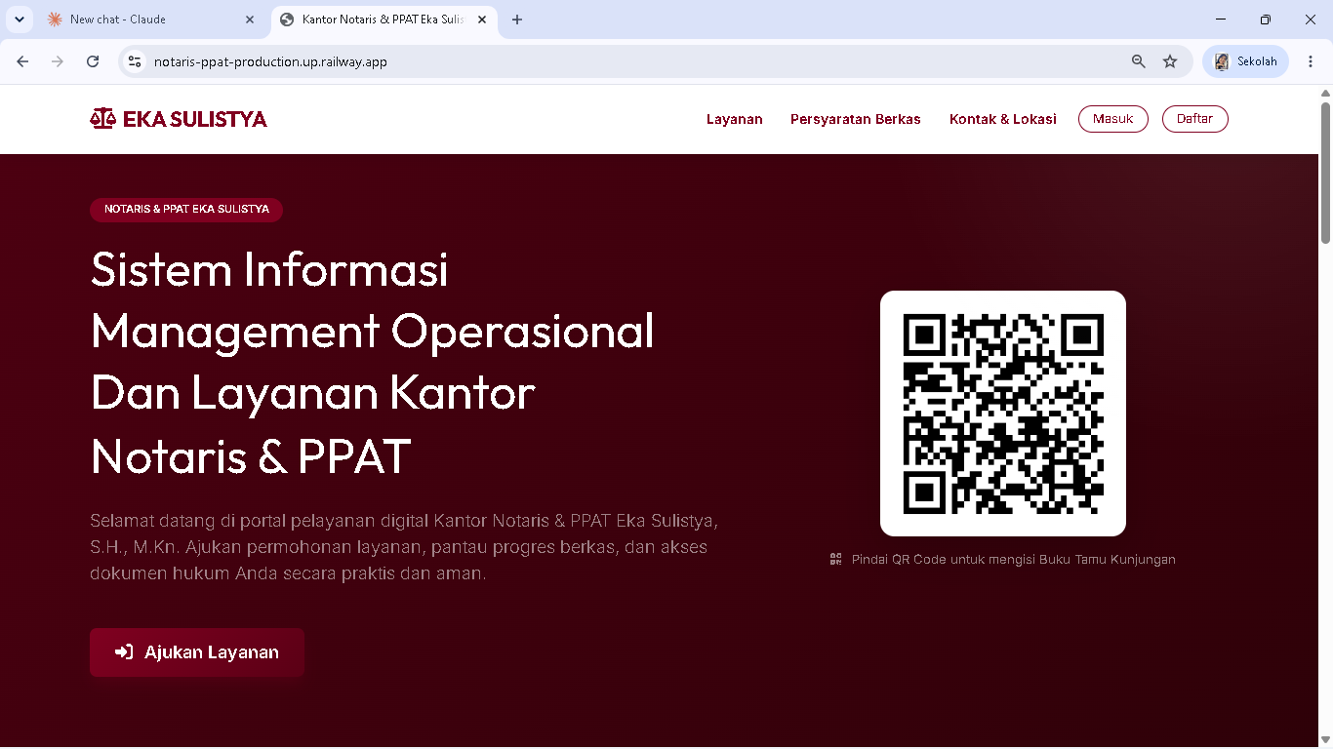
Gambar 4.1 Halaman Landing Page Bagian 1
Halaman Landing Page Bagian 1 menampilkan bagian atas Landing Page yang memuat bilah navigasi (logo kantor, menu navigasi, tombol Masuk dan Daftar) serta area utama berisi judul sistem, deskripsi singkat, dan tombol Ajukan Layanan di sebelah kiri yang berdampingan dengan tampilan QR Code Buku Tamu Kunjungan di sebelah kanan.
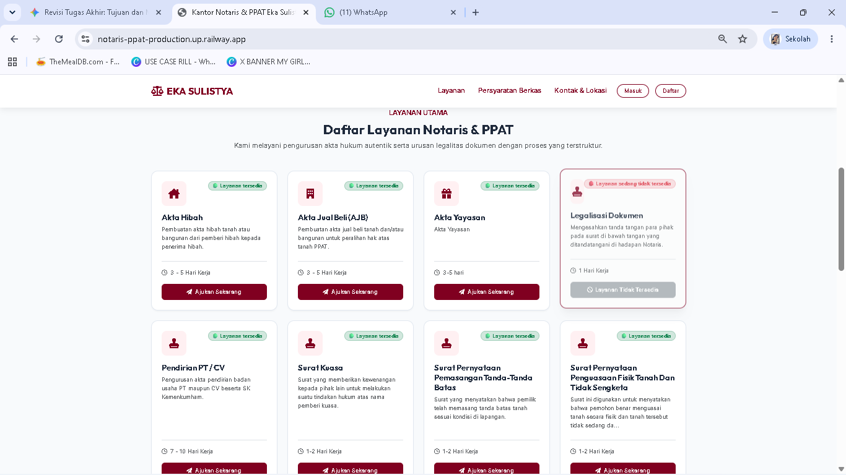
Gambar 4.2 Halaman Landing Page Bagian 2
Halaman Landing Page Bagian 2 menampilkan bagian Daftar Layanan Notaris & PPAT pada Landing Page yang memuat judul utama beserta deretan kartu (card) informasi jenis layanan hukum seperti Akta Hibah, Akta Jual Beli (AJB), Akta Yayasan, Legalisasi Dokumen, Pendirian PT/CV, Surat Kuasa, Surat Pernyataan Pemasangan Tanda-Tanda Batas, serta Surat Pernyataan Penguasaan Fisik Tanah Dan Tidak Sengketa. Setiap kartu dilengkapi dengan ikon visual, nama layanan, deskripsi singkat, estimasi durasi pengerjaan, indikator status ketersediaan (Layanan tersedia atau Layanan sedang tidak tersedia), serta tombol aksi (Ajukan Sekarang atau Layanan Tidak Tersedia).
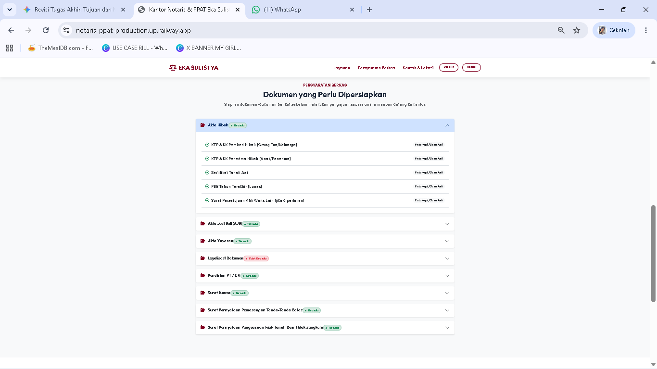
Gambar 4.3 Halaman Landing Page Bagian 3
Halaman Landing Page Bagian 3 menampilkan bagian Persyaratan Berkas pada Landing Page yang memuat judul Dokumen yang Perlu Dipersiapkan beserta deskripsi petunjuk pengajuan. Bagian ini menampilkan daftar persyaratan dokumen dalam bentuk accordion interaktif berdasarkan jenis layanan seperti Akta Hibah, Akta Jual Beli (AJB), Akta Yayasan, Legalisasi Dokumen, Pendirian PT / CV, Surat Kuasa, Surat Pernyataan Pemasangan Tanda-Tanda Batas, serta Surat Pernyataan Penguasaan Fisik Tanah Dan Tidak Sengketa. Setiap kategori layanan dilengkapi badge status ketersediaan (Tersedia atau Tidak Tersedia), di mana saat daftar dibuka (seperti pada Akta Hibah), sistem menampilkan rincian dokumen wajib yang harus disiapkan pengguna beserta ketentuan format berkasnya (Fotokopi / Scan Asli).
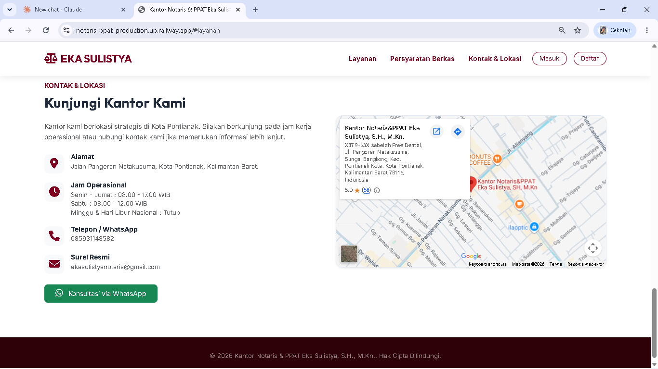
Gambar 4.4 Halaman Landing Page Bagian 4
Halaman Landing Page Bagian 4 menampilkan bagian Kontak & Lokasi pada Landing Page yang memuat judul Kunjungi Kantor Kami beserta rincian informasi di sebelah kiri, meliputi alamat kantor, jam operasional, nomor telepon/WhatsApp, surel resmi, dan tombol Konsultasi via WhatsApp. Informasi tersebut berdampingan dengan tampilan peta interaktif (Google Maps) lokasi kantor di sebelah kanan, serta diakhiri dengan bilah catatan hak cipta (footer) di bagian paling bawah.
    - Halaman Daftar Sekarang
Tampilan antarmuka formulir pendaftaran akun untuk klien baru yang ditampilkan pada Gambar 4.5.
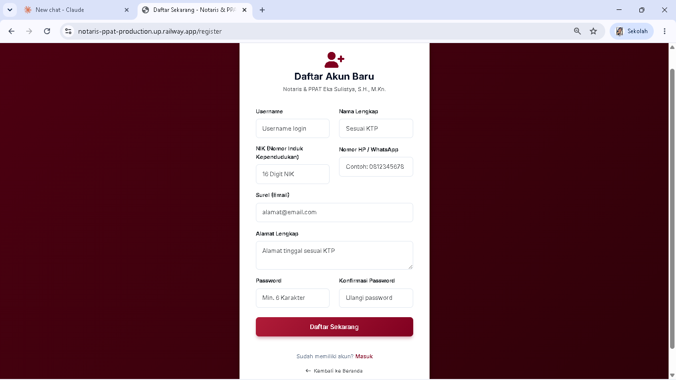
Gambar 4.5 Halaman Daftar Sekarang
Halaman Daftar Sekarang menampilkan halaman registrasi akun (Daftar Akun Baru) yang memuat formulir pendaftaran bagi calon klien. Formulir ini terdiri dari beberapa kolom isian data pribadi meliputi Username, Nama Lengkap, NIK (16 digit), Nomor HP/WhatsApp, Surel (Email), Alamat Lengkap, serta Password dan Konfirmasi Password yang dilengkapi dengan tombol aksi Daftar Sekarang, tautan masuk bagi pengguna yang sudah memiliki akun, serta tautan navigasi Kembali ke Beranda.

    - Halaman Masuk (Login)
Tampilan antarmuka halaman autentikasi masuk pengguna yang ditampilkan pada Gambar 4.6.
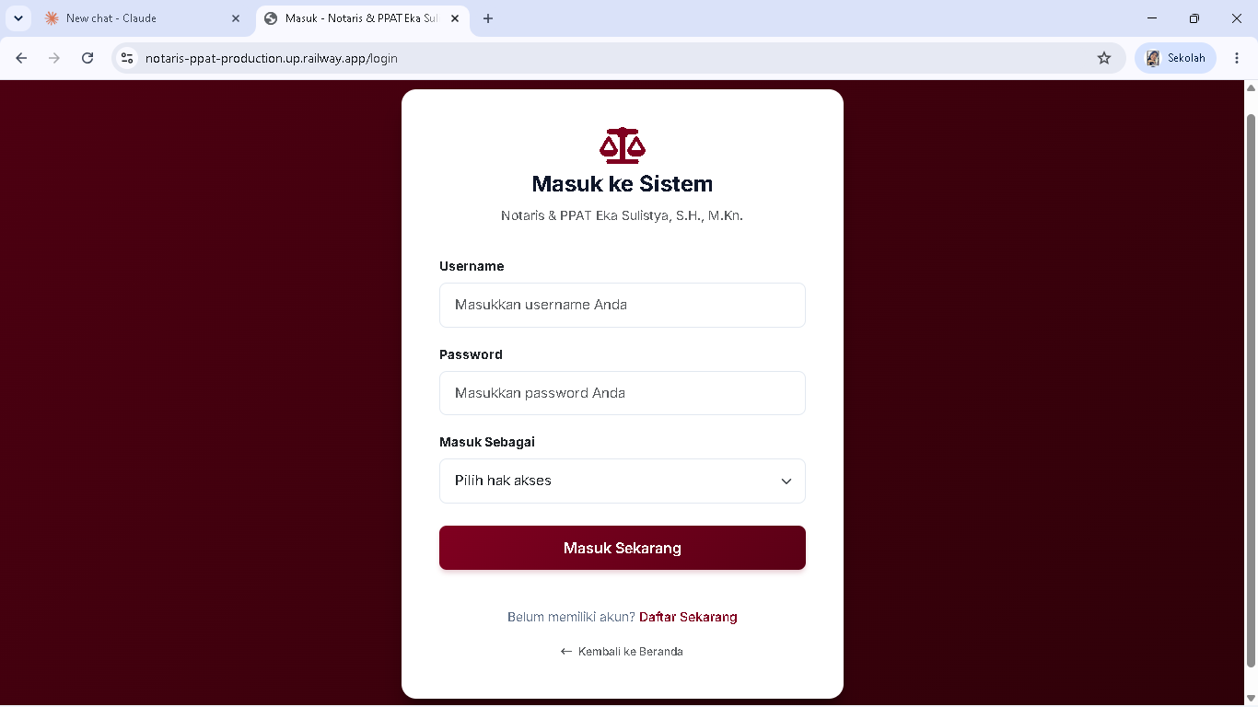
Gambar 4.6 Halaman Masuk (Login)
Halaman Masuk (Login) menampilkan halaman autentikasi (Masuk ke Sistem) yang memuat formulir login bagi pengguna. Formulir ini terdiri dari kolom isian Username, Password, dan dropdown pilihan hak akses (Masuk Sebagai), yang dilengkapi dengan tombol aksi Masuk Sekarang, tautan pendaftaran Daftar Sekarang bagi pengguna yang belum memiliki akun, serta tautan navigasi Kembali ke Beranda.
B. Halaman Sisi Klien
Halaman sisi klien merupakan antarmuka khusus yang diakses oleh pengguna ber-hak akses client setelah berhasil melakukan proses login. Bagian ini berfungsi untuk memfasilitasi klien dalam mengajukan permohonan layanan, mengunggah berkas persyaratan, memantau status pemrosesan berkas, serta mengelola data akun pribadi. Implementasi antarmuka pada kelompok halaman klien ditampilkan sebagai berikut:
- Dashboard Klien
Tampilan antarmuka halaman dashboard utama untuk klien ditampilkan pada Gambar 4.7.
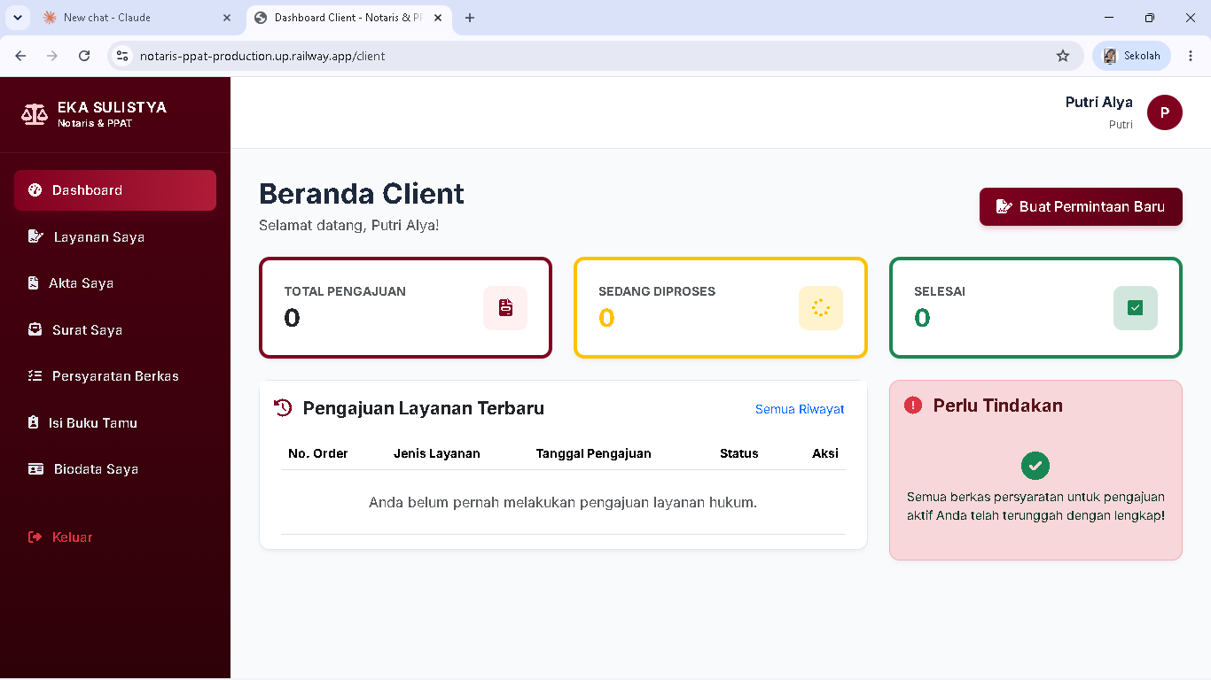
Gambar 4.7 Halaman Dashboard Klien
Halaman Dashoard Klien menampilkan halaman Beranda Client yang memuat menu sidebar di sebelah kiri serta area utama di sebelah kanan berisi salam pembuka, tombol Buat Permintaan Baru, tiga kartu statistik permohonan (Total Pengajuan, Sedang Diproses, Selesai), tabel riwayat pengajuan, dan kotak pantauan Perlu Tindakan.
- Layanan Saya
Tampilan antarmuka formulir pengajuan layanan baru dan tabel riwayat permohonan layanan ditampilkan pada Gambar 4.8 dan 4.9.
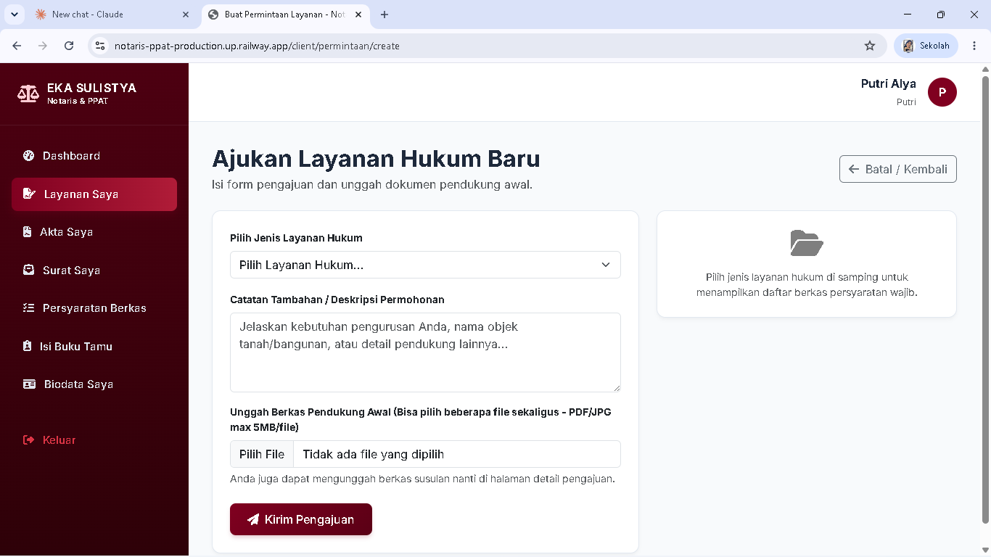
Gambar 4.8 Halaman Ajukan Layanan Hukum Baru
Halaman Layanan Saya menampilkan halaman Ajukan Layanan Hukum Baru yang berisi formulir di sebelah kiri dropdown pilihan layanan, kolom deskripsi permohonan, tombol unggah berkas awal, dan tombol Kirim Pengajuan yang berdampingan dengan panel petunjuk berkas persyaratan di sebelah kanan.
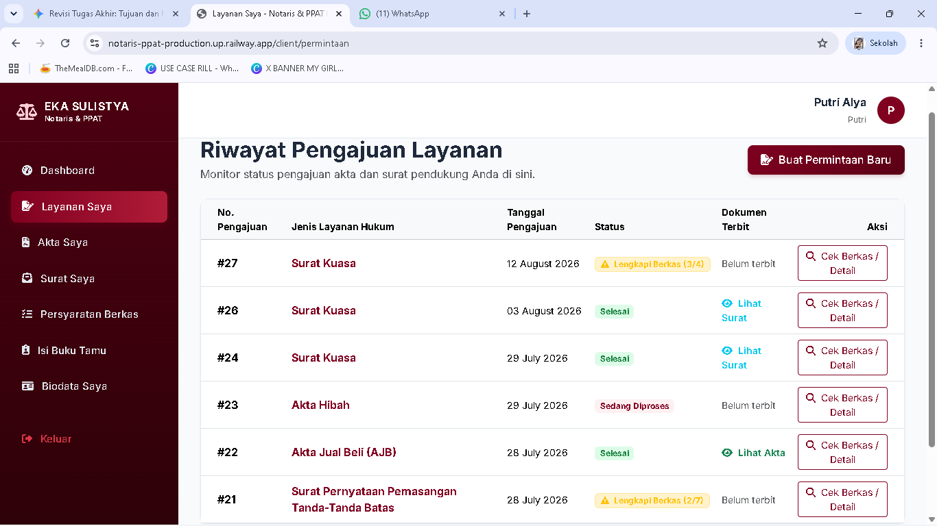
Gambar 4.9 Halaman Riwayat Pengajuan Layanan
Halaman Layanan Saya menampilkan halaman Riwayat Pengajuan Layanan untuk memantau status pengajuan permohonan. Bagian atas dilengkapi tombol Buat Permintaan Baru, sedangkan area utama menampilkan tabel riwayat yang memuat kolom No. Pengajuan, Jenis Layanan Hukum, Tanggal Pengajuan, Status (seperti Lengkapi Berkas, Selesai, atau Sedang Diproses), Dokumen Terbit (yang menampilkan tautan Lihat Surat atau Lihat Akta jika sudah selesai), serta tombol aksi Cek Berkas / Detail.
- Akta Saya
Tampilan antarmuka halaman arsip akta digital dan lembar pratinjau dokumen akta bagi klien ditampilkan pada Gambar 4.10 dan 4.11.
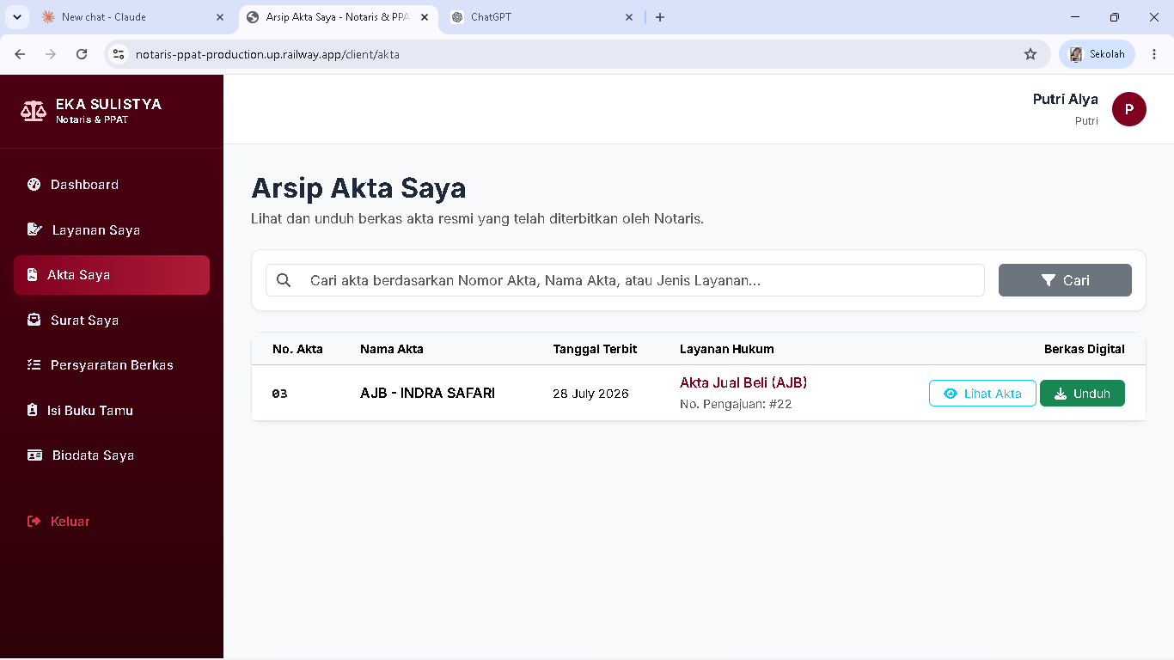
Gambar 4.10 Halaman Arsip Akta Saya
Halaman Akta Saya menampilkan halaman Arsip Akta Saya yang memuat judul beserta kolom pencarian akta di bagian atas, serta tabel daftar akta yang menampilkan informasi No. Akta, Nama Akta, Tanggal Terbit, Layanan Hukum, dan kolom Berkas Digital yang dilengkapi tombol Lihat Akta dan Unduh.
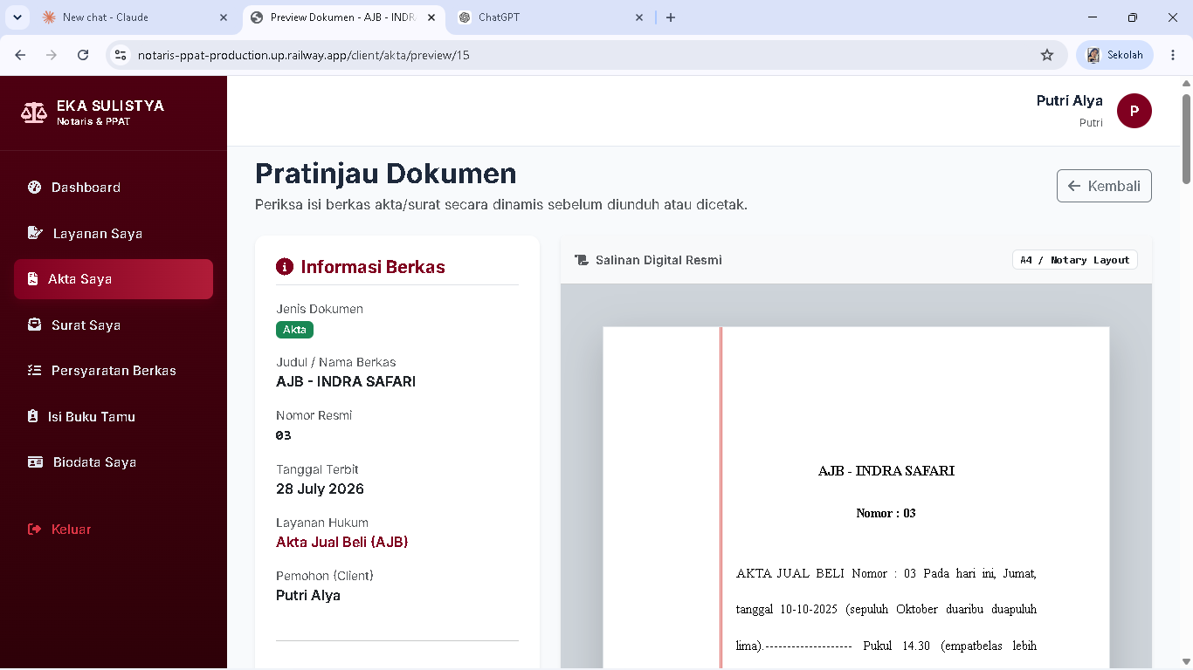
Gambar 4.11 Halaman Pratinjau Dokumen
Halaman Akta Saya menampilkan halaman Pratinjau Dokumen yang memuat tombol Kembali di sudut kanan atas, serta dua bagian utama di area kerja: panel Informasi Berkas di sebelah kiri (berisi rincian jenis dokumen, nama berkas, nomor resmi, tanggal terbit, layanan hukum, dan pemohon) serta tampilan lembar Salinan Digital Resmi dokumen di sebelah kanan untuk memeriksa isi akta secara langsung.
- Surat Saya
Tampilan antarmuka halaman arsip surat digital dan pratinjau dokumen surat bagi klien ditampilkan pada Gambar 4.12 dan 4.13.
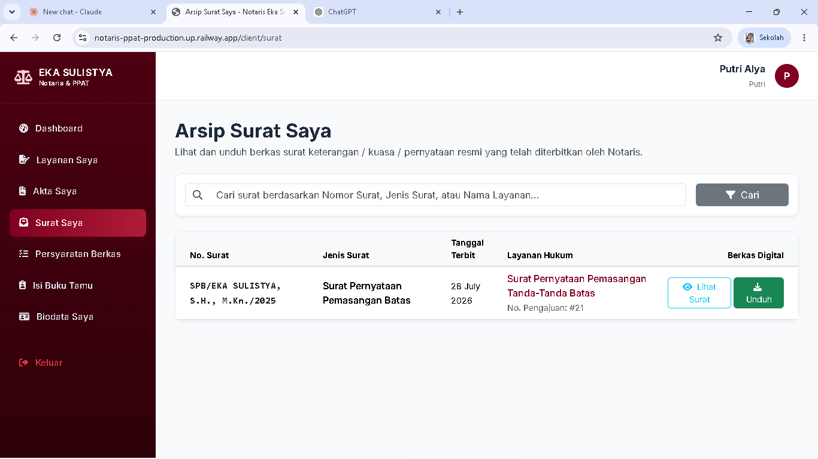
Gambar 4.12 Halaman Arsip Surat Saya
Halaman Surat Saya menampilkan halaman Arsip Surat Saya yang memuat kolom pencarian surat di bagian atas, serta tabel riwayat penerbitan surat yang menampilkan informasi No. Surat, Jenis Surat, Tanggal Terbit, Layanan Hukum, dan kolom Berkas Digital yang dilengkapi dengan tombol aksi Lihat Surat dan Unduh.
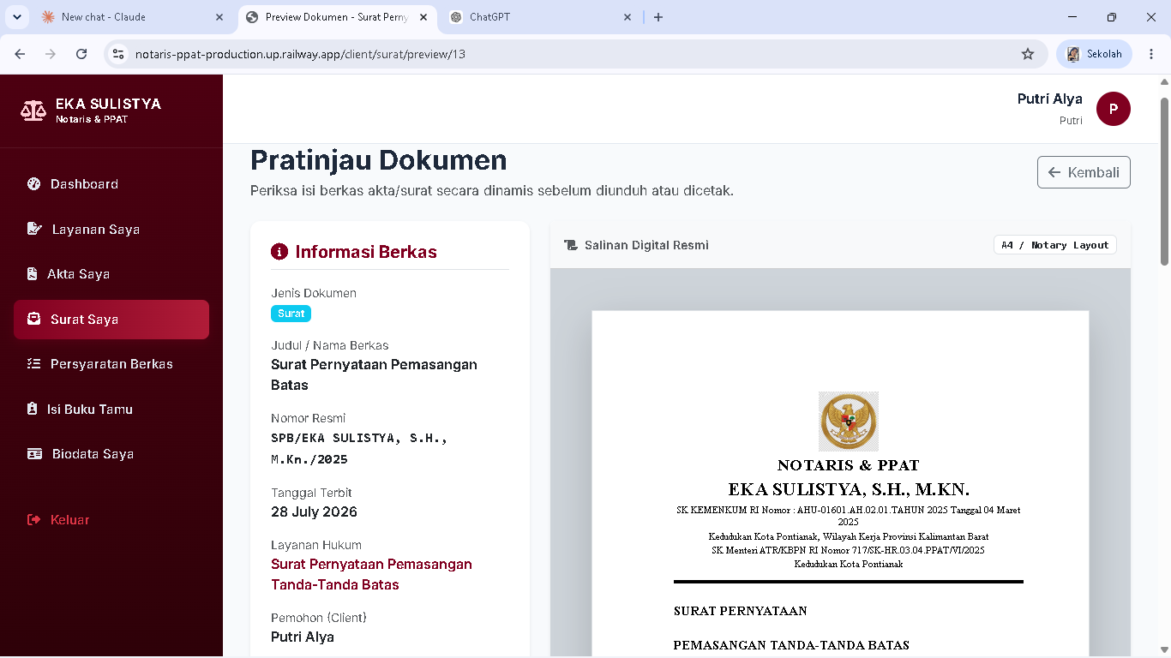
Gambar 4.13 Halaman Pratinjau Dokumen
Halaman Surat Saya menampilkan halaman Pratinjau Dokumen untuk surat resmi yang memuat tombol Kembali di sudut kanan atas, panel Informasi Berkas di sebelah kiri (rincian jenis dokumen surat, judul berkas, nomor resmi, tanggal terbit, layanan hukum, dan pemohon), serta area tampilan Salinan Digital Resmi dokumen surat di sebelah kanan.
- Persyaratan Berkas
Tampilan antarmuka halaman informasi persyaratan berkas layanan ditampilkan pada Gambar 4.14 dan 4.15.
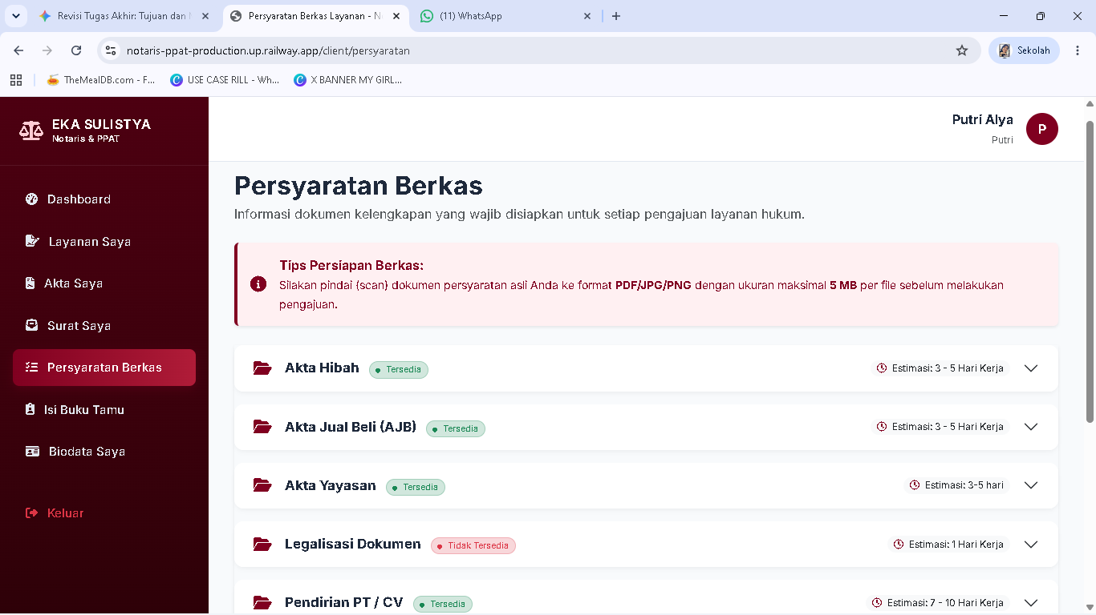
Gambar 4.14 Halaman Persyaratan Berkas Bagian 1
Halaman Persyaratan Berkas menampilkan halaman Persyaratan Berkas Bagian 1, tampilan awal (default) dalam kondisi accordion tertutup. Pada bagian atas, terdapat panel informasi "Tips Persiapan Berkas" yang mengimbau pengguna untuk memindai dokumen ke format PDF/JPG/PNG dengan ukuran maksimal 5 MB. Di bawahnya, ditampilkan daftar kategori layanan hukum seperti Akta Hibah, AJB, Akta Yayasan, Legalisasi Dokumen, hingga Pendirian PT/CV yang masing-masing dilengkapi badge status ketersediaan (Tersedia / Tidak Tersedia) serta estimasi waktu pengerjaannya di sebelah kanan.
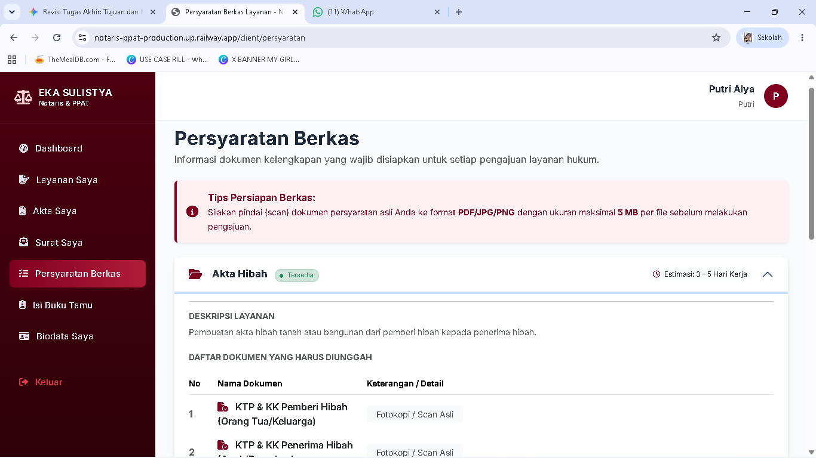
Gambar 4.15 Halaman Persyaratan Berkas Bagian 2
Halaman Persyaratan Berkas menampilkan halaman Persyaratan Berkas Bagian 2, rincian dokumen saat kategori layanan (seperti Akta Hibah) dipilih. Bagian atas memuat panel "Tips Persiapan Berkas" yang mengimbau pemindaian dokumen ke format PDF/JPG/PNG maksimal 5 MB. Selanjutnya, panel layanan menampilkan badge status (Tersedia), estimasi waktu (3–5 Hari Kerja), Deskripsi Layanan, serta tabel Daftar Dokumen yang Harus Diunggah berisi rincian berkas dan keterangan (Fotokopi / Scan Asli) untuk memandu klien.
- Isi Buku Tamu
Tampilan antarmuka formulir pencatatan kunjungan buku tamu digital ditampilkan pada Gambar 4.16.
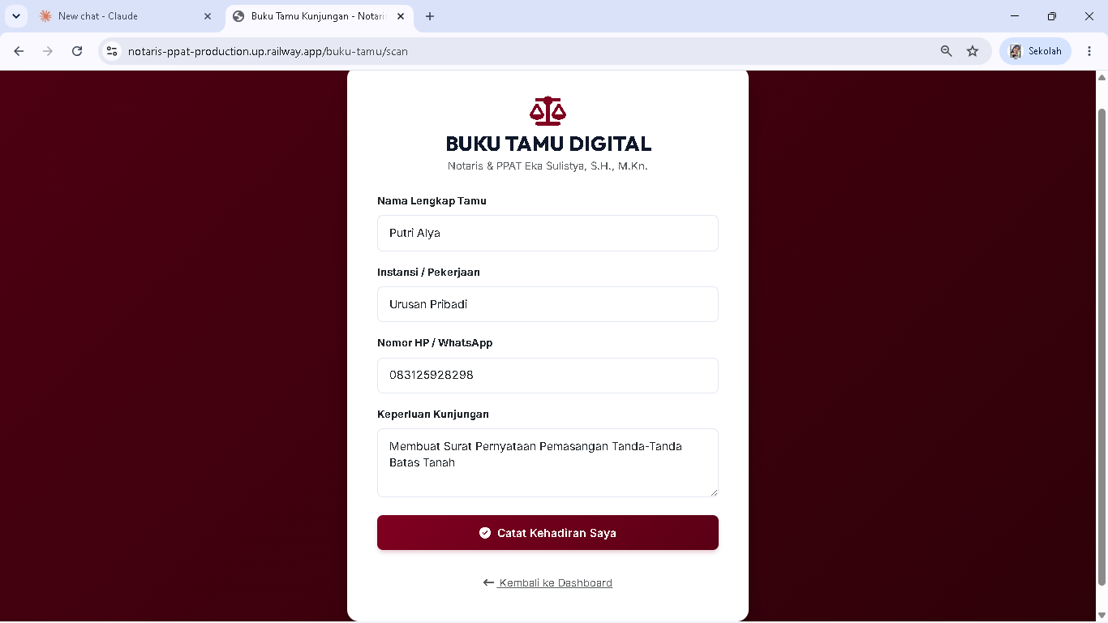
Gambar 4.16 Halaman Buku Tamu Digital
Halaman Isi Buku Tamu menampilkan halaman formulir Buku Tamu Digital yang memuat kolom isian Nama Lengkap Tamu, Instansi / Pekerjaan, Nomor HP/WhatsApp, dan Keperluan Kunjungan, yang dilengkapi dengan tombol aksi Catat Kehadiran Saya serta tautan navigasi Kembali ke Dashboard.
- Biodata Saya
Tampilan antarmuka halaman pengaturan dan pembaruan biodata klien ditampilkan pada Gambar 4.17.
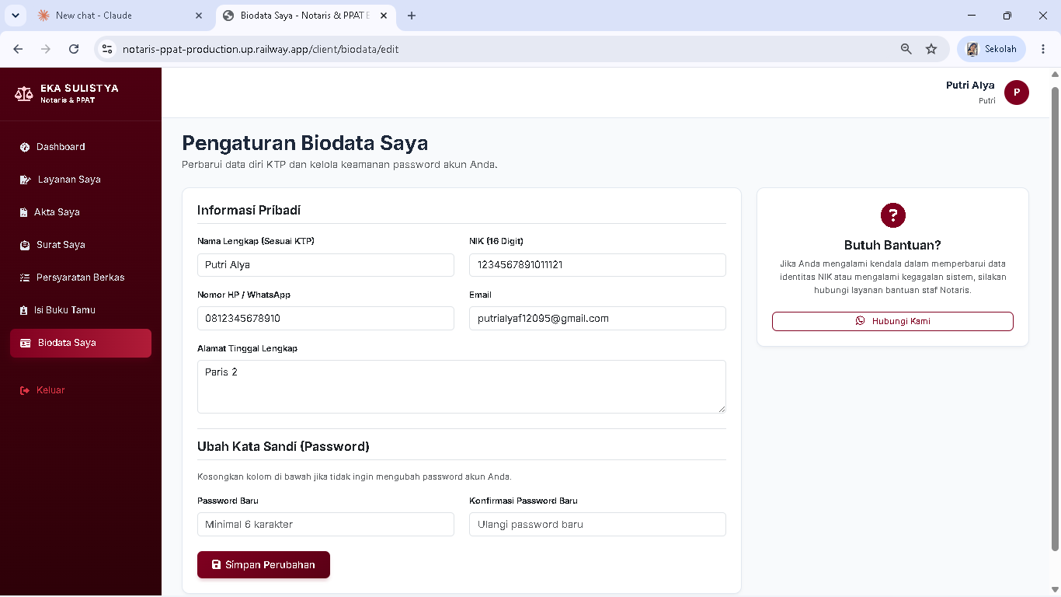
Gambar 4.17 Halaman Pengaturan Biodata Saya
Halaman Biodata Saya menampilkan halaman Pengaturan Biodata Saya yang terdiri dari panel Informasi Pribadi (Nama Lengkap, NIK, No. HP, Email, Alamat Lengkap), bagian Ubah Kata Sandi (Password) beserta tombol Simpan Perubahan, serta kartu bantuan Butuh Bantuan? yang menyediakan tombol direct link Hubungi Kami di sebelah kanan.

C. Halaman Sisi Notaris & Admin
Halaman sisi Notaris & Admin merupakan antarmuka manajerial internal yang diakses oleh pengelola sistem untuk mengelola seluruh aktivitas operasional dan pelayanan kenotariatan secara terpusat. Bagian ini mencakup pengelolaan data klien, pemrosesan permohonan layanan, pembuatan draf akta dan surat, kelola master data, hingga rekapitulasi buku tamu. Implementasi antarmuka pada kelompok halaman Notaris & Admin ditampilkan sebagai berikut:
- Dashboard Notaris & Admin
Tampilan antarmuka halaman dashboard utama bagi Notaris dan Admin ditampilkan pada Gambar 4.18 dan 4.19.
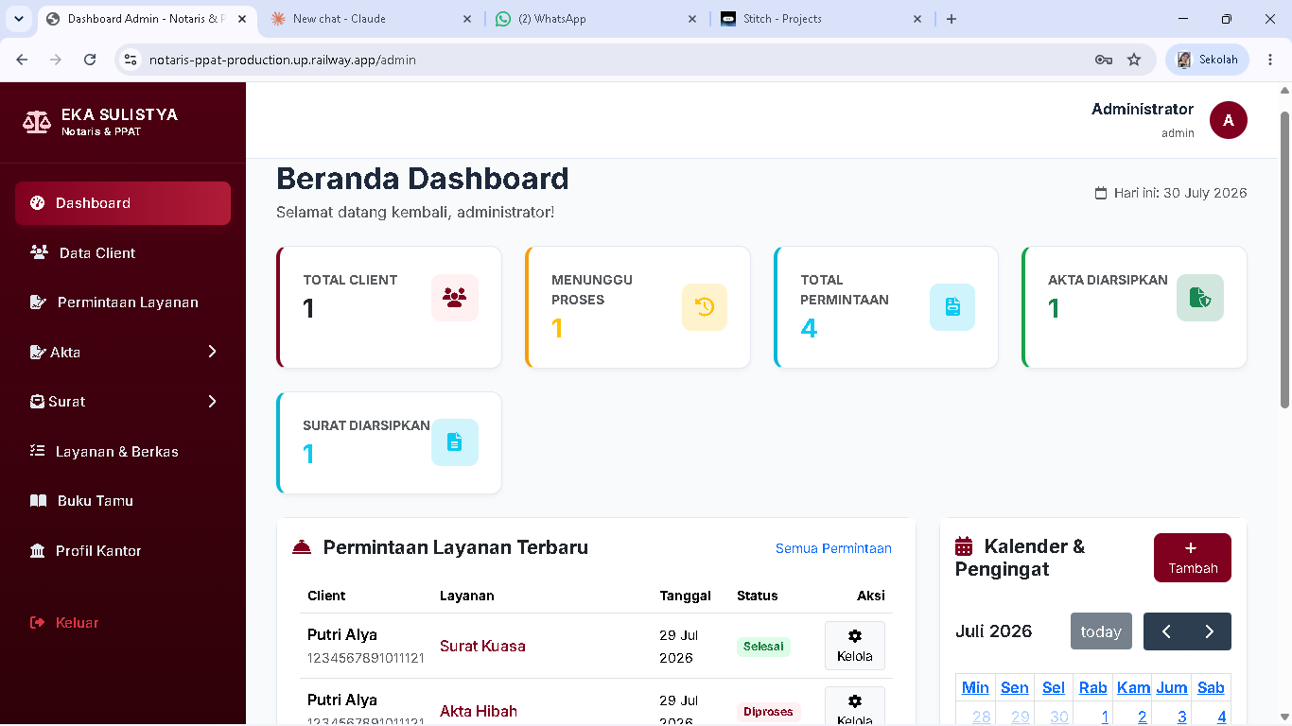
Gambar 4.18 Halaman Dashboard Notaris & Admin Bagian 1
Halaman Dashboard Notaris & Admin menampilkan halaman Beranda Dashboard Notaris & Admin yang memuat lima kartu statistik statistik ringkasan operasional (Total Client, Menunggu Proses, Total Permintaan, Akta Diarsipkan, dan Surat Diarsipkan), serta bagian awal tabel Permintaan Layanan Terbaru dan fitur Kalender & Pengingat di sebelah kanan.
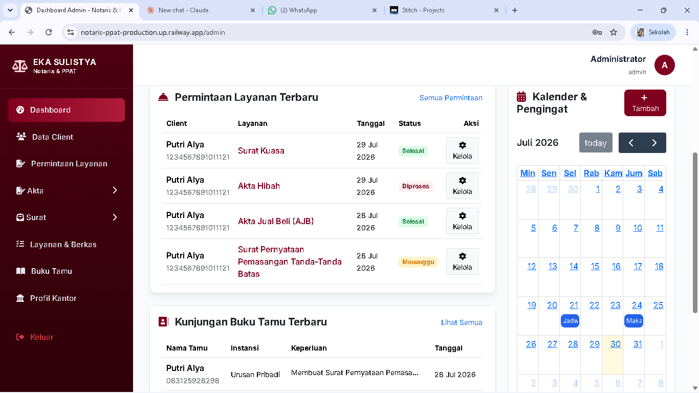
Gambar 4.19 Halaman Dashboard Notaris & Admin Bagian 2
Halaman Dashboard Notaris & Admin menampilkan halaman Beranda Dashboard Notaris & Admin yang memuat tabel lengkap Permintaan Layanan Terbaru beserta tombol aksi Kelola, tabel ringkasan Kunjungan Buku Tamu Terbaru, serta tampilan interaktif Kalender & Pengingat yang dilengkapi tombol + Tambah agenda di sebelah kanan.
- Data Client
Tampilan antarmuka halaman manajemen data client, formulir tambah client baru, detail profil client, dan edit data client ditampilkan pada Gambar 4.20 sampai dengan 4.23.
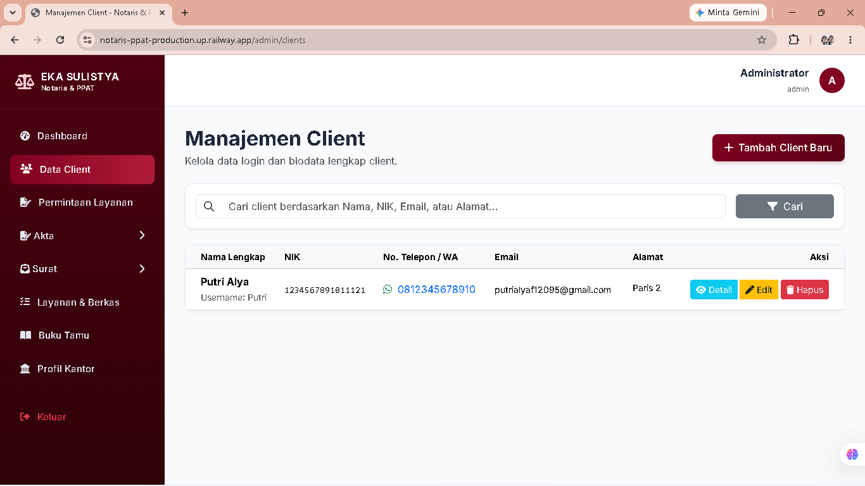
Gambar 4.20 Halaman Manajemen Klien
Halaman Data Client menampilkan halaman Manajemen Client yang memuat tombol + Tambah Client Baru dan bar pencarian di bagian atas, serta tabel daftar klien yang menampilkan informasi Nama Lengkap, NIK, No. Telepon / WA, Email, Alamat, dan kolom Aksi yang dilengkapi tombol Detail, Edit, dan Hapus.
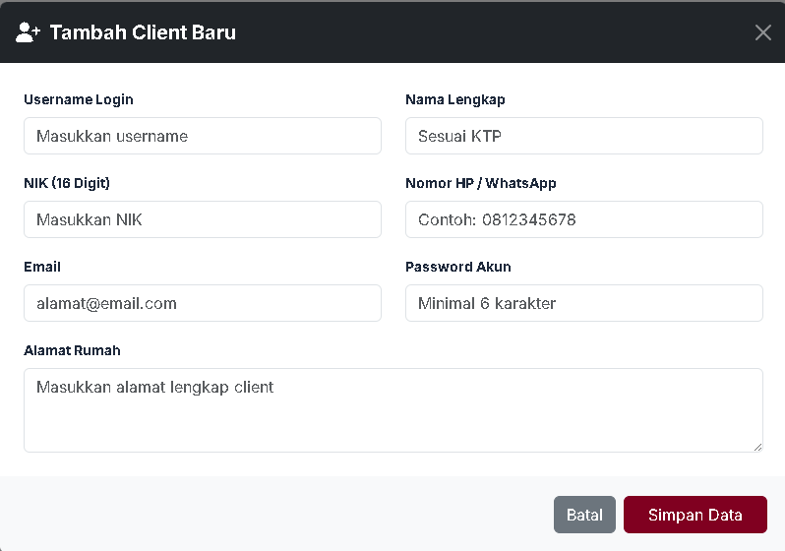
Gambar 4.21 Halaman Tambah Klien Baru
Halaman Data Client menampilkan halaman antarmuka pop-up formulir Tambah Client Baru yang memuat kolom isian data registrasi klien seperti Username Login, Nama Lengkap, NIK, Nomor HP / WhatsApp, Email, Password Akun, Alamat Rumah, serta tombol aksi Batal dan Simpan Data.
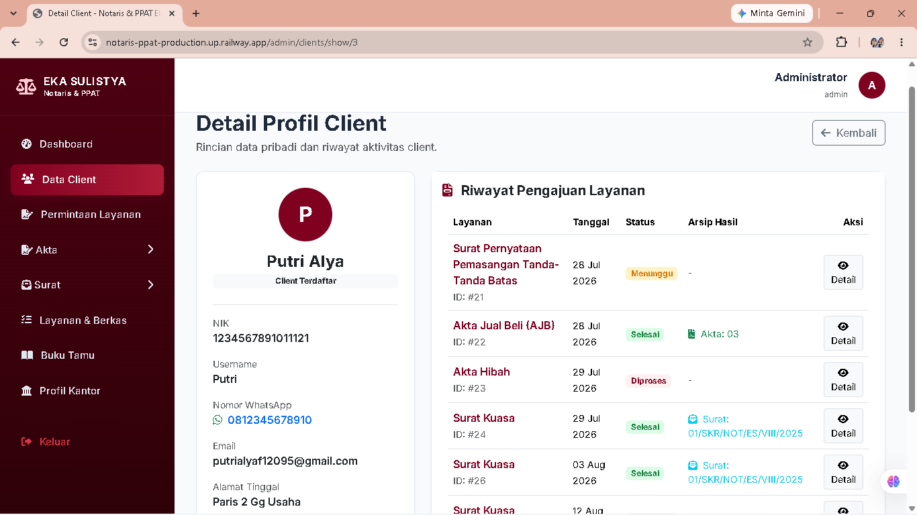
Gambar 4.22 Detail Profil Client
Halaman Data Client menampilkan halaman rincian data pribadi dan riwayat aktivitas pengajuan klien secara terpadu. Panel sebelah kiri menampilkan identitas lengkap klien—seperti nama, NIK, username, nomor WhatsApp, email, dan alamat. Sementara panel sebelah kanan menampilkan tabel Riwayat Pengajuan Layanan yang memuat jenis layanan, tanggal, status pemrosesan, tautan arsip hasil (akta/surat), serta tombol aksi Detail.
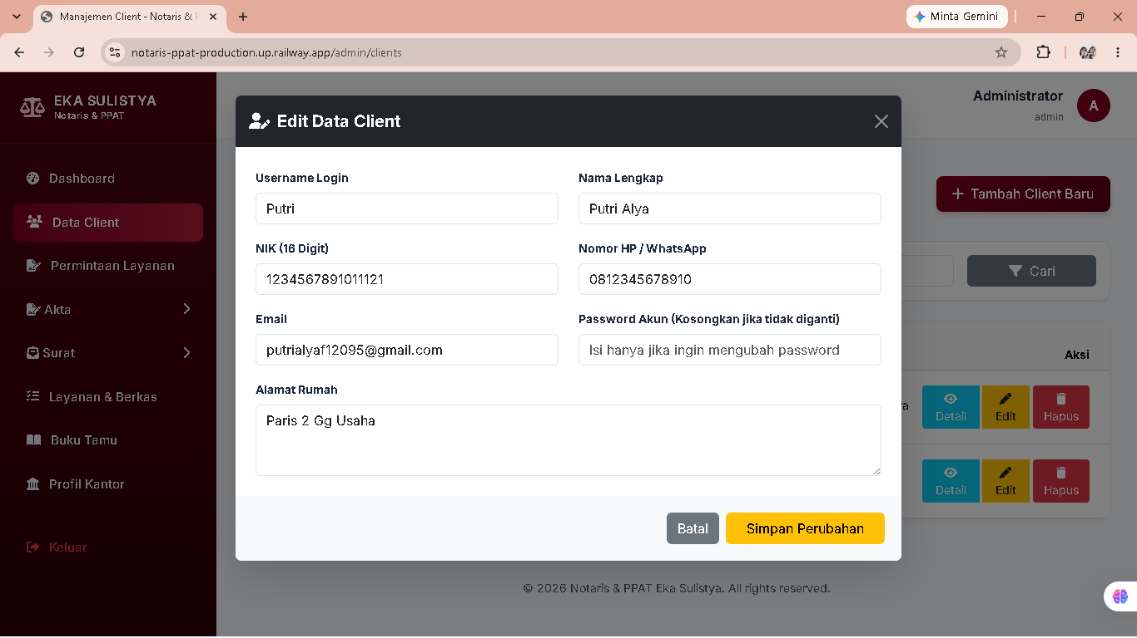
Gambar 4.23 Edit Data Client
Halaman Data Client menampilkan halaman antarmuka pop-up formulir Edit Data Client untuk pengelola memperbarui informasi akun klien yang telah terdaftar. Formulir ini memuat kolom isian data identitas seperti Username Login, Nama Lengkap, NIK (16 Digit), Nomor HP/WhatsApp, Email, dan Alamat Rumah serta kolom Password Akun opsional yang hanya diisi jika ingin mengubah kata sandi, dilengkapi tombol aksi Batal dan Simpan Perubahan.
- Permintaan Layanan
Tampilan antarmuka halaman daftar permintaan layanan dan pemrosesan status permohonan ditampilkan pada Gambar 4.24 dan 4.25.
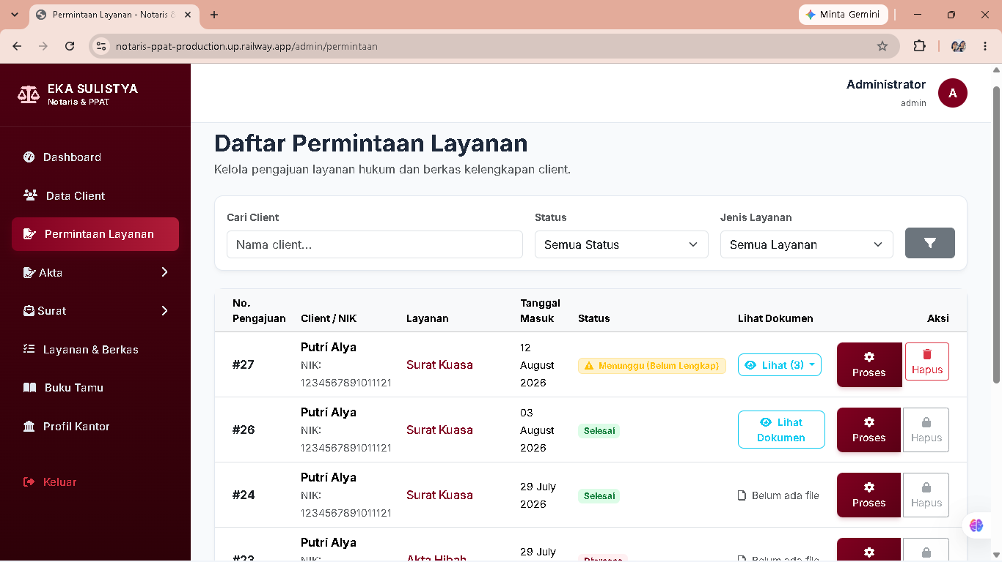
Gambar 4.24 Halaman Daftar Permintaan Layanan
Halaman Permintaan Layanan menampilkan halaman Daftar Permintaan Layanan yang dilengkapi fitur penyaring data (Cari Client, Status, dan Jenis Layanan) di bagian atas untuk mempermudah pencarian permohonan. Area utama menampilkan tabel pengajuan yang memuat kolom No. Pengajuan, Client / NIK, Layanan, Tanggal Masuk, Status, kolom Lihat Dokumen (yang menampilkan tombol untuk meninjau berkas yang telah diunggah), serta tombol aksi Proses dan hapus.
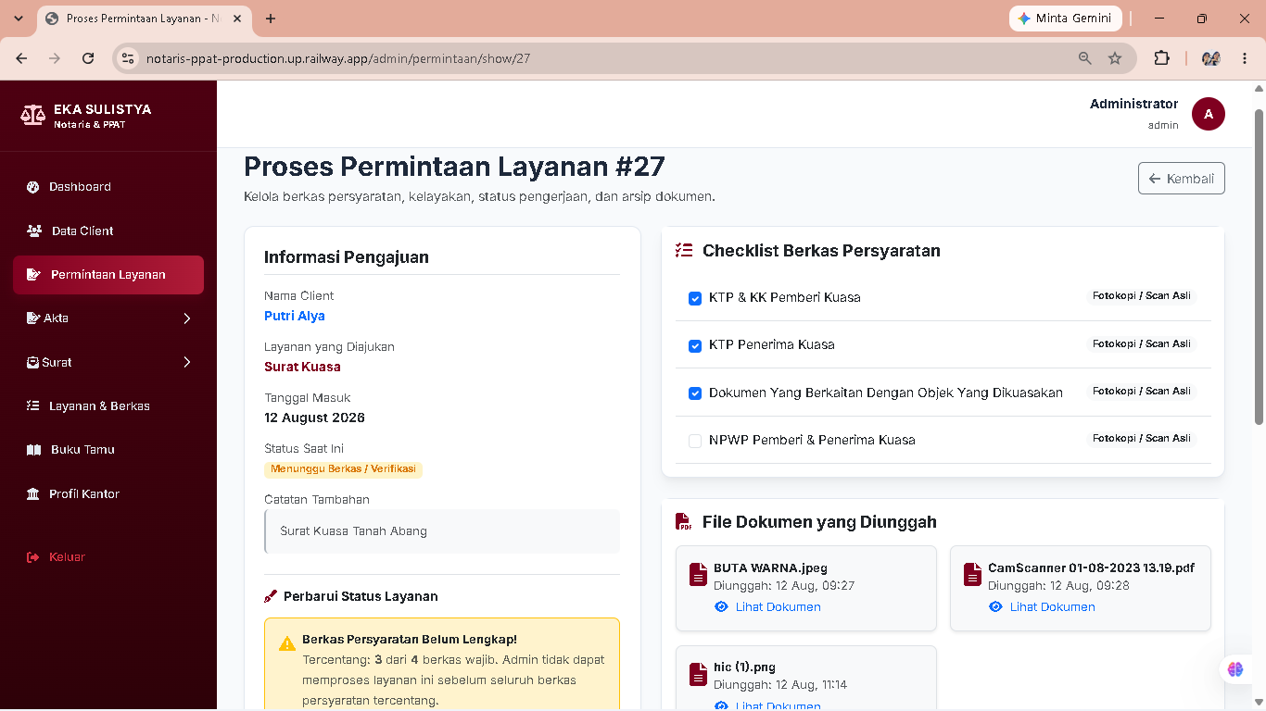
Gambar 4.25 Halaman Proses Permintaan Layanan
Halaman Permintaan Layanan menampilkan halaman detail Proses Permintaan Layanan yang terdiri dari Panel sebelah kiri memuat rincian Informasi Pengajuan (nama klien, jenis layanan, tanggal masuk, status, serta catatan tambahan) dan formulir Perbarui Status Layanan. Sementara itu, panel sebelah kanan menampilkan daftar Checklist Berkas Persyaratan interaktif serta area File Dokumen yang Diunggah untuk meninjau dan mengunduh berkas kelengkapan dari klien.
- Akta
Tampilan antarmuka halaman permintaan akta, pembuatan akta baru, arsip akta digital, serta pratinjau dokumen akta ditampilkan pada Gambar 4.26 sampai dengan Gambar 4.29.
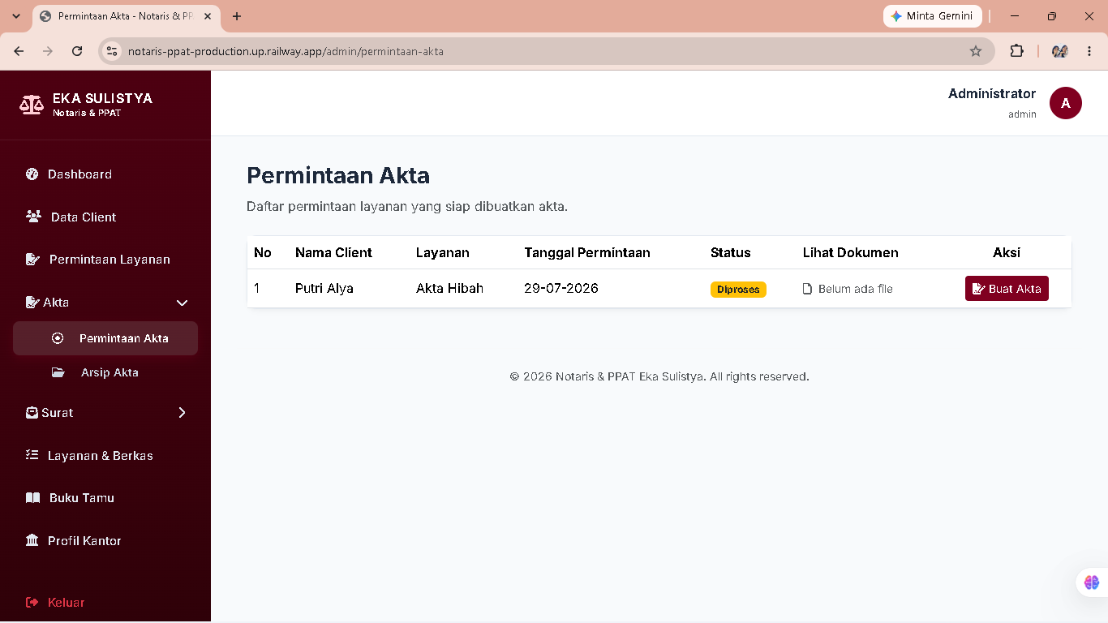
Gambar 4.26 Halaman Permintaan Akta
Halaman Akta menampilkan halaman Permintaan Akta yang memuat daftar permohonan layanan yang telah siap dibuatkan akta. Halaman ini memuat tabel dengan kolom No, Nama Client, Layanan, Tanggal Permintaan, Status, kolom Lihat Dokumen untuk meninjau berkas pendukung, serta kolom Aksi yang dilengkapi tombol Buat Akta.
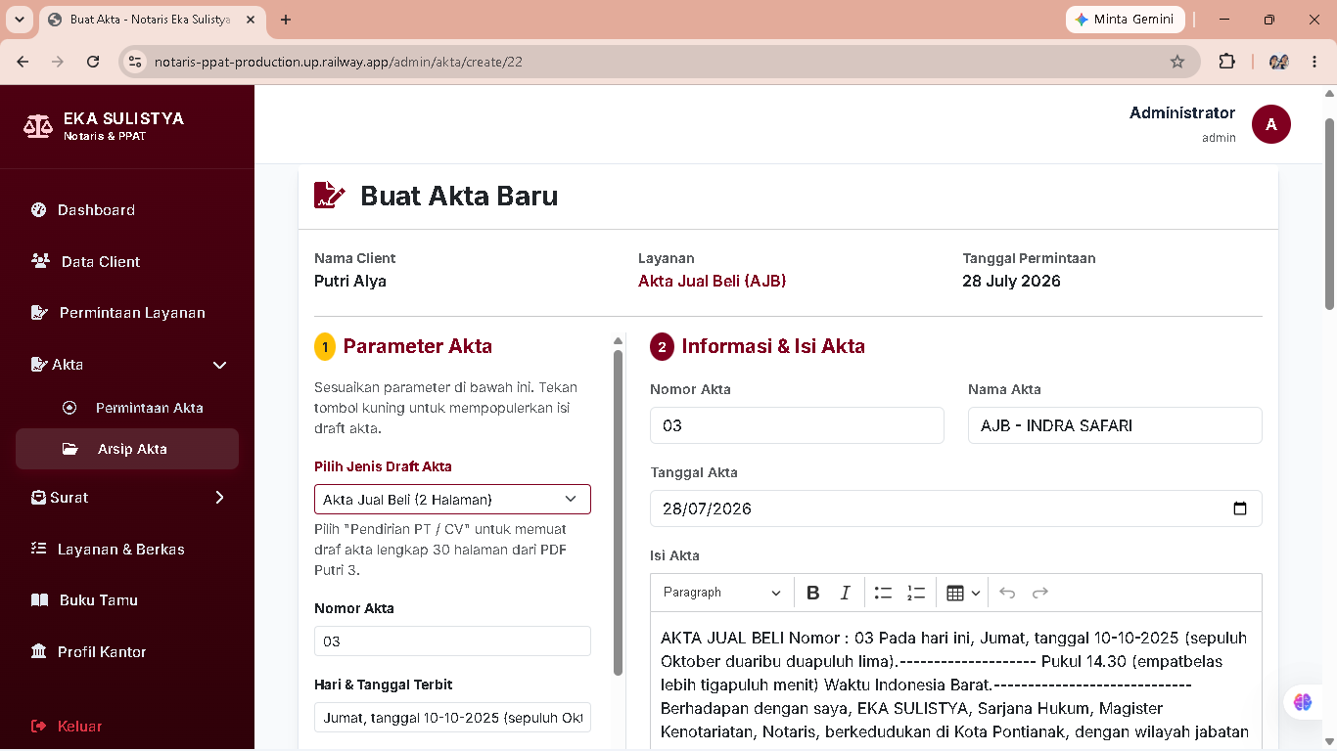
Gambar 4.27 Halaman Buat Akta Baru
Halaman Akta menampilkan halaman formulir Buat Akta Baru yang memuat rincian data pemohon di bagian atas, berdampingan dengan dua panel utama: panel Parameter Akta di sebelah kiri untuk mengatur jenis draf serta nomor akta, dan panel Informasi & Isi Akta di sebelah kanan yang dilengkapi dengan text editor untuk menyusun teks isi akta secara langsung.
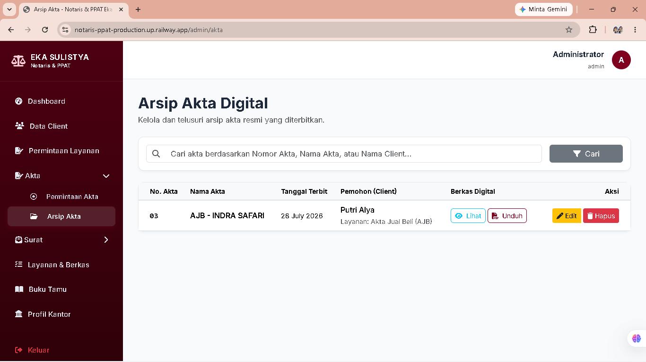
Gambar 4.28 Halaman Arsip Akta Digital
Halaman Akta menampilkan halaman Arsip Akta Digital yang dilengkapi dengan fitur pencarian akta di bagian atas, serta tabel daftar akta yang menampilkan informasi No. Akta, Nama Akta, Tanggal Terbit, Pemohon (Client), kolom Berkas Digital tombol Lihat dan Unduh, serta kolom Aksi dengan tombol Edit dan Hapus.
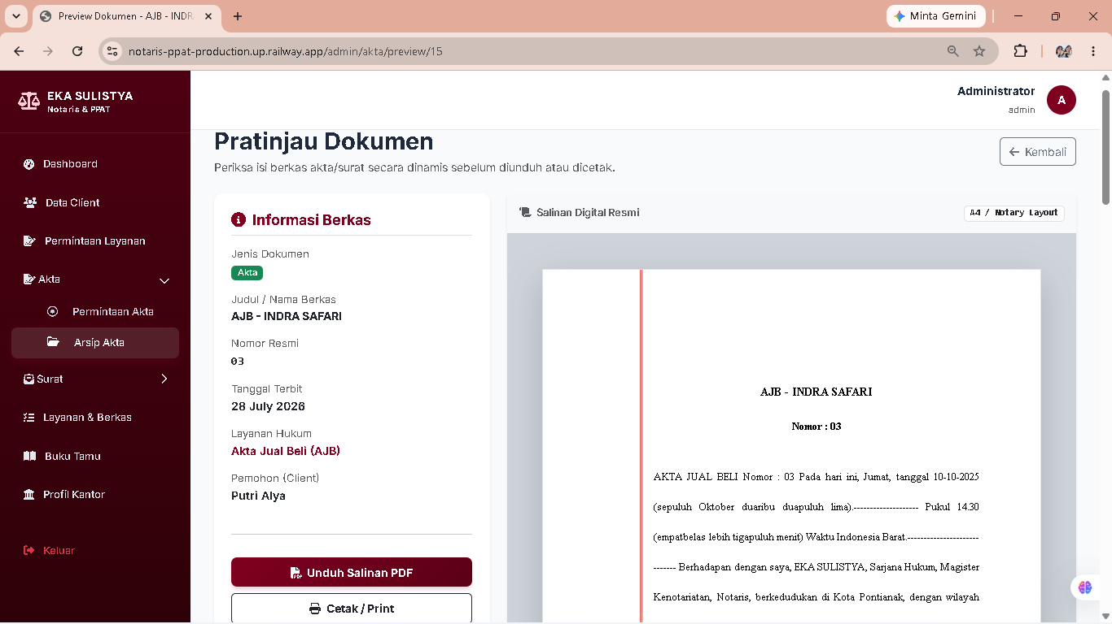
Gambar 4.29 Halaman Pratinjau Dokumen Akta
Halaman Akta menampilkan halaman Pratinjau Dokumen untuk akta yang memuat tombol Kembali di sudut kanan atas, panel Informasi Berkas di sebelah kiri rincian jenis dokumen, nama berkas, nomor resmi, tanggal terbit, layanan hukum, pemohon, serta tombol Unduh Salinan PDF dan Cetak / Print, serta area tampilan Salinan Digital Resmi dokumen akta di sebelah kanan.
- Surat
Tampilan antarmuka halaman permintaan surat, pembuatan surat baru, arsip surat resmi, unggah surat, dan pratinjau dokumen surat ditampilkan pada Gambar 4.30 sampai dengan Gambar 4.34.
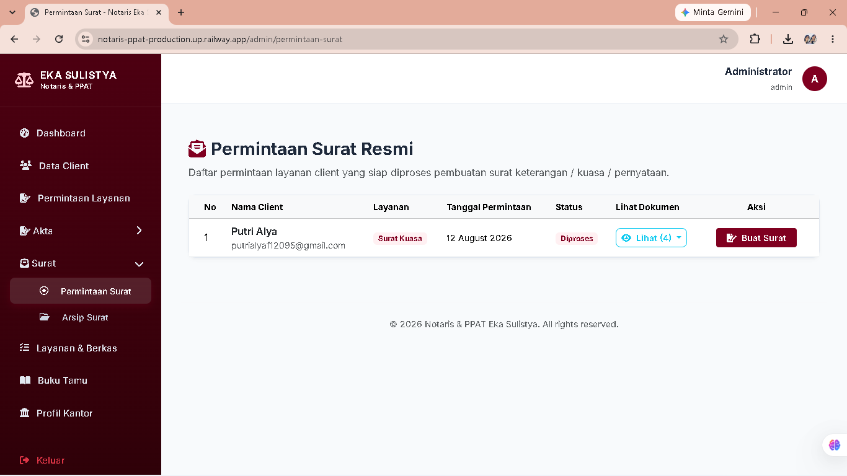
Gambar 4.30 Halaman Permintaan Surat Resmi
Halaman Surat menampilkan halaman Permintaan Surat Resmi yang memuat daftar permohonan layanan klien yang siap diproses untuk pembutan surat keterangan, kuasa, atau pernyataan. Halaman ini menyediakan tabel dengan kolom No, Nama Client (beserta email), Layanan, Tanggal Permintaan, Status, kolom Lihat Dokumen untuk meninjau berkas persyaratannya, serta kolom Aksi yang dilengkapi tombol Buat Surat.
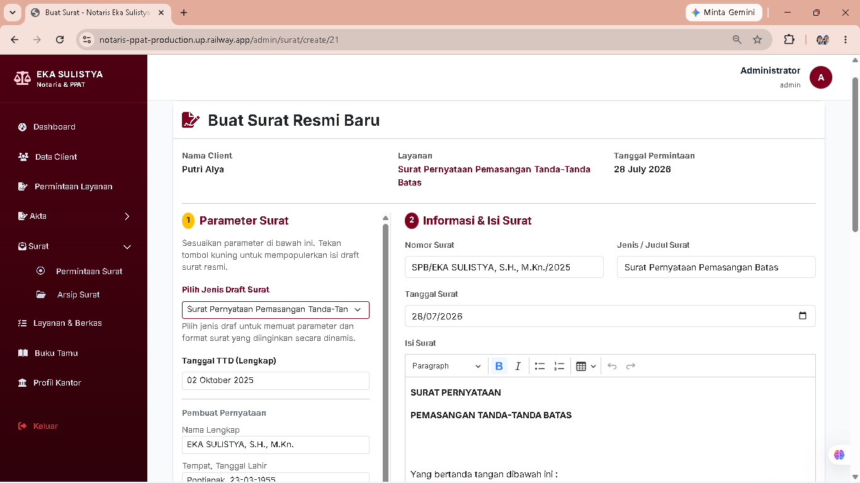
Gambar 4.31 Halaman Pembuatan Surat Resmi Baru
Halaman Surat menampilkan halaman formulir Buat Surat Resmi Baru yang memuat rincian data pemohon di bagian atas, berdampingan dengan dua panel utama: panel Parameter Surat di sebelah kiri untuk menentukan jenis draf serta data penandatangan, dan panel Informasi & Isi Surat di sebelah kanan yang dilengkapi text editor untuk menyusun teks isi surat secara langsung.
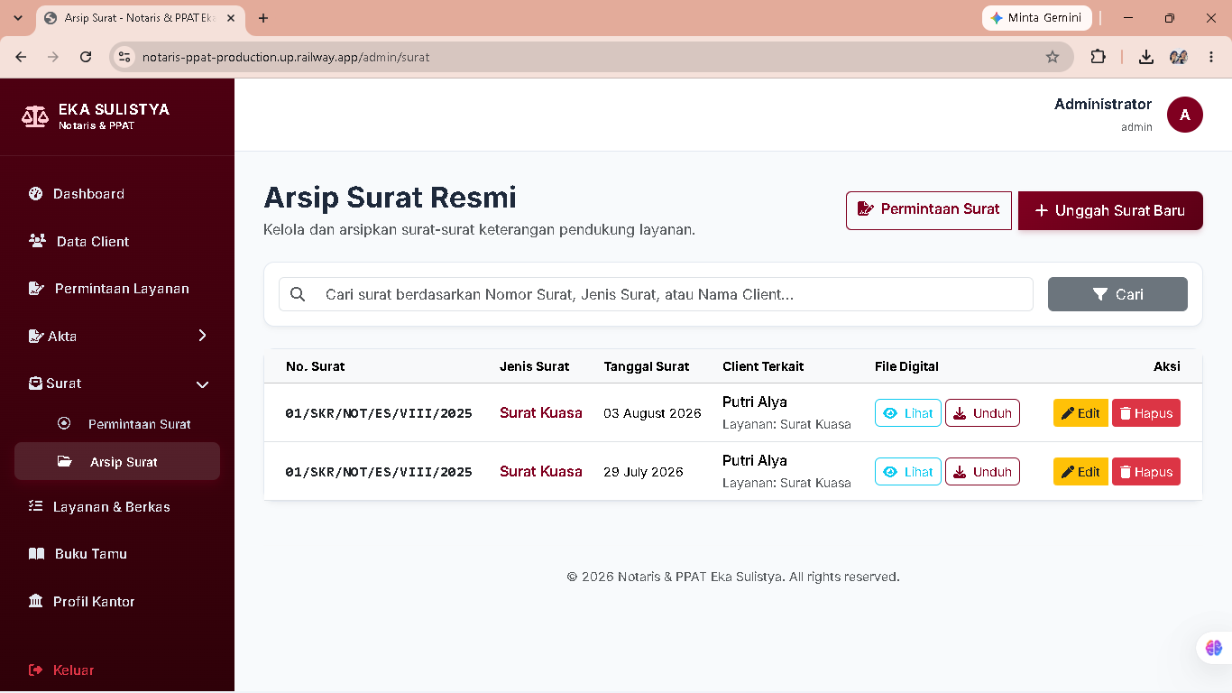
Gambar 4.32 Halaman Arsip Surat Resmi
Halaman Surat menampilkan halaman Arsip Surat Resmi yang memuat tombol Permintaan Surat, tombol Unggah Surat Baru, dan kolom pencarian surat di bagian atas, serta tabel daftar arsip surat yang menampilkan informasi No. Surat, Jenis Surat, Tanggal Surat, Client Terkait, kolom File Digital tombol Lihat dan Unduh, serta kolom Aksi tombol Edit dan Hapus.

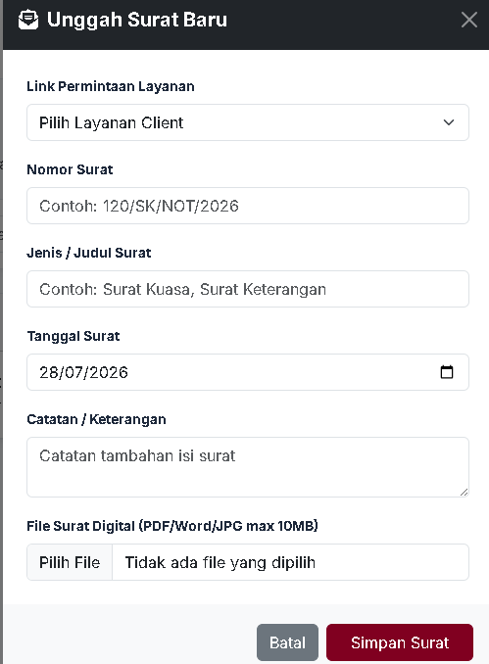
Gambar 4.33 Halaman Unggah Surat Baru
Halaman Surat menampilkan antarmuka pop-up formulir Unggah Surat Baru yang memuat kolom isian Link Permintaan Layanan, Nomor Surat, Jenis / Judul Surat, Tanggal Surat, Catatan / Keterangan, serta pengunggah File Surat Digital beserta tombol aksi Batal dan Simpan Surat.
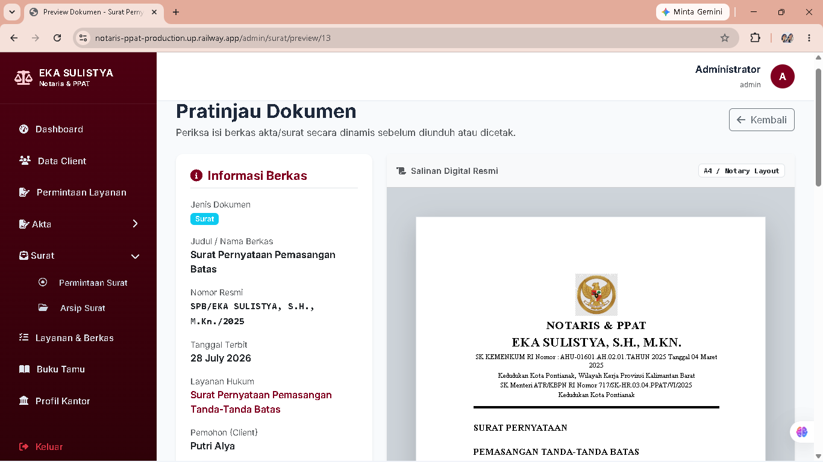
Gambar 4.34 Halaman Pratinjau Dokumen Surat
Halaman Surat menampilkan halaman Pratinjau Dokumen untuk surat resmi dari sisi admin/notaris yang memuat tombol Kembali di sudut kanan atas, panel Informasi Berkas di sebelah kiri rincian jenis dokumen surat, judul berkas, nomor resmi, tanggal terbit, layanan hukum, dan pemohon, serta area tampilan Salinan Digital Resmi dokumen surat di sebelah kanan.
- Layanan & Berkas
Tampilan antarmuka halaman kelola layanan dan persyaratan dokumen serta formulir tambah layanan baru ditampilkan pada Gambar 4.35 dan Gambar 4.36.
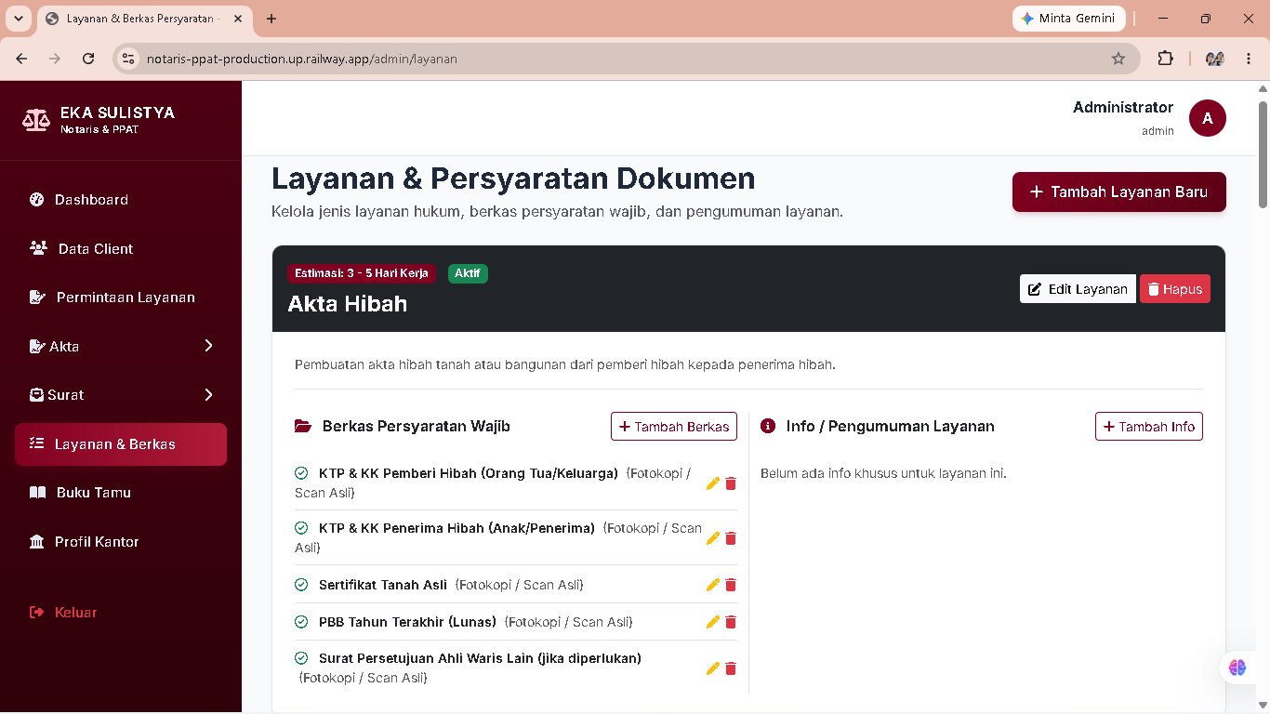
Gambar 4.35 Halaman Layanan & Persyaratan Dokumen
Halaman Layanan & Berkas smenampilkan halaman Layanan & Persyaratan Dokumen yang memuat tombol Tambah Layanan Baru di bagian atas, serta kartu pengelolaan untuk kategori layanan (seperti Akta Hibah) yang dilengkapi tombol Edit Layanan, Hapus, daftar Berkas Persyaratan Wajib beserta tombol Tambah Berkas, dan panel Info / Pengumuman Layanan beserta tombol Tambah Info.
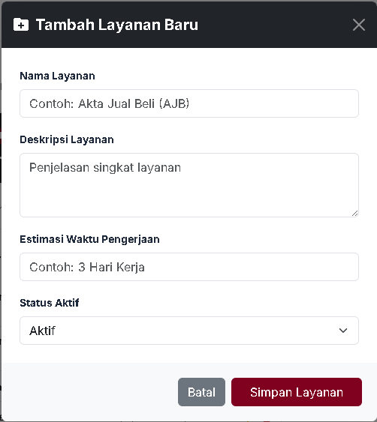
Gambar 4.36 Halaman Tambah Layanan Baru
Halaman Layanan & Berkas menampilkan antarmuka pop-up formulir Tambah Layanan Baru yang memuat kolom isian Nama Layanan, Deskripsi Layanan, Estimasi Waktu Pengerjaan, pilihan Status Aktif, serta tombol aksi Batal dan Simpan Layanan.
- Buku Tamu
Tampilan antarmuka halaman rekapitulasi kunjungan dan pencatatan kunjungan tamu digital berbasis QR Code ditampilkan pada Gambar 4.37 dan 4.38.
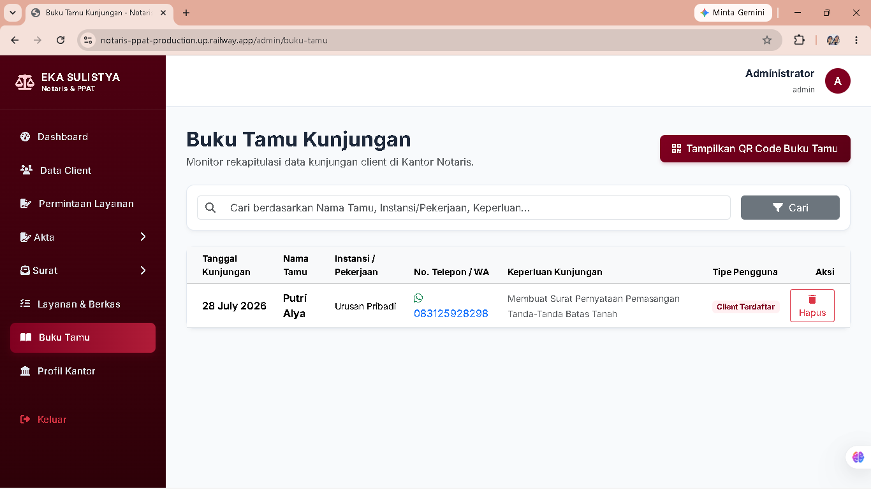
Gambar 4.37 Halaman Buku Tamu Kunjungan
Halaman Buku Tamu menampilkan halaman Buku Tamu Kunjungan yang memuat tombol Tampilkan QR Code Buku Tamu dan kolom pencarian di bagian atas, serta tabel rekapitulasi yang menampilkan informasi Tanggal Kunjungan, Nama Tamu, Instansi / Pekerjaan, No. Telepon / WA, Keperluan Kunjungan, Tipe Pengguna, dan kolom Aksi dengan tombol Hapus.
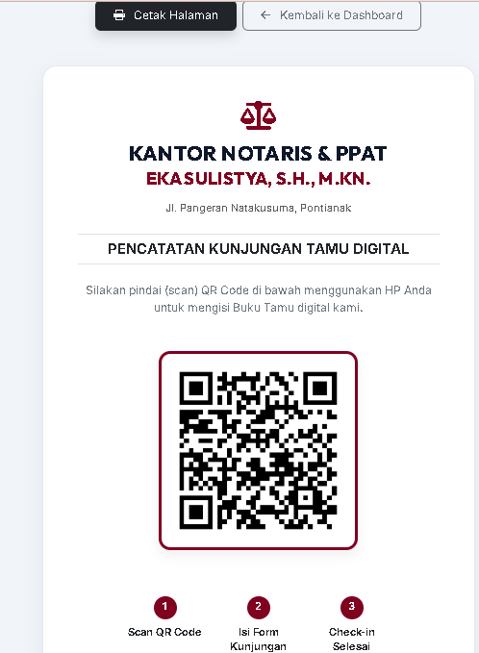
Gambar 4.38 Halaman Pencatatan Kunjungan Tamu Digital
Halaman Buku Tamu menampilkan halaman Pencatatan Kunjungan Tamu Digital yang memuat tombol Cetak Halaman dan Kembali ke Dashboard di bagian atas, gambar kode QR untuk dipindai oleh pengunjung kantor, serta petunjuk alur tiga langkah sederhana (Scan QR Code, Isi Form Kunjungan, dan Check-in Selesai) di bagian bawah.
- Profil Kantor
Tampilan antarmuka halaman pengaturan profil dan identitas resmi kantor ditampilkan pada Gambar 4.39.
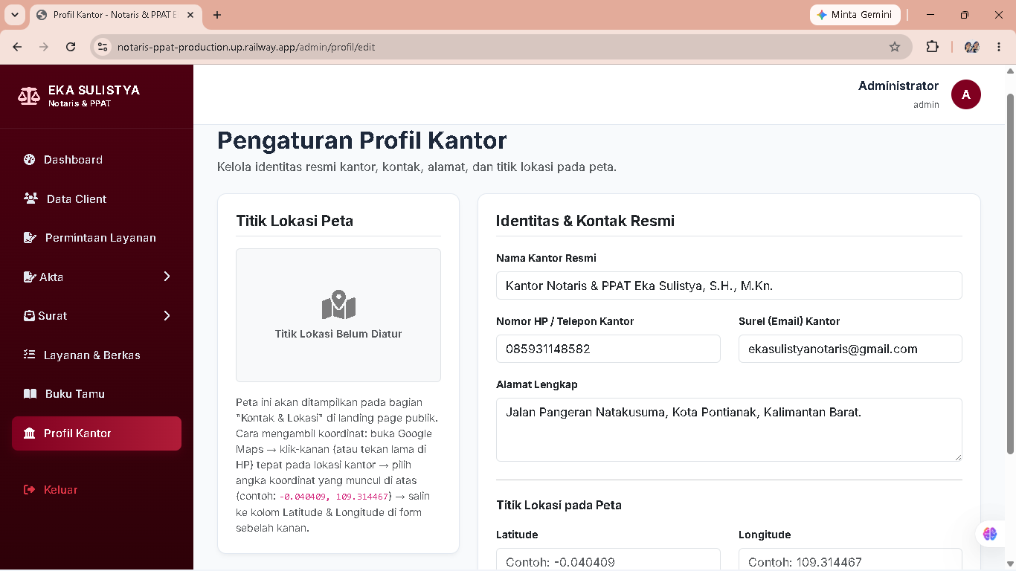
Gambar 4.39 Halaman Pengaturan Profil Kantor
Halaman Profil Kantor menampilkan halaman Pengaturan Profil Kantor yang terdiri dari dua panel utama: panel Titik Lokasi Peta di sebelah kiri yang dilengkapi petunjuk cara mengambil koordinat peta, serta panel Identitas & Kontak Resmi di sebelah kanan yang memuat formulir isian Nama Kantor Resmi, Nomor HP / Telepon Kantor, Surel (Email) Kantor, Alamat Lengkap, dan koordinat Titik Lokasi pada Peta (Latitude dan Longitude).

Pengujian Sistem
Pengujian sistem dilakukan menggunakan metode Black Box Testing, sesuai dengan rencana pengujian pada Bab III. Pengujian dilakukan pada seluruh skenario yang telah disusun sebelumnya (Tabel 3.1). Selain pengujian fungsional, dilakukan User Acceptance Testing (UAT) untuk mengetahui tingkat penerimaan pengguna terhadap sistem yang telah dikembangkan. Hasil dari kedua pengujian tersebut diuraikan pada subbab berikut.
    - Black Box Testing
Pengujian Black Box Testing dilakukan untuk menguji setiap fungsi utama sistem tanpa memperhatikan struktur kode di dalamnya, dengan berfokus pada kesesuaian antara input yang diberikan dengan output yang dihasilkan sistem. Pengujian ini dilakukan terhadap seluruh skenario yang telah disusun pada Tabel 3.1, dengan hasil sebagai berikut.

Tabel 4. 1 Skenario Hasil Uji Black Box Testing
No | Fitur | Skenario Pengujian | Input | Output yang Diharapkan | Status
1 | Login | Login valid (admin/notaris) | Username, password, dan peran sesuai akun | Berhasil masuk ke dashboard admin | Sesuai
2 | Login | Login valid (klien) | Username, password, dan peran sesuai akun | Berhasil masuk ke halaman klien | Sesuai
3 | Login | Username/  password salah | Username atau password tidak sesuai | Sistem menampilkan pesan "Username atau password salah" | Sesuai
4 | Login | Peran tidak sesuai akun | Username & password benar, tapi peran yang dipilih salah | Sistem menampilkan pesan "Peran tidak sesuai dengan akun Anda" dan logout otomatis | Sesuai
5 | Registrasi Klien | Registrasi valid | Username, nama, email, password, NIK, no. HP, alamat lengkap | Akun dan data klien berhasil dibuat, otomatis login ke dashboard klien | Sesuai
6 | Registrasi Klien | Data tidak lengkap/NIK sudah terdaftar | Data kosong atau NIK duplikat | Sistem menolak dan menampilkan peringatan | Sesuai
7 | Data Klien | Tambah data klien | Data lengkap | Data klien berhasil disimpan | Sesuai
8 | Data Klien | Edit data klien | Perubahan data | Data klien berhasil diperbarui | Sesuai
9 | Data Klien | Hapus data klien | Klik tombol hapus | Data klien berhasil dihapus | Sesuai
10 | Data Klien | Input tidak lengkap | Data kosong/tidak lengkap | Sistem menolak dan menampilkan peringatan | Sesuai
11 | Layanan | Pengajuan layanan | Data lengkap | Data pengajuan layanan berhasil disimpan | Sesuai
12 | Layanan | Pilih jenis layanan | Memilih jenis layanan | Informasi layanan tampil sesuai pilihan | Sesuai
13 | Layanan | Input tidak lengkap | Data kosong/tidak lengkap | Sistem menolak dan menampilkan peringatan | Sesuai
14 | Persyaratan Dokumen | Lihat persyaratan | Akses halaman | Data persyaratan dokumen ditampilkan | Sesuai
15 | Persyaratan Dokumen | Kelola persyaratan | Tambah/ubah data | Data persyaratan berhasil disimpan | Sesuai
16 | Checklist Persyaratan | Centang kelengkapan dokumen | Klik checkbox status dokumen | Status kelengkapan dokumen berhasil diperbarui | Sesuai
17 | Akta | Tambah data akta | Data lengkap | Data akta berhasil disimpan | Sesuai
18 | Akta | Edit data akta | Perubahan data | Data akta berhasil diperbarui | Sesuai
19 | Akta | Hapus data akta | Klik tombol hapus | Data akta berhasil dihapus | Sesuai
20 | Akta | Cetak/pratinjau akta | Klik tombol cetak/preview | Dokumen akta tampil dalam format PDF | Sesuai
21 | Surat | Tambah data surat | Data lengkap | Data surat berhasil disimpan | Sesuai
22 | Surat | Edit data surat | Perubahan data | Data surat berhasil diperbarui | Sesuai
23 | Surat | Hapus data surat | Klik tombol hapus | Data surat berhasil dihapus | Sesuai
24 | Surat | Cetak/pratinjau surat | Klik tombol cetak/preview | Dokumen surat tampil dalam format PDF | Sesuai
25 | Informasi Layanan | Lihat informasi layanan | Akses halaman | Informasi layanan ditampilkan | Sesuai
26 | Informasi Layanan | Kelola informasi layanan | Tambah/ubah data | Data informasi layanan berhasil disimpan | Sesuai
27 | Buku Tamu Digital | Scan QR Code | Scan QR Code | Sistem menampilkan form buku tamu | Sesuai
28 | Buku Tamu Digital | Isi buku tamu | Data lengkap | Data kunjungan berhasil disimpan | Sesuai
29 | Buku Tamu Digital | Input tidak lengkap | Data kosong/tidak lengkap | Sistem menolak dan menampilkan peringatan | Sesuai
30 | Buku Tamu Digital | Lihat data kunjungan (admin) | Akses halaman rekap kunjungan | Data kunjungan klien ditampilkan | Sesuai
31 | Reminder | Tambah reminder | Judul, catatan, tanggal | Data reminder berhasil disimpan | Sesuai
32 | Reminder | Lihat reminder per tanggal | Pilih tanggal pada kalender | Reminder sesuai tanggal ditampilkan | Sesuai
33 | Reminder | Hapus reminder | Klik tombol hapus | Data reminder berhasil dihapus | Sesuai
34 | Pencarian Data | Cari data klien | Kata kunci nama/data | Data klien sesuai pencarian ditampilkan | Sesuai
35 | Pencarian Data | Data tidak ditemukan | Kata kunci tidak sesuai | Sistem menampilkan pesan "data tidak ditemukan" | Sesuai
36 | Dashboard | Menampilkan data | Akses dashboard | Data statistik dan ringkasan ditampilkan | Sesuai
37 | Web | Akses halaman utama | Membuka web | Halaman utama berhasil ditampilkan | Sesuai
38 | Web | Navigasi menu | Klik menu | Halaman berpindah sesuai menu yang dipilih | Sesuai

Berdasarkan hasil pengujian pada Tabel 4.1, seluruh 38 skenario Black Box Testing menunjukkan status Sesuai, yang berarti seluruh fungsi utama sistem yang diuji telah berjalan sesuai dengan hasil yang diharapkan.
    - Hasil User Acceptance Testing (UAT)
Pengujian UAT dilakukan untuk mengetahui tingkat penerimaan pengguna terhadap sistem yang telah dikembangkan dengan melibatkan pengguna secara langsung sebagai responden. Pengujian ini dibagi menjadi dua kelompok responden, yaitu sisi internal (notaris dan staf) serta sisi klien. Hasil rekapitulasi penilaian kuesioner UAT dari kedua kelompok responden ditampilkan pada Tabel 4.2 dan Tabel 4.3.
Tabel 4.2 Kuesioner UAT Untuk Notaris dan Staf
No | Pernyataan | Hasil Penilaian
 |  | STS | TS | CS | S | SS | Rata-Rata
1 | Tampilan sistem mudah dipahami dan digunakan | - | - | - | 2 | 1 | 4,33
2 | Fitur pengelolaan data klien memudahkan pekerjaan | - | - | 1 | 2 | - | 3,67
3 | Fitur layanan, akta, surat (termasuk cetak dokumen) sesuai kebutuhan | - | - | 1 | 2 | - | 3,67
4 | Fitur buku tamu digital QR Code memudahkan pencatatan | - | - | - | 2 | 1 | 4,33
5 | Sistem mempercepat proses administrasi dibanding cara manual | - | - | - | 1 | 2 | 4,67
6 | Sistem layak digunakan untuk operasional kantor | - | - | - | 1 | 2 | 4,67
Rata-Rata |  | 4,22
Rata-Rata Keseluruhan |  | 84,40%

Tabel 4.3 Kuesioner UAT Untuk Klien
No | Pernyataan | Hasil Penilaian
 |  | STS | TS | CS | S | SS | Rata-Rata
1 | Pendaftaran dan login mudah dilakukan | - | - | - | - | 5 | 5
2 | Tampilan mudah dipahami tanpa panduan | - | - | 3 | 2 | - | 3,4
3 | Pengajuan layanan mudah dilakukan | - | - | 2 | 3 | - | 3,6
4 | Scan QR Code dan pengisian buku tamu berjalan lancar | - | - | - | - | 5 | 5
5 | Sistem membantu dibandingkan proses manual | - | - | - | 4 | 1 | 4,2
6 | Sistem nyaman dan layak digunakan sebagai klien | - | - | 3 | 1 | 1 | 3,6
Rata-Rata |  | 4,13
Rata-Rata Keseluruhan |  | 82,70%

Pengujian User Acceptance Testing (UAT) dilakukan terhadap 8 responden, yang terdiri atas 3 responden dari sisi internal (notaris, staf, dan staf magang) serta 5 responden dari sisi klien. Nilai rata-rata skor setiap pernyataan kuesioner dihitung menggunakan rumus Rata-Rata (Mean) Per Pernyataan pada Persamaan (1). Nilai rata-rata keseluruhan dari setiap kelompok responden dihitung menggunakan rumus Rata-Rata Keseluruhan pada Persamaan (2), untuk tingkat penerimaan atau kepuasan pengguna dinyatakan dalam bentuk persentase menggunakan rumus Persentase Kepuasan/Penerimaan System pada Persamaan (3). Berdasarkan hasil perhitungan tersebut, sisi internal memperoleh skor rata-rata sebesar 4,22 (84,4%) dan sisi klien memperoleh skor rata-rata sebesar 4,13 (82,7%). Kedua hasil tersebut termasuk dalam kategori "Sangat Baik".
Skor tertinggi pada sisi klien diperoleh pada indikator kemudahan pendaftaran/login, proses pemindaian (scan) QR Code, serta pengisian buku tamu digital, dengan skor rata-rata sempurna sebesar 5,00. Secara keseluruhan, hasil ini menunjukkan bahwa sistem dapat diterima dengan sangat baik oleh pengguna internal maupun klien.
Meskipun tingkat penerimaan secara keseluruhan tergolong tinggi, terdapat beberapa catatan evaluasi dari responden. Skor terendah pada sisi internal berada pada indikator fitur pengelolaan data klien serta fitur layanan, akta, dan surat, dengan rata-rata 3,67. Sementara itu, skor terendah pada sisi klien terletak pada indikator kemudahan tampilan sistem tanpa panduan tambahan, dengan rata-rata 3,40. Hal ini menunjukkan masih terdapat ruang perbaikan pada aspek kemudahan penggunaan (usability). Selain itu, terdapat pula masukan kualitatif berupa saran pengembangan fitur secara berkelanjutan serta apresiasi bahwa sistem sudah memadai, mudah dipahami, dan sesuai untuk kebutuhan pelayanan perkantoran.

Analisis Hasil dan Evaluasi
Berdasarkan hasil implementasi dan pengujian yang telah dilakukan, sistem yang dibangun telah memenuhi tujuan tugas akhir, yaitu menghasilkan Sistem Informasi Manajemen Operasional dan Layanan Kantor Berbasis Web pada Kantor Notaris dan PPAT Eka Sulistya, S.H., M.Kn. Seluruh fitur yang dirancang pada Bab III, meliputi manajemen data klien, pengajuan dan pengelolaan layanan, pengelolaan akta dan surat termasuk cetak/generate dokumen, checklist persyaratan, reminder, pengelolaan informasi layanan dan persyaratan dokumen, buku tamu digital berbasis QR Code, pencarian data, serta dashboard, telah berhasil diimplementasikan dan lolos pengujian Black Box.
    - Kesesuaian dengan Tujuan
Seluruh fitur inti sistem telah berjalan sesuai rancangan dan lolos seluruh skenario pengujian, sehingga permasalahan administrasi manual yang menjadi latar belakang penelitian dapat diatasi oleh sistem yang dibangun.
    - Kekurangan dan Keterbatasan Sistem
Berdasarkan hasil UAT, skor terendah ditemukan pada aspek kemudahan tampilan sistem tanpa panduan tambahan bagi klien (rata-rata 3,40 dari 5) dan pada fitur pengelolaan data klien, layanan, akta, serta surat menurut notaris (rata-rata 3,67 dari 5), yang mengindikasikan masih ada ruang perbaikan kecil pada sisi kemudahan penggunaan meskipun secara keseluruhan sistem sudah diterima dengan sangat baik. Selain itu, keterbatasan sistem juga terletak pada jumlah pengguna internal kantor yang hanya terdiri dari 3 orang, sehingga evaluasi pada sisi internal difokuskan pada seluruh populasi staf yang ada di kantor tersebut untuk menguji efektivitas operasional secara menyeluruh.

BAB V
PENUTUP
Bab ini berisi kesimpulan dari hasil implementasi dan pengujian Sistem Informasi Manajemen Operasional dan Layanan Kantor Berbasis Web pada Kantor Notaris dan PPAT Eka Sulistya, S.H., M.Kn. yang telah diuraikan pada Bab IV, serta saran untuk pengembangan sistem maupun penelitian lebih lanjut. Kesimpulan yang disampaikan disusun berdasarkan hasil dan pembahasan yang telah dilakukan, bukan sekadar opini penulis, sehingga dapat menjadi acuan yang objektif dalam menilai keberhasilan maupun keterbatasan sistem yang telah dibangun.

Kesimpulan
Berdasarkan hasil implementasi dan pengujian yang telah diuraikan pada Bab IV, dapat disimpulkan sebagai berikut:
- Sistem Informasi Manajemen Operasional dan Layanan Kantor Berbasis Web pada Kantor Notaris dan PPAT Eka Sulistya, S.H., M.Kn. telah berhasil dirancang dan dibangun menggunakan framework Laravel, Bootstrap, dan basis data MySQL, dengan tiga tingkat hak akses pengguna yaitu admin, notaris, dan klien.
- Seluruh fitur yang dirancang telah berhasil diimplementasikan dan berfungsi sesuai kebutuhan pada seluruh skenario pengujian yang dilakukan, meliputi manajemen data klien, pengajuan dan pengelolaan layanan, pengelolaan akta dan surat termasuk cetak/generate dokumen berbasis PDF, checklist kelengkapan persyaratan dokumen, reminder, pengelolaan informasi layanan dan persyaratan dokumen, buku tamu digital berbasis QR Code, pencarian data klien, serta dashboard.
- Hasil pengujian Black Box Testing terhadap 38 skenario pengujian menunjukkan bahwa seluruh fungsi sistem berjalan sesuai dengan hasil yang diharapkan.
- Hasil User Acceptance Testing (UAT) yang melibatkan 8 responden (3 responden sisi internal dan 5 responden sisi klien) menunjukkan rata-rata skor 4,22 dari skala 5 (84,4%) pada sisi internal dan rata-rata skor 4,13 dari skala 5 (82,7%) pada sisi klien, yang keduanya termasuk kategori Sangat Baik. Hasil ini menunjukkan bahwa sistem diterima dengan sangat baik, baik oleh notaris dan staf, maupun oleh klien.
- Secara keseluruhan, sistem yang dibangun telah menjawab rumusan masalah dan tujuan tugas akhir, yaitu membantu mengatasi permasalahan pengelolaan data klien, pencatatan kunjungan, dan penyusunan dokumen surat/akta yang sebelumnya dilakukan secara manual di Kantor Notaris dan PPAT Eka Sulistya, S.H., M.Kn.

Saran
Berdasarkan hasil dan keterbatasan yang ditemukan pada Bab IV, berikut saran untuk pengembangan sistem selanjutnya:
- Berdasarkan masukan dari hasil UAT, disarankan untuk terus mengembangkan dan melengkapi fitur sistem, khususnya pada aspek kemudahan penggunaan (usability) fitur pengelolaan data klien, layanan, akta, dan surat bagi notaris, serta kemudahan tampilan sistem bagi klien baru, agar tingkat penerimaan pengguna yang sudah sangat baik ini dapat terus dipertahankan dan ditingkatkan.
- Menambahkan fitur notifikasi otomatis (email atau WhatsApp) kepada klien terkait perubahan status pengajuan layanan agar klien tidak perlu memeriksa status secara manual.
- Mengembangkan fitur reminder agar dapat memberikan notifikasi pengingat otomatis (misalnya pop-up atau badge notifikasi pada dashboard) mendekati tanggal yang dijadwalkan, tidak hanya ditampilkan dalam kalender.

DAFTAR PUSTAKA

[1] A. A. Zikra, M. R. Kuntara, dan S. H. Hutabarat, "Perancangan Sistem Informasi Berbasis Web untuk Pengelolaan Permohonan Data pada Instansi Pemerintah," Jurnal Kolaboratif Sains, vol. 8, no. 1, pp. 819–828, Jan. 2025, doi: 10.56338/jks.v8i1.6963.
[2] Republik Indonesia, Undang-Undang Nomor 2 Tahun 2014 tentang Jabatan Notaris.
[3] F. A. Hedianto dan M. Susilowati, “Sistem Informasi Administrasi pada Kantor Notaris dan PPAT,” Kurawal: Jurnal Teknologi Informasi, 2018.
[4] A. Priatna, “Perancangan Sistem Informasi Pengelolaan Data Akta Notaris Berbasis Web,” Jurnal Informatika, 2020.
[5] Jamaludin, E. Budiman, dan Pohny, “Sistem Informasi Manajemen Data Personal Mahasiswa,” Jurnal Rekayasa Teknologi Informasi, vol. 4, no. 1, 2020.
[6] E. Rahmi, E. Yumami, dan N. Hidayasari, "Analisis Metode Pengembangan Sistem Informasi Berbasis Website: Systematic Literature Review," Remik: Riset dan E-Jurnal Manajemen Informatika Komputer, vol. 7, no. 1, pp. 821–834, Jan. 2023, doi: 10.33395/remik.v7i1.12177.
[7] T. Triana, M. Yusman, dan B. Hermanto, "Sistem Informasi Manajemen Data Klien Pada PT. Hulu Balang Mandiri Menggunakan Framework Laravel," Jurnal Pepadun, vol. 2, no. 1, pp. 40–48, Apr. 2021, doi: 10.23960/pepadun.v2i1.33.
[8] K. Imam, M. H. Z. Ubadillah, dan N. Azise, "Sistem Informasi Pelayanan Pengaduan Masyarakat Berbasis Website," JASIE: Jurnal Aplikasi Sistem Informasi dan Elektronika, vol. 7, no. 1, pp. 1–10, Jul. 2025.
[9] M. F. A. Prasetyo, M. R. Ardiansyah, A. A. Ashari, D. T. Putro, dan E. Rahmawati, “Rancang Bangun Tracking Pengiriman Berbasis Website Menggunakan Metode Systems Development Life Cycle (SDLC),” Jurnal Teknologi Informasi dan Komunikasi, 2024.
[10] M. Sanwasih dan R. Setiabudi, “Perancangan Penerapan Quick Response (QR) Code dalam Sistem Pendaftaran,” TeknoIS: Jurnal Ilmiah Teknologi Informasi dan Sains, vol. 11, no. 2, 2021.
[11] B. C. Syahputro, I. D. Fibian, dan M. A. Murtadho, "Sistem Informasi Manajemen Percetakan Berbasis Web Menggunakan Framework Laravel," COMPUTECH: Jurnal Ilmiah Teknologi Informasi dan Komunikasi, 2023.
[12] Hardianto, R. Rosnelly, L. Wahyuni, G. M. Anggraini, Daifiria, dan I. Lazuli, "Implementasi Javascript Dalam Pembuatan Web Sederhana," CORAL (Community Service Journal), vol. 2, no. 1, pp. 116–123, Jan. 2023.
[13] M. R. Ramdani dan C. Agustin, "Perancangan Sistem Informasi Website Multiuser Menggunakan PHP-HTML Dan Pengolahan Data Menggunakan Google Data Studio Di BKB Nurul Fikri," Jurnal Teknik Informatika dan Sistem Informasi (Jatisi), vol. 10, no. 3, pp. 312–321, Sep. 2023.
[14] I. Permatahati, Y. W. S. Putra, dan N. A. Ulun, "Bootstrap Framework Implementation in Creating Informative Websites and Registration in the Veterinary Clinic," Jurnal RESTIA, vol. 1, no. 1, pp. 34–43, Feb. 2023.
[15] N. A. Silitonga, L. H. D. Samartha, T. A. Wiguna, M. Baidawi, dan A. Saifudin, "Pengujian Black Box Testing Pada Aplikasi Absensi Berbasis Web Di Sekolah SDN Duri Kepa 01," OKTAL: Jurnal Ilmu Komputer dan Science, vol. 2, no. 5, pp. 1383–1395, Mei 2023.
[16] M. A. Chamida, A. Susanto, dan A. Latubessy, "Analisa User Acceptance Testing Terhadap Sistem Informasi Pengelolaan Bedah Rumah di Dinas Perumahan Rakyat dan Kawasan Permukiman Kabupaten Jepara," Indonesian Journal of Technology, Informatics and Science (IJTIS), vol. 3, no. 1, pp. 36–41, Des. 2021.

LAMPIRAN

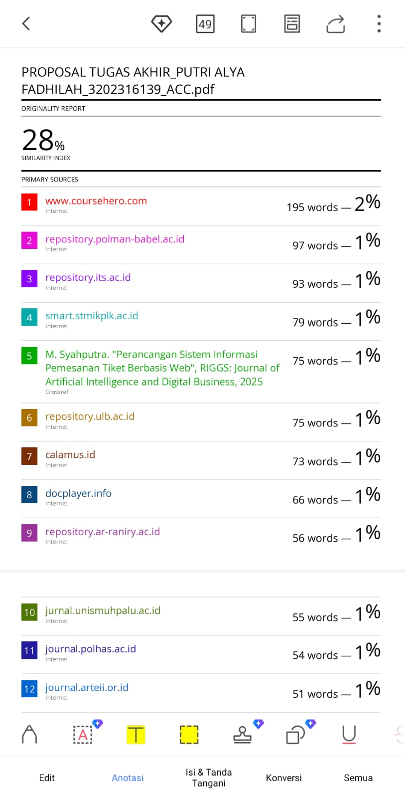
Lampiran 1 Hasil Plagiarisme

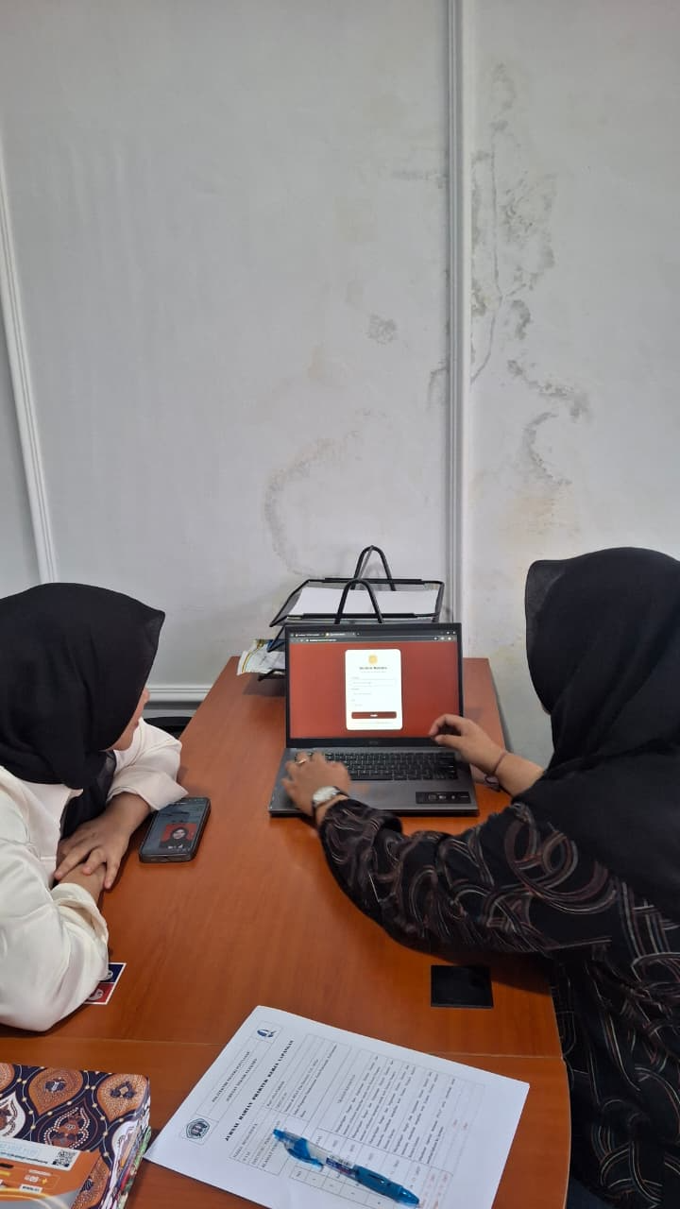
Lampiran 2 Dokumentasi Pengujian Website Oleh Klien

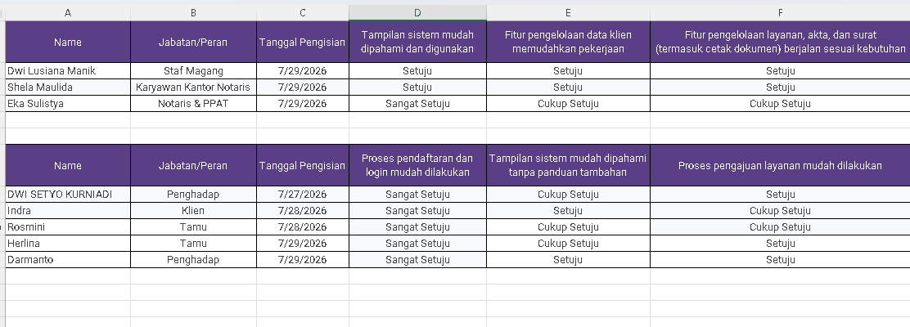
Lampiran 3 Hasil Responden

